LAPORAN MAGANG

Analisis Kerentanan Keamanan Sistem Jaringan dan Aplikasi Web pada Lingkungan Perusahaan Menggunakan Pendekatan Vulnerability Scanning


Disusun oleh:
NAMA | : | IDHAM KHOLID NUR AZIZI
NIM | : | 20230801192

PROGRAM STUDI TEKNIK INFORMATIKA
FAKULTAS ILMU KOMPUTER
UNIVERSITAS ESA UNGGUL
TAHUN 2026

LEMBAR PENGESAHAN LAPORAN MAGANG
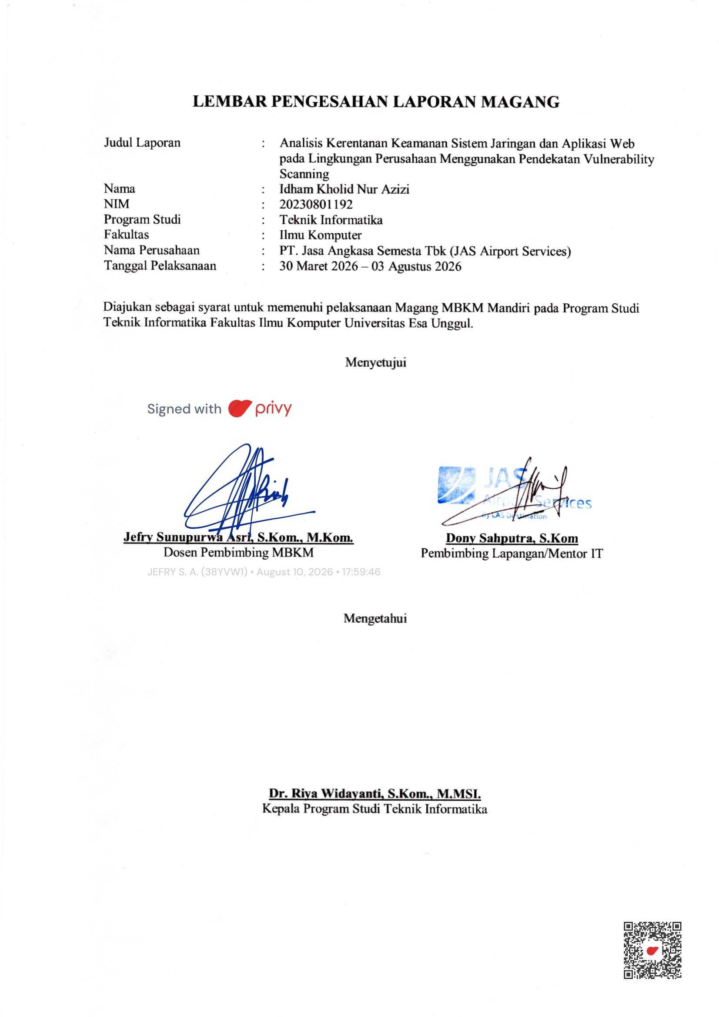

KATA PENGANTAR
Puji syukur penulis panjatkan ke hadirat Tuhan Yang Maha Esa karena atas rahmat dan karunia-Nya, penulis dapat menyelesaikan program Magang Kampus Berdampak Mandiri serta menyusun laporan ini dengan baik. Laporan ini disusun sebagai salah satu bentuk pertanggungjawaban sekaligus memenuhi syarat akademik pada Program Studi Teknik Informatika, Fakultas Ilmu Komputer, Universitas Esa Unggul.
Kegiatan magang ini dilaksanakan di divisi IT Infrastructure PT Jasa Angkasa Semesta Tbk (JAS), dimulai dari tanggal 30 Maret 2026 hingga 03 Agustus 2026. Selama menjalani proses magang, penulis tidak hanya mendapatkan pengalaman teknis di bidang infrastruktur jaringan, tetapi juga memperoleh pemahaman baru terkait dunia kerja, khususnya dalam lingkungan industri yang dinamis dan menuntut ketelitian tinggi. Proses penyusunan laporan ini juga menjadi bagian dari refleksi atas apa yang telah dipelajari dan dikerjakan selama kegiatan berlangsung.
Dalam pelaksanaan magang hingga penyusunan laporan ini, penulis menyadari bahwa semua proses tidak lepas dari bantuan, arahan, serta dukungan dari berbagai pihak. Oleh karena itu, pada kesempatan ini penulis ingin menyampaikan terima kasih yang sebesar-besarnya kepada:
- Bapak Dr. Ir. Arief Kusuma Among Praja, MBA, IPU, ASEAN Eng.. Selaku Rektor Universitas Esa Unggul.
- Bapak Dr. Ir. Gerry Firmansyah, S.T., M.Kom.. Selaku Dekan Fakultas Ilmu Komputer Universitas Esa Unggul.
- Ibu Dr Riya Widayanti, S.Kom., M.MSI.. Selaku Ketua Program Studi Sarjana Teknik Informatika Universitas Esa Unggul.
- Bapak Jefry Sunupurwa Asri, S.Kom., M.Kom.. Selaku Dosen Pembimbing yang telah membantu dan membimbing dalam penyusunan laporan praktik kerja/magang.
- Ibu Suryani, S.Si, M.Si.. Selaku selaku Dosen Pembimbing Akademik yang telah memberikan bimbingan, arahan, dan dukungan selama proses praktik kerja lapangan ini berlangsung.
- Bapak Dony Sahputra, S.Kom, selaku pembimbing lapangan di PT Jasa Angkasa Semesta yang telah memberikan kesempatan, ilmu, serta kepercayaan kepada penulis untuk terlibat langsung dalam pengelolaan infrastruktur IT perusahaan.
- Seluruh staf dan Tim IT Infrastructure PT Jasa Angkasa Semesta, khususnya yang bertugas di area Cargo 521, atas kerja sama, bimbingan teknis, serta lingkungan kerja suportif yang diberikan selama penulis melaksanakan kegiatan magang.
- Orang tua dan keluarga besar, yang selalu memberikan dukungan doa, semangat, serta motivasi yang luar biasa sehingga laporan ini dapat terselesaikan dengan baik.
- Rekan-rekan sesama magang yang senantiasa saling mendukung, bersinergi, serta menyalurkan energi positif dalam menuntaskan seluruh rangkaian tugas dan aktivitas.
Penulis menyadari bahwa laporan ini masih memiliki keterbatasan, baik dari segi penyajian maupun kedalaman pembahasan. Oleh karena itu, penulis terbuka terhadap kritik dan saran yang membangun agar laporan ini dapat menjadi lebih baik ke depannya Semoga laporan ini dapat memberikan gambaran yang bermanfaat, baik bagi pembaca, pihak kampus, maupun instansi terkait sebagai referensi atau bahan evaluasi.

Tangerang, 03 Agustus 2026

Idham Kholid Nur Azizi

DAFTAR ISI

Halaman

LEMBAR PENGESAHAN LAPORAN MAGANG ii
KATA PENGANTAR iii
DAFTAR ISI iv
DAFTAR TABEL vii
DAFTAR GAMBAR viii
DAFTAR LAMPIRAN ix

BAB 1 1
PENDAHULUAN 1
1.1 Latar Belakang 1
1.2 Maksud dan Tujuan Magang 2
1.3 Manfaat Pelaksanaan Magang 2
1.4 Pemilihan Instansi 3
1.5 Waktu dan Tempat Pelaksanaan 3
1.6 Kerangka Berpikir 4
BAB 2 5
LANDASAN TEORI 5
2.1 Transformasi Digital dan Peran Teknologi Informasi dalam Sektor Logistik dan Penerbangan 5
2.2 Jaringan Komputer dan Topologi Local Area Network (LAN) 5
2.3 Perangkat Jaringan dan Media Transmisi 5
2.4 Model TCP/IP dan Pengalamatan IP (Subnetting) 6
2.5 Keamanan Siber (Cybersecurity) 6
2.6 Vulnerability Assessment dan Penetration Testing 6
2.7 Common Vulnerabilities and Exposures (CVE) dan Common Vulnerability Scoring System (CVSS) 7
2.8 Kerentanan Aplikasi Web: SQL Injection, Cross-Site Scripting, dan Denial of Service 7
2.9 Nessus Vulnerability Scanner 7
2.10 Kali Linux sebagai Platform Pengujian Keamanan 8
2.11 Nmap (Network Mapper) 8
2.12 Arsitektur Berbasis Layanan dan RESTful API 8
2.13 Framework Backend PHP Laravel 9
2.14 Vue.js dan Pengembangan Single Page Application (SPA) 9
2.15 Internet of Things dan Sistem Monitoring Real-Time Berbasis Sensor 9
2.16 Otomasi Perangkat dan Digital Signage untuk Monitoring Ruang Server 10
2.17 Arsitektur Antarmuka Vben Admin / Ant Design Vue 10
2.18 Prinsip Sensor Suhu Industri & Micro-Controller MTC 10
2.19 Mekanisme Content Security Policy & Subresource Integrity 10
2.20 Virtual Network Computing (VNC) dan Remote Desktop Access 10
BAB 3 12
KEADAAN UMUM PERUSAHAAN 12
3.1 Profil Perusahaan 12
3.2 Visi dan Misi Perusahaan 12
3.2.1 Visi 12
3.2.2 Misi 13
3.3 Bidang Usaha dan Layanan Perusahaan 13
3.4 Nilai-Nilai Perusahaan (Corporate Values) 13
3.5 Struktur Organisasi Perusahaan 14
3.6 Logo Institusi Perusahaan 15
BAB 4 16
HASIL DAN PEMBAHASAN 16
4.1 Tools dan Teknologi Pelaksanaan Kegiatan Magang 16
4.1.1 Kali Linux 16
4.1.2 Nmap (Network Mapper) 16
4.1.3 Nessus Vulnerability Scanner 16
4.1.4 Vue 3, Vite, dan Ant Design Vue 16
4.1.5 Antigravity IDE dan Visual Studio Code 16
4.1.6 Perangkat Keras dan Infrastruktur Jaringan 17
4.1.7 Framework Backend Laravel dan Legacy System PHP CodeIgniter 17
4.1.8 Perangkat Sensor TEMPerGold, MTC, dan Batch Cron Jobs 17
4.1.9 RealVNC Viewer 17
4.2 Pelaksanaan Kegiatan Magang dan Analisis Pekerjaan 17
4.2.1 Audit Keamanan Jaringan dan Vulnerability Scanning 17
4.2.2 Pemeliharaan Infrastruktur, Perakitan Jaringan, dan Pemindahan Operasional 28
4.2.3 Otomasi Sistem Dasbor Monitoring Ruang Server (Temper6) 31
4.2.4 Pengembangan Antarmuka Web dan Modul MPDI 35
4.3 Jadwal dan Log Aktivitas Kegiatan Magang 50
BAB 5 53
KESIMPULAN & SARAN 53
5.1 Kesimpulan 53
5.2 Saran 54
DAFTAR REFERENSI 55

DAFTAR TABEL

Tabel 4.3 1 Ringkasan Tahapan Kegiatan Magang 50

DAFTAR GAMBAR

Gambar 3.5 1 Struktur Organisasi Divisi IT Infrastructure 14
Gambar 3.6 1 Logo PT Jasa Angkasa Semesta Tbk (JAS Airport Services) 15
Gambar 4. 1 Tampilan Antarmuka Scan Templates pada Nessus Essentials 18
Gambar 4. 2 Tampilan Rekapitulasi Host Aktif pada Pemindaian Nessus 18
Gambar 4. 3 Rekapitulasi Kategori Kerentanan Berdasarkan Kelompok Layanan 19
Gambar 4. 4 Detail Deskripsi Kerentanan Critical pada Layanan Web Server 20
Gambar 4. 5 Daftar Kerentanan Spesifik pada Sistem Operasi Microsoft Windows 20
Gambar 4. 6 Hasil Host Discovery Nmap Subnet 192.168.100.0/24 21
Gambar 4. 7 Hasil Pemindaian Kerentanan Nmap pada Server Web 192.168.100.8 22
Gambar 4. 8 Hasil Host Discovery Nmap Subnet JAS-WH (192.168.4.0/24) 23
Gambar 4. 9 Pemindaian Kerentanan Nmap pada Server ebsprod.ptjas.co.id (192.168.4.18) 24
Gambar 4. 10 Pemindaian Kerentanan Nmap pada IP Publik 123.231.224.36 25
Gambar 4. 11 Pemindaian Kerentanan Nmap pada Subnet 202.152.23.65/28 26
Gambar 4. 12 Pemindaian Kerentanan Nmap pada Subnet 202.152.3.65/28 27
Gambar 4. 13 Rekapitulasi Pemindaian Port dan Kerentanan Subnet 203.128.74.218/28 28
Gambar 4. 14 Perakitan Kabel LAN dan pengujian Konektivitas pada PC 29
Gambar 4. 15 Konfigurasi Partisi, BitLocker, dan Checklist Laptop Lenovo ThinkPad E14 Gen 7 30
Gambar 4. 16 Restrukturisasi Direktori Berkas Log FTP Server 31
Gambar 4. 17 Tampilan Dashboard Monitoring Suhu Server Room CGK Sebelum Revamp 32
Gambar 4. 18 Tampilan Dashboard Monitoring Suhu Server Room CGK Sesudah Revamp 33
Gambar 4. 19 Struktur File Proyek dan Implementasi Deployment Dashboard TEMPER6 34
Gambar 4. 20 Antarmuka Halaman Overview Sensor pada Sistem Lama (Sebelum Revamp) 36
Gambar 4. 21 Antarmuka Halaman Overview Sensor pada Sistem Baru (Sesudah Revamp) 37
Gambar 4. 22 Halaman Detail Display Sensor MPDI-1 sampai MPDI-4 38
Gambar 4. 23 Tampilan Halaman Tables Perangkat MPDI-1 s.d MPDI-4 40
Gambar 4. 24 Tampilan Halaman Logs Sensor MPDI-1 s.d. MPDI-4 dan Purging File 42
Gambar 4. 25 Tampilan Halaman Konfigurasi Email List dan Log Email Alert 44
Gambar 4. 26 Tampilan Halaman System Settings dan Konfigurasi Device 46
Gambar 4. 27 Struktur Direktori Source Code Hasil Revamp Website MPDI 47
Gambar 4. 28 Proses Deploy Berkas Build Website Baru Menggunakan RealVNC Viewer 49

DAFTAR LAMPIRAN

LAMPIRAN 1 SURAT PERMOHONAN MAGANG 56
LAMPIRAN 2 SURAT PENERIMAAN MAGANG 57
LAMPIRAN 3 LEARNING AGREEMENT 58
LAMPIRAN 4 CERTIFICATE MAGANG 59
LAMPIRAN 5 LEMBAR PENILAIAN MAGANG 60
LAMPIRAN 6 BERKAS PENDUKUNG LAPORAN 61
LAMPIRAN 7 LOG AKTIVITAS REVISI LAPORAN 62
LAMPIRAN 8 LOG KEGIATAN MAGANG 63
LAMPIRAN 9 PRESENTASI SIDANG MAGANG 68
LAMPIRAN 10 RIWAYAT HIDUP 69

BAB 1

PENDAHULUAN

Latar Belakang
Perkembangan teknologi informasi saat ini telah menjadi tulang punggung bagi efisiensi operasional di berbagai sektor industri, tidak terkecuali dalam industri penerbangan dan layanan logistik udara. Dalam ekosistem bandara yang kompleks, ketersediaan infrastruktur jaringan yang stabil dan sistem keamanan data yang murni sangat menentukan kelancaran arus informasi, mulai dari penanganan darat (ground handling) hingga manajemen kargo.
PT Jasa Angkasa Semesta (JAS Airport Services) merupakan pemimpin pasar dalam penyediaan layanan penanganan darat dan kargo komprehensif di Indonesia yang telah beroperasi selama lebih dari 40 tahun. Sebagai mitra strategis bagi lebih dari 56 maskapai internasional dan domestik, PT JAS memprioritaskan efisiensi operasional dan kemajuan sistem untuk memastikan konektivitas yang lancar di delapan bandara utama di Indonesia. Unit kerja Cargo 521, sebagai salah satu titik vital operasional, menangani proses incoming dan outgoing kargo yang melibatkan aktivitas penerimaan, penyimpanan, hingga pengeluaran barang dengan volume yang sangat tinggi.
Dalam operasional kargo yang serba cepat, sistem monitoring terintegrasi menjadi komponen kritikal untuk memantau status barang secara real-time. Namun, efektivitas sistem monitoring tersebut sangat bergantung pada keandalan infrastruktur jaringan di lapangan. Gangguan pada konektivitas jaringan atau celah keamanan pada sistem dapat menyebabkan hambatan komunikasi antara checker dan bagian document processing, yang pada akhirnya memicu keterlambatan pengeluaran barang (delay) serta ketidakakuratan data pada sistem. Hal ini menunjukkan bahwa pengawasan terhadap kesehatan perangkat jaringan dan pemindaian kerentanan sistem secara berkala adalah hal yang wajib dilakukan.
Melihat kondisi tersebut, pengawasan terhadap infrastruktur jaringan serta identifikasi potensi kerentanan sistem menjadi hal yang perlu dilakukan secara berkala. Selama pelaksanaan praktik kerja lapangan di divisi IT Infrastructure, penulis melakukan proses evaluasi jaringan yang pada tahap awal dilakukan dengan pemindaian menggunakan Nessus Vulnerability Scanner pada jaringan WiFi JAS-Network-521. Karena mengalami keterbatasan lisensi pada Nessus, proses pemindaian kemudian dilanjutkan dengan memanfaatkan sistem operasi Kali Linux beserta tools Nmap pada beberapa segmen jaringan lain, meliputi jaringan Cargo Training Center, jaringan eksternal (IP publik), serta jaringan JAS-WH, guna mengidentifikasi host aktif, port terbuka, serta indikasi kerentanan yang mungkin terdapat pada sistem jaringan dan aplikasi web perusahaan.
Selain evaluasi keamanan siber, keandalan operasional kargo dan ruang server juga ditunjang oleh efektivitas sistem pemantauan suhu lingkungan secara real-time. Oleh karena itu, dalam kegiatan magang ini juga dilakukan perancangan ulang (revamp) dashboard monitoring suhu Server Room CGK (Temper6) berbasis otomasi display TV serta pembaruan antarmuka data logger sensor industri terpusat (MPDI) menggunakan teknologi Vue 3 dan Laravel API Proxy.
Berdasarkan uraian di atas, penulis tertarik untuk menyusun laporan Praktik Kerja Lapangan dengan judul “Analisis Kerentanan Keamanan Sistem Jaringan dan Aplikasi Web pada Lingkungan Perusahaan Menggunakan Pendekatan Vulnerability Scanning”.

Maksud dan Tujuan Magang
Berdasarkan latar belakang yang telah diuraikan, adapun maksud dilaksanakannya program MBKM Mandiri ini adalah:
- Memenuhi salah satu persyaratan kurikulum Sarjana Strata-1 pada Program Studi Teknik Informatika.
- Menerapkan ilmu yang telah diperoleh selama perkuliahan ke dalam lingkungan kerja nyata.
- Memberikan pengalaman langsung kepada mahasiswa dalam memahami dunia kerja, khususnya di bidang IT Infrastructure.
- Menjalin kerja sama antara pihak universitas dengan perusahaan sebagai bentuk sinergi antara dunia pendidikan dan industri.
- Membekali mahasiswa dengan pengalaman praktis yang dapat menunjang kesiapan dalam menghadapi dunia kerja.

Adapun tujuan dari pelaksanaan kegiatan magang ini antara lain:
- Mempersiapkan mahasiswa agar lebih siap dan kompeten dalam menghadapi dunia kerja.
- Meningkatkan pengetahuan dan keterampilan sesuai dengan bidang studi, khususnya di bidang jaringan dan keamanan sistem.
- Mengaplikasikan ilmu yang telah dipelajari selama perkuliahan dalam bentuk praktik langsung.
- Memberikan kontribusi nyata, meskipun terbatas, kepada perusahaan sesuai dengan kemampuan yang dimiliki.

Manfaat Pelaksanaan Magang
Pelaksanaan kegiatan magang ini memberikan manfaat bagi beberapa pihak, antara lain:
- Bagi Mahasiswa
Kegiatan magang ini membantu penulis dalam mengaplikasikan ilmu yang telah dipelajari selama perkuliahan, khususnya di bidang jaringan dan keamanan sistem. Selain itu, penulis juga mendapatkan pengalaman langsung terkait lingkungan kerja profesional, memahami alur kerja di divisi IT Infrastructure, serta meningkatkan kemampuan analisis dan problem solving. Pengalaman ini diharapkan dapat menjadi bekal dalam menghadapi dunia kerja nantinya.

- Bagi Institusi Pendidikan (Universitas Esa Unggul)
Program magang ini menjadi salah satu sarana untuk mengembangkan kompetensi mahasiswa agar lebih siap terjun ke dunia kerja. Selain itu, kegiatan ini juga dapat memperkuat hubungan kerja sama antara pihak universitas dengan perusahaan, serta menjadi bahan evaluasi dalam pengembangan kurikulum agar tetap sesuai dengan kebutuhan industri.

- Bagi Perusahaan/Instansi
Bagi PT Jasa Angkasa Semesta, program magang ini memberikan manfaat dalam bentuk kontribusi tenaga tambahan yang dapat membantu pekerjaan di divisi IT Infrastructure, seperti dokumentasi, monitoring, maupun analisis jaringan. Selain itu, kehadiran mahasiswa magang juga dapat memberikan sudut pandang baru serta ide-ide sederhana yang dapat mendukung proses kerja yang ada. Di sisi lain, kegiatan ini juga membuka peluang kerja sama yang berkelanjutan antara perusahaan dengan pihak kampus.

Pemilihan Instansi
Perusahaan tempat pelaksanaan magang adalah PT Jasa Angkasa Semesta Tbk (JAS Airport Services). PT JAS merupakan perusahaan yang bergerak di bidang layanan ground handling dan kargo udara, yang telah beroperasi selama lebih dari 40 tahun di Indonesia. Perusahaan ini melayani berbagai maskapai domestik maupun internasional dan beroperasi di beberapa bandara utama di Indonesia.
Sebagai perusahaan yang memiliki sistem operasional yang kompleks, khususnya pada layanan kargo, PT JAS didukung oleh infrastruktur teknologi informasi yang cukup penting dalam menunjang kelancaran aktivitas operasional. Sistem yang digunakan mencakup pengelolaan data kargo, monitoring proses distribusi, serta komunikasi antar bagian yang terintegrasi dalam jaringan internal perusahaan.
Pelaksanaan magang dilakukan pada divisi IT Infrastructure, dengan fokus pada pengelolaan jaringan, monitoring sistem, serta identifikasi potensi kerentanan pada infrastruktur yang digunakan. Dalam divisi ini, penulis berkesempatan untuk memahami secara langsung bagaimana sistem jaringan dikelola dan dijaga kestabilannya agar dapat mendukung operasional perusahaan secara optimal.
Adapun informasi umum perusahaan adalah sebagai berikut:
Nama Perusahaan | : | PT Jasa Angkasa Semesta Tbk (JAS Airport Services)
Lokasi | : | Gedung Cargo 521, area operasional bandara
Alamat | : | Manor Building, Lantai 1 Unit L–R, Jakarta Aeroville, Bandar Udara Internasional Soekarno Hatta, Tangerang, Banten 15126
Nomor Telepon | : | +62 21 5591 2988
E-mail | : | corporate.secretary@ptjas.co.id

Waktu dan Tempat Pelaksanaan
Kegiatan magang ini dilaksanakan di PT Jasa Angkasa Semesta Tbk (JAS Airport Services), khususnya pada divisi IT Infrastructure yang berada di area operasional bandara.
Pelaksanaan magang berlangsung mulai dari tanggal 30 Maret 2026 hingga 03 Agustus 2026. Sistem kerja yang diterapkan adalah Work From Office (WFO), di mana penulis mengikuti kegiatan secara langsung di lokasi kerja sesuai dengan jam operasional yang telah ditentukan, yaitu mulai pukul 08.00 hingga 16.00 WIB.
Selain itu, pada hari tertentu ketika terdapat kelas pengganti atau kegiatan akademik lainnya, penulis menyesuaikan waktu pelaksanaan magang dengan jadwal perkuliahan. Apabila kegiatan kampus dilaksanakan pada pagi hari, penulis akan mengikuti perkuliahan terlebih dahulu, kemudian melanjutkan kegiatan magang setelahnya. Sebaliknya, jika kegiatan kampus berlangsung pada siang atau sore hari, penulis tetap mengikuti kegiatan magang pada pagi hari dan selanjutnya mengajukan izin untuk meninggalkan tempat magang guna mengikuti kegiatan akademik tersebut.
Seluruh perizinan dilakukan dengan konfirmasi terlebih dahulu kepada pihak pembimbing di perusahaan, sehingga kegiatan magang tetap berjalan dengan baik tanpa mengganggu kewajiban akademik yang sedang dijalani.

Kerangka Berpikir
Sistematika penulisan laporan magang ini disusun ke dalam lima bab yang saling berkaitan, dengan uraian sebagai berikut:
BAB I PENDAHULUAN
Bab ini menguraikan latar belakang pelaksanaan magang, maksud dan tujuan magang, manfaat pelaksanaan magang bagi mahasiswa, institusi pendidikan, dan perusahaan, pemilihan instansi tempat magang, waktu dan tempat pelaksanaan, serta sistematika penulisan laporan.
BAB II LANDASAN TEORI
Bab ini membahas teori-teori dan konsep-konsep yang menjadi dasar dalam pelaksanaan magang dan penyusunan laporan, meliputi konsep infrastruktur dan keamanan jaringan, metode vulnerability scanning, serta perangkat lunak dan tools yang digunakan seperti Nessus, Kali Linux, dan Nmap.
BAB III KEADAAN UMUM PERUSAHAAN
Bab ini menjelaskan gambaran umum mengenai PT Jasa Angkasa Semesta Tbk (JAS Airport Services), meliputi profil perusahaan, struktur organisasi, serta divisi atau unit kerja tempat penulis melaksanakan kegiatan magang.
BAB IV HASIL DAN PEMBAHASAN
Bab ini menguraikan secara detail kegiatan yang dilakukan selama magang, meliputi proses evaluasi jaringan, pelaksanaan pemindaian kerentanan (vulnerability scanning) pada sistem jaringan dan aplikasi web, analisis hasil pemindaian, serta kendala yang dihadapi dan solusi yang diterapkan selama pelaksanaan magang.
BAB V PENUTUP
Bab ini berisi kesimpulan dari seluruh kegiatan magang yang telah dilaksanakan serta saran-saran yang dapat diberikan kepada perusahaan, universitas, dan mahasiswa yang akan melaksanakan magang di masa mendatang untuk meningkatkan kualitas pelaksanaan program magang.

BAB 2

LANDASAN TEORI

2.1 Transformasi Digital dan Peran Teknologi Informasi dalam Sektor Logistik dan Penerbangan
Transformasi digital merupakan proses adopsi dan integrasi teknologi informasi secara menyeluruh ke dalam proses bisnis suatu organisasi guna meningkatkan efisiensi, transparansi, dan daya saing. Dalam konteks industri logistik dan penerbangan, transformasi digital ditandai dengan pemanfaatan sistem informasi terintegrasi, Internet of Things (IoT), kecerdasan buatan, dan analitik data untuk mendukung pengambilan keputusan operasional secara real-time. Penerapan sistem seperti port community system dan pusat kendali operasi digital terbukti mampu mempercepat arus informasi, menurunkan biaya operasional, serta meningkatkan akurasi layanan pada sektor transportasi (Abubakar et al., 2025).
Prinsip yang sama berlaku pada industri penanganan darat dan kargo udara (ground handling), di mana kelancaran arus informasi antara petugas lapangan, sistem pemantauan kargo, dan bagian dokumentasi sangat bergantung pada keandalan infrastruktur jaringan dan keamanan sistem yang mendukungnya. Oleh karena itu, divisi IT Infrastructure pada perusahaan penyedia jasa kargo memiliki peran strategis dalam menjaga stabilitas jaringan, memastikan sistem terbebas dari celah keamanan, serta mendukung digitalisasi proses pemantauan barang secara menyeluruh.

2.2 Jaringan Komputer dan Topologi Local Area Network (LAN)
Jaringan komputer adalah kumpulan dua atau lebih perangkat komputer yang saling terhubung melalui media transmisi tertentu sehingga dapat saling bertukar data dan berbagi sumber daya. Standar komunikasi jaringan komputer umumnya mengacu pada tujuh lapisan model referensi yang masing-masing memiliki peran spesifik dalam proses pengiriman data dari satu perangkat ke perangkat lain (Adriansyah et al., 2023). Local Area Network (LAN) merupakan jenis jaringan yang mencakup area terbatas seperti satu gedung atau satu kawasan kantor, dan umumnya diterapkan menggunakan topologi star karena kemudahan pengelolaan serta isolasi gangguan pada satu titik tanpa mengganggu perangkat lain.
Pada lingkungan perusahaan dengan banyak divisi dan ruang operasional yang berbeda, perancangan topologi jaringan yang tepat menjadi penting untuk membatasi domain broadcast, mempermudah proses pelacakan gangguan, serta mendukung pemindahan maupun penambahan perangkat kerja tanpa mengganggu jaringan yang sudah berjalan. Pemeliharaan jaringan LAN secara berkala, termasuk pengujian konektivitas dan penataan jalur kabel, juga menjadi bagian penting dari operasional harian divisi teknologi informasi.

2.3 Perangkat Jaringan dan Media Transmisi
Perangkat jaringan yang umum digunakan dalam infrastruktur LAN terdiri atas switch dan router. Switch bekerja pada lapisan kedua (data link layer) dan berfungsi menghubungkan perangkat yang berada dalam satu domain broadcast yang sama, sedangkan router bekerja pada lapisan ketiga (network layer) dan bertugas meneruskan paket data antar-jaringan yang berbeda berdasarkan alamat IP tujuan sesuai tabel routing yang dimilikinya (Adriansyah et al., 2023). Selain kedua perangkat tersebut, access point digunakan untuk menyediakan konektivitas nirkabel bagi perangkat pengguna pada area kerja tertentu.
Media transmisi kabel yang paling umum digunakan pada jaringan LAN adalah kabel Unshielded Twisted Pair (UTP) dengan konektor RJ45. Proses pemasangan konektor pada kabel (crimping) harus mengikuti standar pengkabelan tertentu, baik konfigurasi straight maupun cross, agar konektivitas antar-perangkat dapat berjalan optimal dan diuji menggunakan LAN tester.

2.4 Model TCP/IP dan Pengalamatan IP (Subnetting)
TCP/IP (Transmission Control Protocol/Internet Protocol) merupakan kumpulan protokol yang menjadi dasar komunikasi data pada jaringan komputer maupun internet. Setiap perangkat yang terhubung ke jaringan TCP/IP diidentifikasi melalui sebuah alamat IP yang bersifat unik. Subnetting adalah teknik membagi satu ruang alamat jaringan menjadi beberapa subjaringan yang lebih kecil dengan tujuan mengoptimalkan penggunaan alamat IP, mengurangi potensi tabrakan alamat, serta mempersempit domain broadcast pada jaringan berskala besar (Fajri et al., 2025).
Metode Variable Length Subnet Mask (VLSM) memungkinkan alokasi jumlah host yang berbeda-beda pada setiap subjaringan sesuai kebutuhan riil suatu ruangan atau segmen jaringan, sehingga pemborosan alamat IP dapat diminimalkan. Pemahaman terhadap konsep subnetting menjadi bekal penting saat melakukan pemetaan target pemindaian jaringan, karena setiap segmen jaringan pada suatu perusahaan biasanya memiliki rentang alamat IP dan fungsi yang berbeda-beda.

2.5 Keamanan Siber (Cybersecurity)
Keamanan siber adalah upaya untuk melindungi sistem, jaringan, dan data digital dari akses ilegal, kerusakan, maupun gangguan yang dapat ditimbulkan oleh pihak yang tidak bertanggung jawab. Ancaman terhadap keamanan sistem dapat berasal dari berbagai bentuk, di antaranya rekayasa sosial (social engineering), pemalsuan identitas, kode berbahaya (malicious code), serangan penolakan layanan terdistribusi (Distributed Denial of Service), serta pencurian dan pemalsuan informasi (Zhang et al., 2026).
Untuk menghadapi berbagai ancaman tersebut, prinsip dasar keamanan informasi yang dikenal sebagai CIA Triad (kerahasiaan/confidentiality, integritas/integrity, dan ketersediaan/availability) menjadi acuan dalam merancang kebijakan maupun kontrol keamanan pada suatu organisasi. Penerapan keamanan siber yang baik mencakup pengawasan berkelanjutan terhadap kondisi perangkat jaringan serta pemeriksaan berkala terhadap potensi celah keamanan yang mungkin muncul akibat konfigurasi yang tidak tepat maupun perangkat lunak yang belum diperbarui.

2.6 Vulnerability Assessment dan Penetration Testing
Vulnerability assessment adalah proses identifikasi, klasifikasi, dan penilaian tingkat risiko dari kerentanan yang terdapat pada suatu sistem atau jaringan, sedangkan penetration testing merupakan simulasi serangan siber secara terkendali guna menguji seberapa jauh kerentanan tersebut dapat dieksploitasi serta mengevaluasi kemampuan pertahanan sistem yang diuji (Zhang et al., 2026). Pengujian penetrasi umumnya dikategorikan menjadi tiga pendekatan, yaitu pengujian black-box yang dilakukan tanpa pengetahuan awal mengenai sistem target, white-box yang dilakukan dengan akses penuh terhadap informasi sistem, serta gray-box yang merupakan kombinasi keduanya.
Secara umum, proses pengujian keamanan jaringan dilaksanakan melalui beberapa tahapan, yaitu pengumpulan informasi (reconnaissance), pemindaian (scanning), analisis dan eksploitasi kerentanan, hingga penyusunan laporan temuan beserta rekomendasi mitigasi. Tahapan ini menjadi kerangka acuan dalam pelaksanaan evaluasi keamanan jaringan WiFi maupun segmen jaringan internal dan eksternal perusahaan.

2.7 Common Vulnerabilities and Exposures (CVE) dan Common Vulnerability Scoring System (CVSS)
Common Vulnerabilities and Exposures (CVE) adalah basis data referensi standar yang memuat daftar kerentanan keamanan informasi yang telah diketahui secara publik, masing-masing diberi pengenal unik agar dapat dirujuk secara konsisten oleh berbagai pihak, mulai dari peneliti keamanan, vendor perangkat lunak, hingga alat pemindai kerentanan. Common Vulnerability Scoring System (CVSS) merupakan kerangka kerja terbuka yang digunakan untuk memberikan penilaian tingkat keparahan suatu kerentanan secara terstandardisasi dalam skala 0,0 hingga 10,0, yang kemudian dikelompokkan ke dalam kategori risiko rendah, sedang, tinggi, hingga kritis (FIRST, 2019).
Penilaian CVSS mempertimbangkan sejumlah metrik dasar seperti kompleksitas serangan, tingkat hak akses yang dibutuhkan, serta dampak terhadap kerahasiaan, integritas, dan ketersediaan sistem. Skor CVSS yang dihasilkan oleh alat pemindai kerentanan menjadi acuan utama dalam memprioritaskan penanganan temuan keamanan berdasarkan tingkat urgensinya (Zhang et al., 2026).

2.8 Kerentanan Aplikasi Web: SQL Injection, Cross-Site Scripting, dan Denial of Service
SQL Injection (SQLi) adalah teknik serangan yang memanfaatkan celah pada validasi masukan pengguna untuk menyisipkan perintah query basis data yang tidak sah, sehingga penyerang dapat membaca, mengubah, atau menghapus data secara ilegal. Kerentanan ini umumnya muncul akibat aplikasi web tidak melakukan penyaringan maupun penggunaan parameterized query secara konsisten pada setiap masukan yang diterima dari pengguna (Neupane, 2025).
Cross-Site Scripting (XSS) merupakan kerentanan yang memungkinkan penyerang menyisipkan kode skrip berbahaya ke dalam halaman web yang kemudian dieksekusi pada peramban pengguna lain, dengan jenis yang umum ditemukan berupa reflected, stored, dan DOM-based. Selain itu, serangan Denial of Service seperti Slowloris memanfaatkan koneksi HTTP yang dibuka secara perlahan dan tidak pernah diselesaikan guna menghabiskan sumber daya server sehingga layanan menjadi tidak dapat diakses oleh pengguna yang sah (Zhang et al., 2026).

2.9 Nessus Vulnerability Scanner
Nessus merupakan perangkat lunak pemindai kerentanan yang dikembangkan oleh Tenable Network Security dan banyak digunakan untuk mengidentifikasi risiko keamanan pada aset jaringan secara menyeluruh. Nessus mengintegrasikan puluhan ribu basis data kerentanan yang mencakup kesalahan konfigurasi, kata sandi lemah, patch yang belum terpasang, hingga celah yang tercatat dalam basis data CVE, serta mampu menghasilkan laporan penilaian risiko yang mengelompokkan temuan ke dalam lima tingkat keparahan, yaitu critical, high, medium, low, dan info (Zhang et al., 2026).
Dalam praktiknya, Nessus bekerja dengan arsitektur client-server, di mana pengguna dapat mengonfigurasi jenis pemindaian sesuai kebutuhan, misalnya Basic Network Scan untuk cakupan pengujian yang menyeluruh terhadap suatu segmen jaringan. Meskipun menawarkan kemudahan penggunaan dan kelengkapan fitur, versi berlisensi Nessus memiliki keterbatasan berupa kuota pemindaian, sehingga pada beberapa kondisi diperlukan alat alternatif untuk melanjutkan proses pengujian keamanan jaringan.

2.10 Kali Linux sebagai Platform Pengujian Keamanan
Kali Linux adalah distribusi sistem operasi berbasis Debian yang dikembangkan khusus untuk keperluan pengujian penetrasi dan audit keamanan sistem. Sistem operasi ini pada awalnya dikenal dengan nama BackTrack sebelum akhirnya dikembangkan ulang dan diganti namanya menjadi Kali Linux, serta kini mengintegrasikan lebih dari 600 perangkat pengujian keamanan yang dikelompokkan berdasarkan fungsi dan tahapan pengujian, seperti pengumpulan informasi, analisis kerentanan, hingga eksploitasi (Zhang et al., 2026).
Keunggulan Kali Linux terletak pada sifatnya yang gratis, open-source, serta dapat dikustomisasi sesuai kebutuhan pengguna, sehingga banyak digunakan tidak hanya oleh praktisi keamanan siber profesional, tetapi juga oleh mahasiswa dan peneliti dalam kegiatan pembelajaran maupun praktik keamanan jaringan. Beberapa perangkat pengujian yang umum digunakan di dalam Kali Linux antara lain Nmap untuk pemindaian jaringan dan Metasploit untuk simulasi eksploitasi kerentanan.

2.11 Nmap (Network Mapper)
Nmap (Network Mapper) adalah perangkat pemindaian jaringan bersifat open-source yang dirilis pertama kali oleh Gordon Lyon dan hingga saat ini banyak digunakan pada tahap pengumpulan informasi (reconnaissance) dalam proses pengujian keamanan jaringan. Nmap mampu mengidentifikasi host yang aktif, port yang terbuka, jenis dan versi layanan yang berjalan, hingga sistem operasi yang digunakan oleh suatu perangkat melalui teknik OS fingerprinting (Zhang et al., 2026).
Selain kemampuan pemindaian dasar, Nmap dilengkapi dengan Nmap Scripting Engine (NSE) yang memungkinkan pengguna menjalankan skrip tambahan seperti --script vuln untuk mendeteksi indikasi kerentanan tertentu pada layanan yang ditemukan, sehingga hasil pemindaian dapat langsung memberikan gambaran awal mengenai potensi risiko keamanan yang perlu ditindaklanjuti lebih dalam menggunakan perangkat lain.

2.12 Arsitektur Berbasis Layanan dan RESTful API
Arsitektur Berbasis Layanan (Service-Oriented Architecture/SOA) adalah pendekatan perancangan perangkat lunak yang mengorganisasikan fungsionalitas aplikasi sebagai kumpulan layanan independen yang dapat digunakan kembali oleh berbagai sistem maupun platform. Dalam praktiknya, konsep ini banyak diwujudkan melalui Representational State Transfer (REST), sebuah gaya arsitektur yang memanfaatkan protokol HTTP dengan metode standar seperti GET, POST, PUT, dan DELETE untuk melakukan operasi data antar-sistem (Ehsan et al., 2022).
Pendekatan RESTful Application Programming Interface (API) memungkinkan pemisahan yang jelas antara logika backend dan tampilan frontend, sehingga satu backend dapat melayani berbagai jenis klien, baik aplikasi web maupun aplikasi dashboard pemantauan yang berjalan pada perangkat berbeda. Konsistensi struktur data dan keamanan komunikasi antar-layanan menjadi perhatian utama dalam merancang arsitektur berbasis layanan pada sistem yang mengintegrasikan berbagai sumber data, termasuk data sensor pemantauan.

2.13 Framework Backend PHP Laravel
Laravel adalah framework PHP bersifat open-source yang menerapkan pola arsitektur Model-View-Controller (MVC) untuk memisahkan logika data, tampilan, dan pengendali aplikasi secara terstruktur. Laravel menyediakan berbagai fitur bawaan seperti sistem routing, Eloquent ORM untuk pengelolaan basis data, serta mekanisme autentikasi yang memudahkan pengembang dalam membangun aplikasi web maupun layanan API secara efisien (Khantwal & Sahi, 2023).
Sebagai kerangka kerja sisi backend, Laravel dapat difungsikan sebagai perantara (proxy) yang menjembatani komunikasi antara aplikasi frontend dengan sumber data lain, termasuk sistem lama yang belum menyediakan antarmuka API secara langsung, sehingga proses pengambilan dan penyajian data dapat dilakukan tanpa mengubah struktur basis data yang sudah berjalan sebelumnya.

2.14 Vue.js dan Pengembangan Single Page Application (SPA)
Vue.js adalah framework JavaScript progresif yang berorientasi komponen dan banyak digunakan untuk membangun antarmuka pengguna yang reaktif serta Single Page Application (SPA). Berbeda dengan aplikasi web tradisional yang memuat ulang seluruh halaman pada setiap permintaan, SPA hanya memperbarui bagian antarmuka yang diperlukan melalui pertukaran data dengan backend secara asinkron, sehingga pengalaman pengguna menjadi lebih responsif dan mendekati aplikasi native (Mokoginta et al., n.d.).
Vue.js banyak dipilih dalam pengembangan dashboard maupun panel administrasi karena kemudahan pembelajaran, dukungan ekosistem seperti sistem routing dan manajemen state, serta kemampuannya untuk dipadukan dengan berbagai kerangka kerja backend melalui pertukaran data berbasis API, menjadikannya pilihan yang tepat untuk membangun tampilan pemantauan data secara real-time.

2.15 Internet of Things dan Sistem Monitoring Real-Time Berbasis Sensor
Internet of Things (IoT) adalah konsep keterhubungan berbagai perangkat fisik dengan jaringan internet sehingga memungkinkan pengumpulan, pengiriman, dan pengolahan data secara otomatis tanpa memerlukan interaksi manusia secara langsung. Dalam konteks pemantauan lingkungan maupun infrastruktur, IoT memanfaatkan sensor untuk mengakuisisi data seperti suhu, kelembapan, maupun status operasional perangkat secara real-time, yang kemudian divisualisasikan melalui dashboard pemantauan berbasis web maupun aplikasi (Narayana et al., 2024).
Penerapan sistem monitoring berbasis IoT pada ruang server maupun fasilitas operasional memungkinkan tim teknis untuk memantau kondisi lingkungan kritikal secara berkelanjutan tanpa harus melakukan pemeriksaan manual secara berkala. Keandalan sistem ini sangat bergantung pada konsistensi pembaruan data serta stabilitas tampilan dashboard yang digunakan sebagai media pemantauan utama.

2.16 Otomasi Perangkat dan Digital Signage untuk Monitoring Ruang Server
Digital signage merupakan pemanfaatan layar tampilan digital sebagai media penyampaian informasi maupun pemantauan secara terus-menerus, yang pada implementasinya memerlukan mekanisme otomasi agar perangkat dapat menampilkan konten yang dituju tanpa memerlukan interaksi manual setiap kali perangkat dinyalakan ulang. Konfigurasi auto power on pada tingkat BIOS, auto-login sistem operasi, hingga mode kiosk pada peramban web merupakan beberapa pendekatan yang umum diterapkan agar sebuah perangkat pemantauan dapat pulih secara mandiri pasca gangguan daya listrik (Narayana et al., 2024).
Selain otomasi pada tingkat perangkat, mekanisme pembaruan tampilan otomatis (smart auto refresh) turut diperlukan agar layar pemantauan dapat memuat versi terbaru dari suatu dashboard begitu terdapat perubahan pada sisi server, tanpa memerlukan pembaruan halaman secara manual oleh petugas. Pendekatan ini memastikan bahwa informasi yang ditampilkan pada layar pemantauan senantiasa relevan dan dapat diandalkan sebagai alat bantu pengawasan kondisi ruang server secara berkelanjutan.

2.17 Arsitektur Antarmuka Vben Admin / Ant Design Vue
Vben Admin merupakan templat administrasi berbasis Vue 3, TypeScript, Vite, dan Ant Design Vue yang menyediakan arsitektur monorepo modern untuk membangun antarmuka web skala perusahaan yang reaktif dan terstruktur.

2.18 Prinsip Sensor Suhu Industri & Micro-Controller MTC
Sistem monitoring lingkungan industri menggunakan perangkat keras pembaca suhu (seperti USB TEMPerGold dan Motor Temperature Controller / MTC) yang mengonversi data fisik menjadi log digital melalui ambang batas Hi-Lo Alarm Threshold (Normal, Warning, Critical).

2.19 Mekanisme Content Security Policy & Subresource Integrity
Content Security Policy (CSP) dan Subresource Integrity (SRI) merupakan mekanisme keamanan pada peramban web (web browser) yang berfungsi untuk memastikan perpustakaan eksternal (seperti Chart.js dari CDN) dimuat secara aman tanpa memicu kesalahan (error) eksekusi skrip.

2.20 Virtual Network Computing (VNC) dan Remote Desktop Access
Virtual Network Computing (VNC) adalah sistem berbagi grafis desktop yang menggunakan protokol RFB (Remote Frame Buffer) untuk mengendalikan komputer lain secara jarak jauh melalui koneksi jaringan. VNC memungkinkan administrator atau teknisi IT untuk mengakses dan mengelola antarmuka server/PC secara remote tanpa harus berada di lokasi fisik perangkat.

BAB 3

KEADAAN UMUM PERUSAHAAN

3.1 Profil Perusahaan
PT Jasa Angkasa Semesta Tbk (JAS Airport Services) merupakan perusahaan nasional yang bergerak di bidang penyedia jasa layanan kebandarudaraan (airport services) dengan fokus utama pada layanan ground handling, cargo handling, flight support, airport lounge, serta berbagai layanan pendukung penerbangan lainnya. Perusahaan ini didirikan pada tahun 1984 dan telah berpengalaman lebih dari empat dekade dalam memberikan layanan kepada maskapai penerbangan domestik maupun internasional di Indonesia. Hingga saat ini, PT Jasa Angkasa Semesta Tbk menjadi salah satu pemimpin pasar dalam industri jasa kebandarudaraan di Indonesia dengan melayani lebih dari 56 maskapai penerbangan serta berbagai mitra pada sektor penerbangan, logistik, dan hospitality.
Dalam menjalankan operasionalnya, PT Jasa Angkasa Semesta Tbk memiliki jaringan layanan yang tersebar di delapan bandara utama di Indonesia. Perusahaan terus berupaya meningkatkan kualitas pelayanan melalui pengembangan kompetensi sumber daya manusia, peningkatan produktivitas operasional, serta pemanfaatan teknologi informasi untuk mendukung proses bisnis yang lebih efektif dan efisien. Upaya tersebut dilakukan agar perusahaan mampu memberikan pelayanan yang memenuhi standar keselamatan, keamanan, dan kualitas layanan internasional.
Sebagai perusahaan yang bergerak pada sektor yang sangat bergantung pada ketepatan waktu dan keandalan operasional, PT Jasa Angkasa Semesta Tbk memanfaatkan teknologi informasi sebagai salah satu komponen penting dalam mendukung aktivitas bisnisnya. Infrastruktur jaringan komputer, sistem informasi operasional, serta berbagai aplikasi pendukung digunakan untuk mengelola proses pelayanan penumpang, pengelolaan kargo, koordinasi operasional penerbangan, hingga komunikasi antarunit kerja secara terintegrasi. Oleh karena itu, divisi Information Technology (IT), khususnya IT Infrastructure, memiliki peranan penting dalam menjaga stabilitas jaringan, keamanan sistem, serta ketersediaan layanan teknologi informasi yang digunakan perusahaan.
Adapun identitas umum perusahaan adalah sebagai berikut.
Nama Perusahaan | : | PT Jasa Angkasa Semesta Tbk (JAS Airport Services)
Tahun Berdiri | : | 1984
Bidang Usaha | : | Penyedia jasa layanan kebandarudaraan (Airport Services)
Kantor Pusat | : | Manor Building Lantai 1 Unit L–R, Jakarta Aeroville, Bandar Udara Internasional Soekarno-Hatta, Tangerang, Banten 15126
Telepon | : | +62 21 5591 2988
Email | : | corporate.secretary@ptjas.co.id
Website | : | https://www.ptjas.co.id

3.2 Visi dan Misi Perusahaan

3.2.1 Visi
Visi PT Jasa Angkasa Semesta Tbk adalah:
"To be the First Choice Provider of Airport Services and Solutions in Indonesia."
atau dalam Bahasa Indonesia:
"Menjadi Pilihan Utama Penyedia Jasa dan Solusi Kebandarudaraan di Indonesia."
Visi tersebut mencerminkan komitmen perusahaan untuk menjadi penyedia layanan kebandarudaraan terbaik melalui peningkatan kualitas pelayanan, profesionalisme, serta inovasi yang berkelanjutan.

3.2.2 Misi
Misi PT Jasa Angkasa Semesta Tbk adalah:
"To Provide Service Excellence through Professionalism and Innovation."
atau dalam Bahasa Indonesia:
"Menyediakan Layanan Prima melalui Profesionalisme dan Inovasi."
Misi tersebut menjadi pedoman perusahaan dalam memberikan pelayanan yang berkualitas tinggi kepada seluruh pelanggan melalui peningkatan kompetensi sumber daya manusia, penerapan teknologi, serta inovasi yang mendukung perkembangan industri penerbangan.

3.3 Bidang Usaha dan Layanan Perusahaan
PT Jasa Angkasa Semesta Tbk menyediakan berbagai layanan yang mendukung operasional penerbangan dan aktivitas kebandarudaraan. Layanan tersebut meliputi:
- Ground Handling, yaitu pelayanan penanganan pesawat dan penumpang mulai dari proses check-in, boarding, baggage handling, ramp handling, hingga pelayanan kedatangan.
- Cargo Handling, yaitu pelayanan pengelolaan kargo udara yang meliputi penerimaan, penyimpanan, pemeriksaan, dokumentasi, serta distribusi barang sesuai dengan standar keselamatan penerbangan.
- Flight Support, yaitu pelayanan pendukung penerbangan seperti pengurusan perizinan penerbangan, pelayanan VIP, charter flight, serta koordinasi operasional dengan berbagai instansi terkait.
- Airport Lounge Services, yaitu penyediaan layanan ruang tunggu premium bagi penumpang di beberapa bandar udara.
- JAS Academy, yaitu program pelatihan dan pengembangan kompetensi bagi tenaga kerja di bidang layanan kebandarudaraan.
- PRIVIA Airport Concierge, yaitu layanan pendampingan penumpang yang memberikan kemudahan selama proses keberangkatan maupun kedatangan di bandar udara.
Melalui berbagai layanan tersebut, PT Jasa Angkasa Semesta Tbk berupaya memberikan solusi layanan kebandarudaraan yang terintegrasi, aman, cepat, dan sesuai dengan standar internasional.

3.4 Nilai-Nilai Perusahaan (Corporate Values)
Dalam menjalankan kegiatan operasionalnya, PT Jasa Angkasa Semesta Tbk menerapkan budaya perusahaan yang berorientasi pada pelayanan kepada pelanggan, profesionalisme, inovasi, serta peningkatan kualitas secara berkelanjutan. Nilai-nilai tersebut menjadi dasar bagi seluruh karyawan dalam memberikan pelayanan terbaik kepada pelanggan sekaligus mendukung pencapaian visi dan misi perusahaan.

3.5 Struktur Organisasi Perusahaan
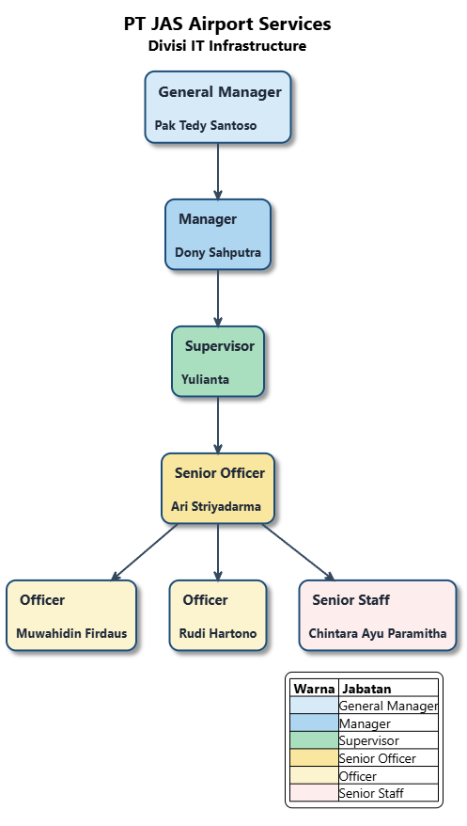
Gambar 3.5 1 Struktur Organisasi Divisi IT Infrastructure
Struktur organisasi Divisi IT Infrastructure PT Jasa Angkasa Semesta Tbk terdiri atas seorang General Manager yang bertanggung jawab atas pengelolaan teknologi informasi secara keseluruhan. Dalam pelaksanaan operasional sehari-hari, General Manager dibantu oleh seorang Manager yang mengoordinasikan seluruh kegiatan divisi. Selanjutnya, Supervisor bertugas mengawasi pelaksanaan pekerjaan teknis yang dilakukan oleh Senior Officer, Officer, dan Senior Staff. Struktur organisasi ini dirancang untuk memastikan pengelolaan infrastruktur teknologi informasi perusahaan berjalan secara efektif, efisien, dan sesuai dengan kebutuhan operasional.

3.6 Logo Institusi Perusahaan

Gambar 3.6 1 Logo PT Jasa Angkasa Semesta Tbk (JAS Airport Services)

BAB 4

HASIL DAN PEMBAHASAN

4.1 Tools dan Teknologi Pelaksanaan Kegiatan Magang
Dalam mendukung pelaksanaan kegiatan operasional magang di divisi IT Infrastructure PT Jasa Angkasa Semesta Tbk (JAS Airport Services), digunakan berbagai perangkat lunak (software) maupun perangkat keras (hardware) pendukung untuk audit keamanan, pemeliharaan infrastruktur, hingga pengembangan sistem internal. Adapun rincian tools dan teknologi yang digunakan meliputi:

4.1.1 Kali Linux
Kali Linux adalah distribusi sistem operasi berbasis Debian yang dirancang khusus untuk kebutuhan pengujian penetrasi (penetration testing), riset keamanan, serta audit jaringan perusahaan. Dalam kegiatan magang ini, Kali Linux dimanfaatkan sebagai lingkungan kerja (environment) utama saat melakukan pemindaian kerentanan jaringan eksternal dan segmen internal perusahaan.

4.1.2 Nmap (Network Mapper)
Nmap (Network Mapper) merupakan perangkat pemindaian jaringan bersifat open-source yang digunakan pada tahap pengumpulan informasi (reconnaissance). Perangkat ini berfungsi untuk mendeteksi host yang aktif, memetakan port yang terbuka, mengidentifikasi versi layanan (service version detection), serta menjalankan skrip otomatisasi melalui Nmap Scripting Engine (NSE) menggunakan opsi --script vuln guna mengidentifikasi potensi celah keamanan pada sistem target.

4.1.3 Nessus Vulnerability Scanner
Nessus adalah perangkat pemindai kerentanan komersial yang dikembangkan oleh Tenable Network Security. Perangkat ini digunakan untuk melakukan audit keamanan menyeluruh (Basic Network Scan) pada segmen nirkabel nirkabel perusahaan (Wi-Fi JAS-Network-521) untuk memetakan kerentanan berbasis basis data Common Vulnerabilities and Exposures (CVE) dan memberikan pemeringkatan risiko berdasarkan skala Common Vulnerability Scoring System (CVSS).

4.1.4 Vue 3, Vite, dan Ant Design Vue
Vue 3 merupakan framework JavaScript progresif yang berorientasi komponen untuk membangun antarmuka pengguna yang reaktif dan responsif. Dipadukan dengan Vite sebagai build tool berkecepatan tinggi serta perpustakaan komponen UI Ant Design Vue (Antd) dalam arsitektur monorepo (Vben Admin), teknologi ini digunakan dalam proyek pembaruan ulang (revamp) antarmuka aplikasi data logger sensor industri terpusat (MPDI) agar selaras dengan arsitektur web modern yang modular dan mudah dikembangkan.

4.1.5 Antigravity IDE dan Visual Studio Code
Visual Studio Code dan Antigravity IDE digunakan sebagai editor kode sumber (code editor) selama proses perancangan, pengembangan, serta perbaikan skrip pemrograman web, baik untuk dasbor pemantauan suhu server berbasis PHP dan JavaScript maupun aplikasi antarmuka web perusahaan.

4.1.6 Perangkat Keras dan Infrastruktur Jaringan
Pelaksanaan kegiatan kerja lapangan juga melibatkan penggunaan berbagai perangkat keras operasional, seperti unit Mini PC (Lenovo ThinkCentre M710q, BMAX), komputer PC kerja, pemotong kabel nirkabel, tang krimping (crimping tool), konektor RJ45, kabel Unshielded Twisted Pair (UTP), LAN tester, serta layar pameran TV operasional untuk kebutuhan integrasi dasbor pemantauan.

4.1.7 Framework Backend Laravel dan Legacy System PHP CodeIgniter
Laravel adalah framework PHP berarsitektur Model-View-Controller (MVC) yang pada proyek revamp MPDI (mpdi_new) difungsikan sebagai middleware atau API Proxy (mpdi-backend). Backend proxy ini bertugas menjembatani komunikasi data dari sistem lama (legacy system) berbasis PHP CodeIgniter yang berjalan di server XAMPP Windows menuju antarmuka frontend baru tanpa mengalami hambatan Cross-Origin Resource Sharing (CORS) maupun merusak struktur pangkalan data MySQL yang sudah berjalan.

4.1.8 Perangkat Sensor TEMPerGold, MTC, dan Batch Cron Jobs
Akuisisi data suhu lingkungan dan mesin operasional memanfaatkan perangkat keras berupa sensor USB TEMPerGold serta Motor Temperature Controller (MTC). Pada legacy system, proses pembacaan nilai sensor dan pemicuan notifikasi darurat dieksekusi secara berkala menggunakan skrip batch (cron jobs) otomatis, seperti getlog.bat untuk ekstraksi log digital dan emailalert.bat untuk pengiriman peringatan saat suhu melewati batas aman.

4.1.9 RealVNC Viewer
RealVNC Viewer digunakan sebagai perangkat lunak kendali jarak jauh (remote desktop) untuk mengakses antarmuka berbagai server operasional, seperti server MPDI, Temper, hingga FTP Server (192.168.4.197). Perangkat lunak ini mendukung proses pemeliharaan sistem, deployment aplikasi/sistem secara jarak jauh, serta pemilahan dan restrukturisasi direktori berkas operasional secara efisien tanpa harus berada di lokasi fisik server.

4.2 Pelaksanaan Kegiatan Magang dan Analisis Pekerjaan
Seluruh rangkaian kegiatan magang dilaksanakan terhitung sejak tanggal 30 Maret 2026 hingga 10 Agustus 2026 pada divisi IT Infrastructure PT Jasa Angkasa Semesta Tbk. Kegiatan yang dikerjakan terbagi ke dalam beberapa pilar utama, yaitu audit keamanan jaringan (vulnerability scanning), pemeliharaan dan migrasi infrastruktur fisik/nirkabel, otomasi sistem dasbor pemantauan ruang server, serta pengembangan proyek antarmuka aplikasi web perusahaan.

4.2.1 Audit Keamanan Jaringan dan Vulnerability Scanning
Proses evaluasi keamanan siber dilakukan secara sistematis pada berbagai segmen jaringan perusahaan untuk mengidentifikasi celah keamanan yang berpotensi mengekspos aset teknologi informasi dari ancaman serangan eksternal maupun internal.
- Pemindaian Jaringan Wi-Fi JAS-Network-521 Menggunakan Nessus
Pada tahap awal, audit dilakukan terhadap segmen Wi-Fi JAS-Network-521 memanfaatkan Nessus Vulnerability Scanner. Pemindaian dikonfigurasi menggunakan metode Basic Network Scan terhadap dua host aktif. Hasil pemindaian berhasil mengidentifikasi 7 poin kerentanan kritikal yang mencakup layanan Web Server, sistem operasi Microsoft Windows, VMware vCenter Server, protokol HTTP, SSL, serta Server Message Block (SMB).

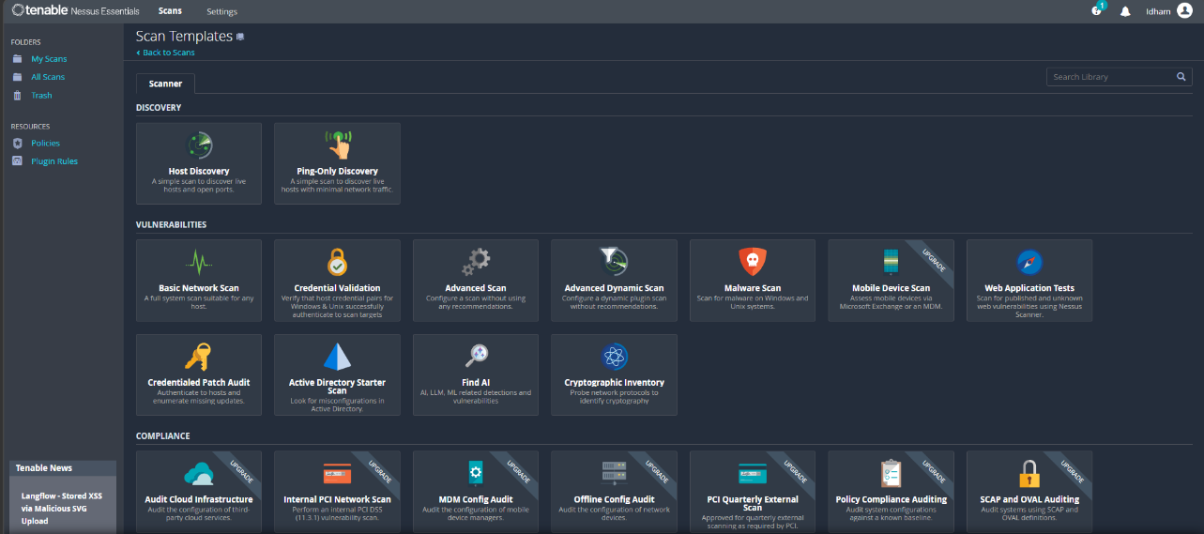
Gambar 4. 1 Tampilan Antarmuka Scan Templates pada Nessus Essentials
Tahap awal evaluasi keamanan siber pada segmen nirkabel JAS-Network-521 dimulai dengan penyiapan modul pemindaian melalui antarmuka Scan Templates pada Nessus Vulnerability Scanner. Sebagaimana disajikan pada Gambar 4.1, perangkat lunak ini menyediakan berbagai pilihan templat pengujian yang dikelompokkan ke dalam kategori Discovery, Vulnerabilities, dan Compliance. Untuk mengidentifikasi seluruh celah keamanan secara komprehensif tanpa memerlukan hak akses kredensial awal pada sistem target, dipilih templat Basic Network Scan yang dirancang untuk melakukan pemindaian sistem secara menyeluruh (a full system scan suitable for any host).

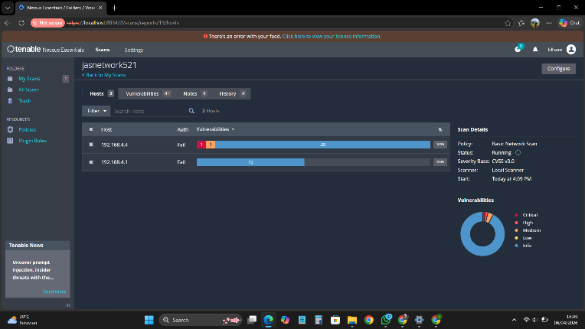
Gambar 4. 2 Tampilan Rekapitulasi Host Aktif pada Pemindaian Nessus
Proses pengujian keamanan nirkabel pada jaringan JAS-Network-521 diawali dengan mengonfigurasi metode pemindaian Basic Network Scan menggunakan Nessus Vulnerability Scanner. Seperti yang ditunjukkan pada Gambar 4.2, sistem berhasil mengidentifikasi dua alamat IP aktif pada segmen nirkabel tersebut, yaitu 192.168.4.4 dan 192.168.4.1. Pemindaian berjalan secara menyeluruh hingga mencapai tingkat penyelesaian 100%. Pada antarmuka ini, grafik lingkaran Vulnerabilities memberikan visualisasi proporsi awal tingkat keparahan celah keamanan yang terdeteksi pada kedua host target, yang menjadi dasar untuk tahap analisis kerentanan lebih lanjut.

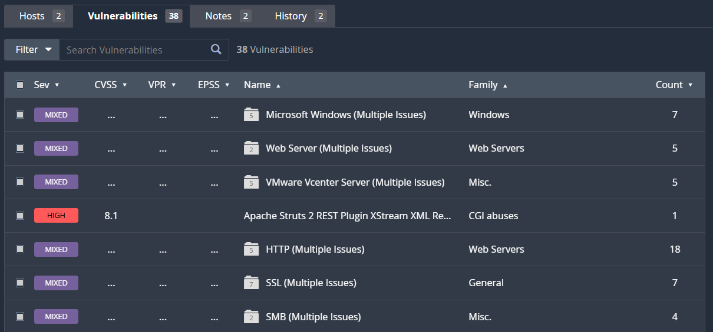
Gambar 4. 3 Rekapitulasi Kategori Kerentanan Berdasarkan Kelompok Layanan
Setelah proses pemindaian terhadap seluruh host selesai, Nessus Vulnerability Scanner mengelompokkan temuan celah keamanan ke dalam beberapa kategori layanan (family) sebagaimana disajikan pada Gambar 4.3. Dari total temuan yang teridentifikasi, kelompok Web Server dan sistem operasi Microsoft Windows masing-masing menyumbang 7 poin kerentanan utama. Selain itu, terdeteksi pula 5 poin kerentanan pada VMware vCenter Server, 27 poin pada protokol HTTP, 18 poin terkait enkripsi SSL, serta 4 poin pada layanan Server Message Block (SMB). Pengelompokan ini memudahkan tim IT Infrastructure dalam memetakan sektor infrastruktur mana yang memiliki tingkat keterpaparan risiko paling tinggi.

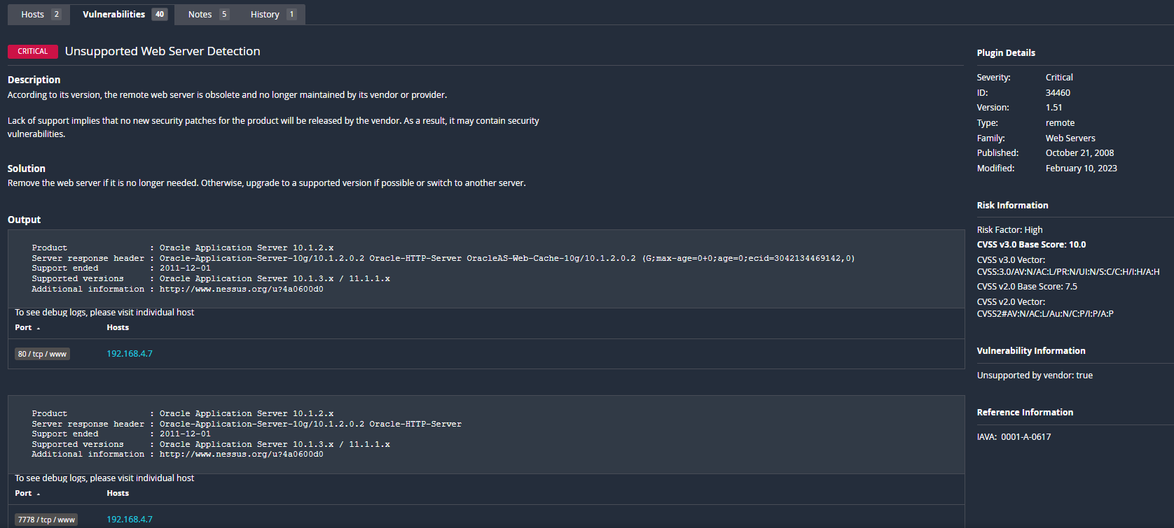
Gambar 4. 4 Detail Deskripsi Kerentanan Critical pada Layanan Web Server
Salah satu temuan dengan tingkat keparahan tertinggi (Critical) dianalisis secara mendalam pada Gambar 4.4, yaitu Unsupported Web Server Detection. Hasil pemindaian pada host 192.168.4.7 menunjukkan penggunaan Oracle Application Server 10g versi 10.1.2.0.2 yang masa dukungannya dari pihak vendor telah berakhir (End-of-Life) sejak 1 Desember 2011. Penggunaan web server yang sudah tidak didukung ini berpotensi tinggi dimanfaatkan oleh pihak luar karena vendor tidak lagi merilis penambalan (patch) keamanan. Nessus merekomendasikan tindakan mitigasi berupa pencabutan layanan jika sudah tidak digunakan atau melakukan pembaruan ke versi yang masih didukung, seperti Oracle Application Server 10.1.3.x atau versi di atasnya.

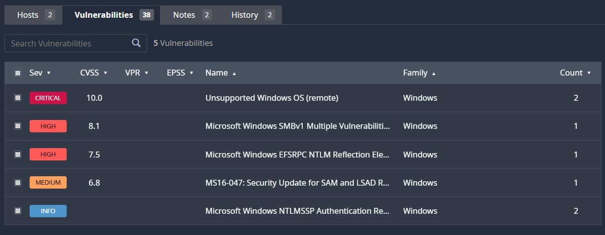
Gambar 4. 5 Daftar Kerentanan Spesifik pada Sistem Operasi Microsoft Windows
Gambar 4.5 menyajikan daftar kerentanan spesifik yang terdeteksi pada sistem operasi Microsoft Windows. Temuan paling kritikal adalah Unsupported Windows OS (remote) dengan skor keparahan tertinggi CVSS 10.0 (Critical), yang disebabkan oleh penggunaan versi Windows Server 2012 R2 Standard yang telah habis masa dukungannya. Selain itu, ditemukan pula kerentanan Microsoft Windows SMBv1 Multiple Vulnerabilities dengan skor CVSS 8.1 (High), kerentanan PetitPotam Elevation of Privilege (CVSS 7.5 - High), serta MS16-047 Security Update for SAM and LSAD Remote Protocols (CVSS 6.8 - Medium). Seluruh temuan ini mengindikasikan perlunya pembaruan sistem operasi serta penonaktifan protokol lama seperti SMBv1 guna mencegah potensi serangan eksekusi kode jarak jauh (Remote Code Execution) dan eskalasi hak akses (Elevation of Privilege).

- Migrasi ke Kali Linux dan Nmap akibat Keterbatasan Lisensi
Dalam perjalanan pelaksanaan audit, ditemukan kendala berupa batasan kuota lisensi pemindaian pada perangkat berbayar Nessus. Sebagai solusinya, lingkungan audit dialihkan dengan memanfaatkan sistem operasi Kali Linux dan perangkat Nmap sebagai alternatif utama tanpa menguraikan kualitas pengujian.

- Audit Jaringan Internal Wi-Fi Cargo Training Center dan JAS-WH
Pengujian dilanjutkan pada segmen internal Wi-Fi Cargo Training Center (subnet 192.168.100.0/24) dan jaringan JAS-WH (subnet 192.168.4.0/24) menggunakan skrip nmap -sV --script vuln. Temuan utama pada segmen ini meliputi:
- Subnet 192.168.100.0/24: Terdeteksi celah kerentanan tingkat tinggi/kritikal seperti ZeroLogon pada layanan Samba, kerentanan eksekusi kode jarak jauh MS08-067, serta kelemahan enkripsi SSL.
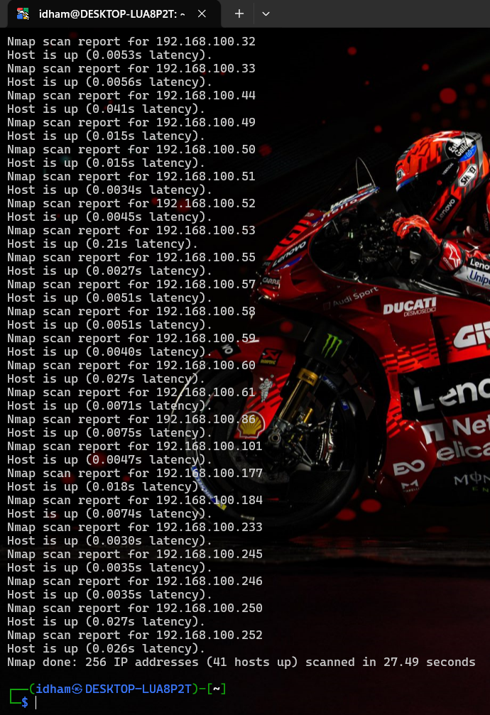
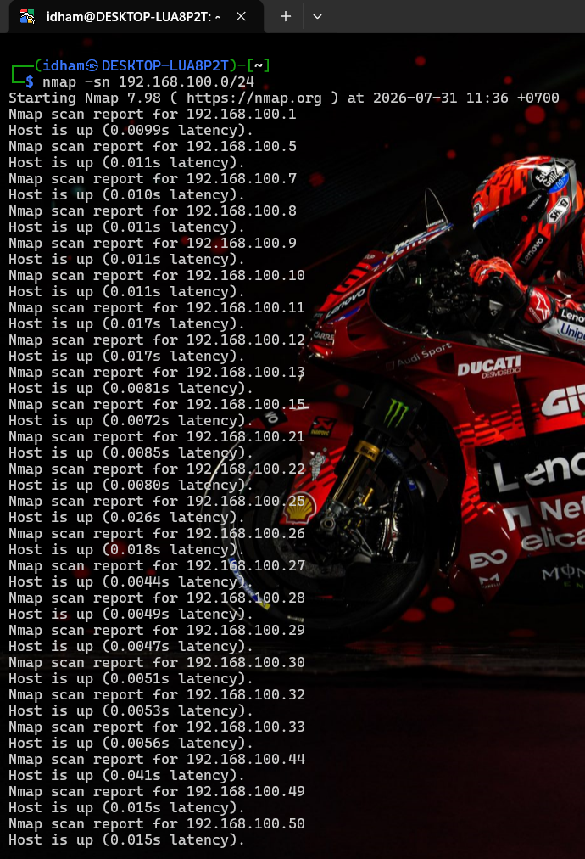
Gambar 4. 6 Hasil Host Discovery Nmap Subnet 192.168.100.0/24
Proses pengujian keamanan siber pada segmen internal Wi-Fi Cargo Training Center diawali dengan tahap reconnaissance berupa pemindaian Host Discovery memanfaatkan perintah nmap -sn 192.168.100.0/24. Tahapan ini bertujuan untuk memetakan seluruh perangkat yang terhubung dan aktif (host is up) pada segmen nirkabel tersebut tanpa melakukan pemindaian port yang berlebihan.
Sebagaimana disajikan pada Gambar 4.6, dari total alokasi 256 alamat IP yang dipindai dalam durasi 27,49 detik, Nmap berhasil mengidentifikasi sebanyak 41 host aktif (41 hosts up). Alamat IP yang terdeteksi mencakup perangkat gateway utama (192.168.100.1) hingga berbagai perangkat kerja pengguna (end-user devices) seperti 192.168.100.5, 192.168.100.50, hingga 192.168.100.252 dengan rata-rata tingkat latensi respons di bawah 0.04 detik. Daftar 41 host aktif ini kemudian dijadikan acuan target pemindaian lanjutan untuk mendeteksi kerentanan versi layanan (service vulnerabilities) menggunakan skrip nmap -sV --script vuln.

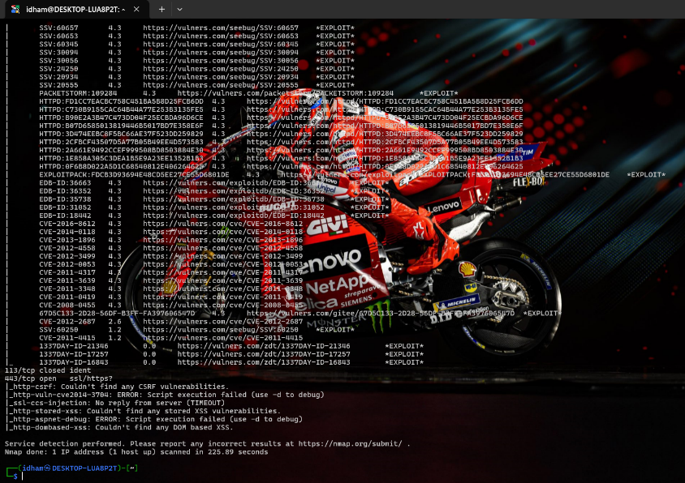
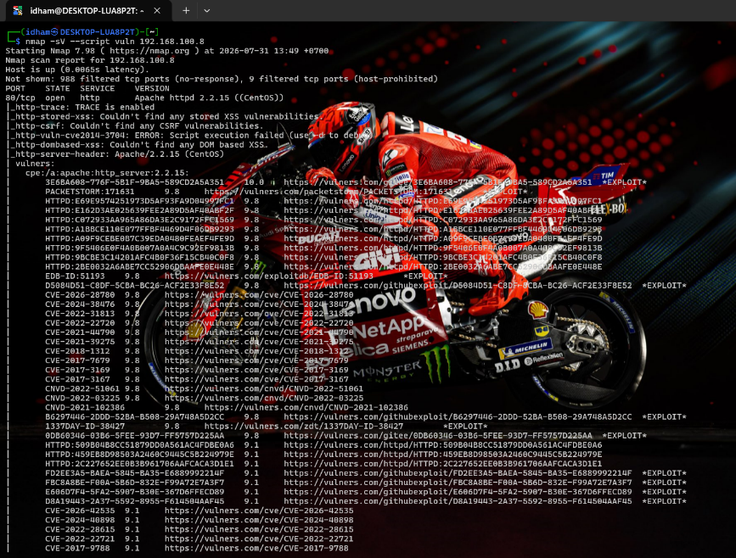
Gambar 4. 7 Hasil Pemindaian Kerentanan Nmap pada Server Web 192.168.100.8
Berdasarkan hasil pemindaian pada Gambar 4.8, ditemukan beberapa celah kerentanan kritikal pada server tersebut:
- Versi Web Server Kedaluwarsa (End-of-Life): Penggunaan Apache versi 2.2.15 yang sudah tidak didukung vendor memicu puluhan temuan CVE berstatus Critical dan High (skor CVSS 9.8–10.0), seperti CVE-2024-38476, CVE-2022-31813, dan CVE-2021-44790, yang rentan terhadap eksekusi kode jarak jauh (Remote Code Execution).
- Serangan Slowloris DoS (CVE-2007-6750): Port 443 berstatus LIKELY VULNERABLE terhadap serangan Slowloris, yang dapat menguras sumber daya thread server melalui koneksi HTTP parsial hingga memicu Denial of Service (DoS).
- Kelemahan Enkripsi SSL POODLE & Diffie-Hellman: Port 443 terdeteksi VULNERABLE terhadap celah POODLE (CVE-2014-3566) akibat penggunaan protokol kuno SSLv3, serta memanfaatkan enkripsi Weak DH Group 1024-bit yang rentan terhadap penyadapan pasif (eavesdropping).
- Metode HTTP TRACE Aktif: Aktifnya metode TRACE pada konfigurasi Apache berpotensi dimanfaatkan untuk serangan Cross-Site Tracing (XST) guna mencuri kuki sesi pengguna (session cookies).

- Subnet 192.168.4.0/24: Ditemukan indikasi serangan Denial of Service (DoS) Slowloris, potensi SQL Injection, Cross-Site Request Forgery (CSRF), Cross-Site Scripting (XSS), serta keterpaparan perangkat lunak yang telah habis masa dukungannya (End-of-Life/EOL).
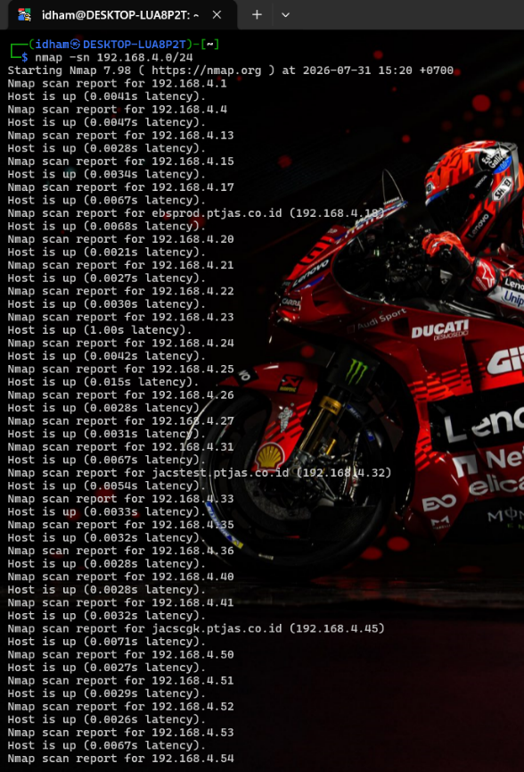
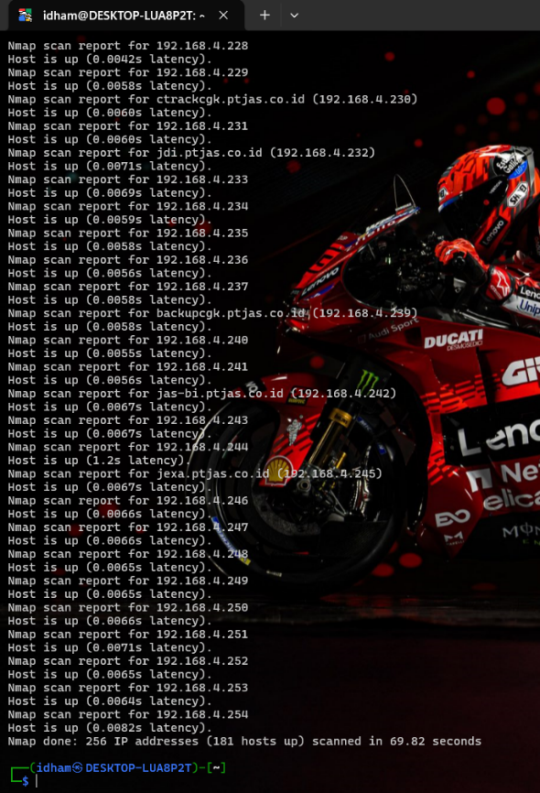

Gambar 4. 8 Hasil Host Discovery Nmap Subnet JAS-WH (192.168.4.0/24)
Pengujian dilanjutkan pada segmen internal jaringan gudang kargo JAS-WH (192.168.4.0/24) melalui pemindaian awal Host Discovery menggunakan perintah nmap -sn 192.168.4.0/24. Tahapan ini dilakukan untuk memetakan seluruh host dan server internal yang berstatus aktif sebelum dilakukan uji kerentanan lebih dalam.
Sebagaimana diperlihatkan pada Gambar 4.8, dari total alokasi 256 alamat IP pada subnet 192.168.4.0/24, pemindaian selama 69,82 detik berhasil mengidentifikasi sebanyak 181 host aktif (181 hosts up). Jumlah host aktif yang sangat tinggi ini mencakup gateway jaringan, server produksi, server pengujian/dev, hingga domain name server internal perusahaan. Temuan domain name lokal spesifik (seperti ebsprod.ptjas.co.id, jacscgk.ptjas.co.id, vcenter7.ptjas.co.id, backoffice.ptjas.co.id, dan jas-bi.ptjas.co.id) menunjukkan bahwa subnet ini merupakan pusat infrastruktur server utama perusahaan. Daftar 181 host aktif ini menjadi basis target untuk tahap pemindaian kerentanan lanjutan (Gambar 4.9 nanti) guna mendeteksi adanya celah keamanan kritikal pada port dan layanan yang terbuka.

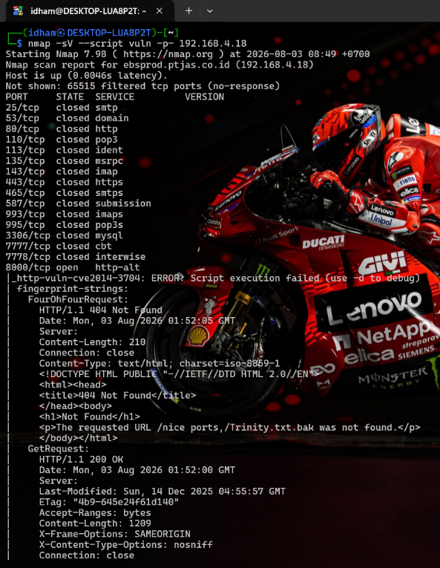
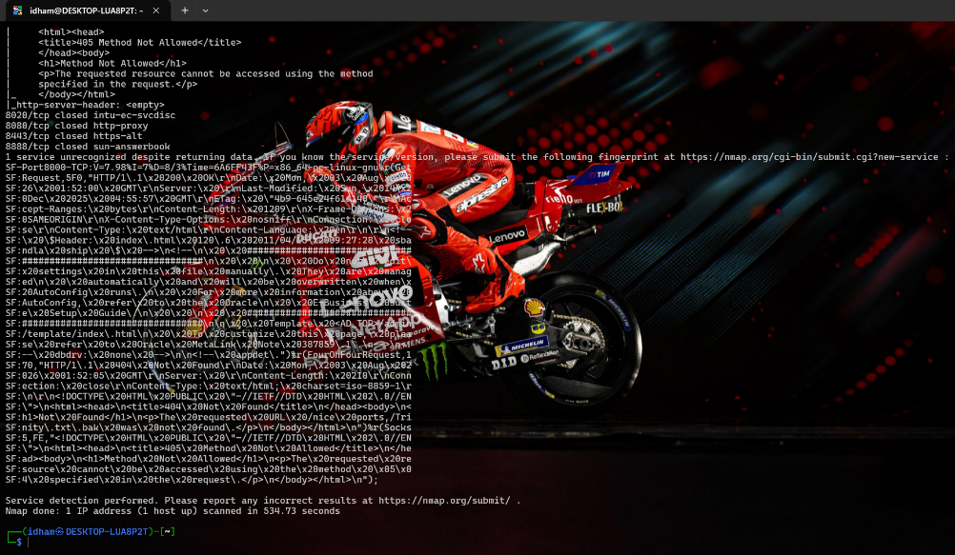

Gambar 4. 9 Pemindaian Kerentanan Nmap pada Server ebsprod.ptjas.co.id (192.168.4.18)
Berdasarkan hasil pemindaian celah kerentanan pada Gambar 4.9, Nmap mengidentifikasi bahwa server produksi ebsprod.ptjas.co.id (192.168.4.18) memfokuskan seluruh layanan operasional utamanya pada port 8000/tcp (http-alt), sementara port web standar (80 dan 443) serta port manajemen lainnya berstatus tertutup (closed).
Temuan utama dari analisis pemindaian ini meliputi:
- Identifikasi Aplikasi Utama: Berdasarkan tangkapan fingerprint respons HTTP, server ini menjalankan aplikasi sistem ERP Oracle E-Business Suite (EBS) produksi.
- Implementasi Keamanan Header Web: Aplikasi pada port 8000 telah mengimplementasikan security header standar dengan baik, yaitu X-Frame-Options: SAMEORIGIN untuk mencegah serangan Clickjacking dan X-Content-Type-Options: nosniff untuk mencegah serangan MIME-sniffing.
- Penyembunyian Informasi Server (Server Banner Hiding): Header http-server-header terdeteksi kosong (empty), yang menunjukkan bahwa konfigurasi banner versi server web telah disembunyikan guna menyulitkan peretas dalam melakukan identifikasi versi secara langsung (reconnaissance).

- Audit Jaringan Eksternal dan IP Publik Perusahaan
Pengujian keamanan dari sudut pandang penyerang luar (black-box scanning) dilaksanakan menggunakan jaringan internet pribadi. Pemindaian difokuskan pada IP publik 123.231.224.36, subnet 202.152.23.65/28, subnet 202.152.3.65/28, serta subnet 203.128.74.218/28. Hasil evaluasi jaringan eksternal menunjukkan:
- Teridentifikasi penggunaan enkripsi Anonymous Diffie-Hellman pada konfigurasi SSL yang rentan terhadap serangan Man-in-the-Middle (MitM).
- Ditemukan kerentanan DoS Slowloris (CVE-2007-6750) pada pangkalan port 443 dan 8080 dengan skor CVSS 7.5 (High) pada IP 202.152.23.67 dan 202.152.3.69.
- Subnet 203.128.74.218/28 relatif terproteksi dengan sebagian besar port berstatus filtered, namun ditemukan pangkalan terbuka seperti port 179 (BGP), port 2000 (MikroTik bandwidth-test, CVSS 5.3), serta port 1723 (PPTP) dan 44443 (indikasi ColdFusion, CVSS 7.5).
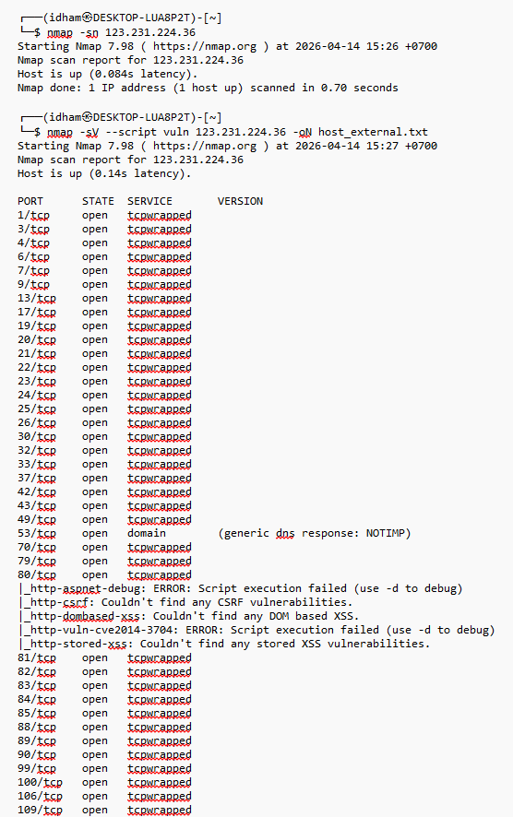
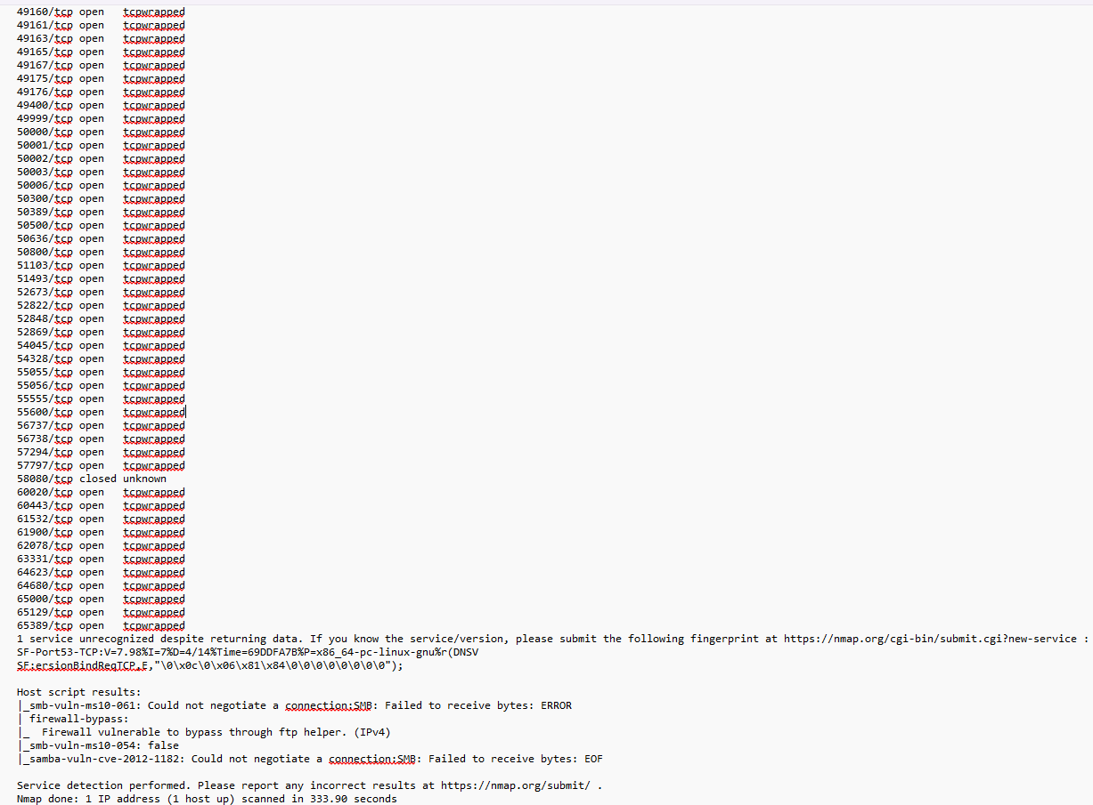

Gambar 4. 10 Pemindaian Kerentanan Nmap pada IP Publik 123.231.224.36
Pemindaian awal Host Discovery (nmap -sn) pada IP publik 123.231.224.36 mengonfirmasi bahwa host berstatus aktif dengan latensi 0,084 detik. Pengujian kerentanan lanjutan (nmap -sV --script vuln) mendeteksi keberadaan celah keamanan kritikal pada enkripsi TLS/SSL port 443/tcp (https), yaitu Anonymous Diffie-Hellman Key Exchange MitM Vulnerability (ANONYMOUS DH GROUP 1).
Penggunaan skema pertukaran kunci Diffie-Hellman anonim ini hanya melindungi lalu lintas dari penyadapan pasif (passive eavesdropping), namun sepenuhnya rentan terhadap serangan aktif Man-in-the-Middle (MitM). Penyerang yang berada di jalur komunikasi dapat memotong dan mengintersepsi sesi enkripsi, sehingga kerahasiaan (confidentiality) dan integritas (integrity) data sensitif yang ditransmisikan melalui protokol HTTPS dapat dieksploitasi. Selain itu, sebagian besar port lain berada dalam kondisi tcpwrapped, yang menandakan adanya firewall atau intrusion prevention system (IPS) yang menyaring koneksi.
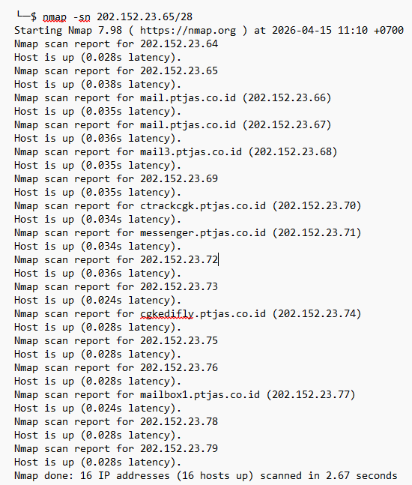
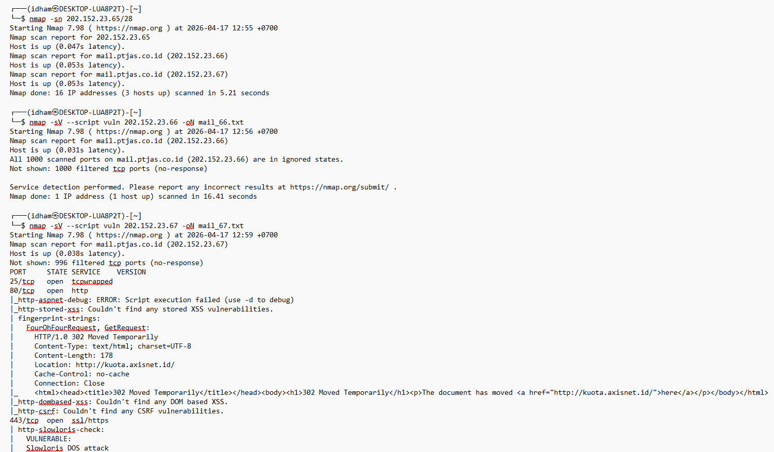
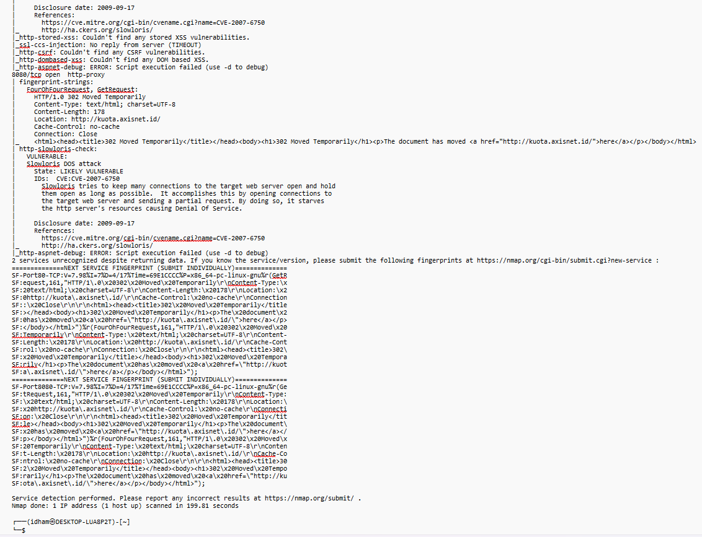
Gambar 4. 11 Pemindaian Kerentanan Nmap pada Subnet 202.152.23.65/28
Hasil pemindaian Host Discovery memperlihatkan adanya variasi respons keterjangkauan host berdasarkan penyedia layanan internet (ISP) yang digunakan. Pada server target utama 202.152.23.67 (mail.ptjas.co.id), Nmap berhasil mengidentifikasi beberapa port terbuka, yaitu port 25/tcp (SMTP), port 80/tcp (HTTP), port 443/tcp (HTTPS), dan port 8080/tcp (HTTP Proxy).
Temuan utama pada segmen ini adalah terdeteksinya kerentanan Slowloris DoS Attack (CVE-2007-6750) pada port 443 dan port 8080 dengan status LIKELY VULNERABLE. Serangan ini memicu kondisi Denial of Service (DoS) dengan cara membuka dan menahan koneksi HTTP parsial secara terus-menerus hingga menguras alokasi resource/thread server Apache. Selain itu, permintaan HTTP pada port 80 dan 8080 terdeteksi melakukan pengalihan otomatis (302 Moved Temporarily) ke pangkalan eksternal ([http://kuota.axisnet.id/](http://kuota.axisnet.id/)).

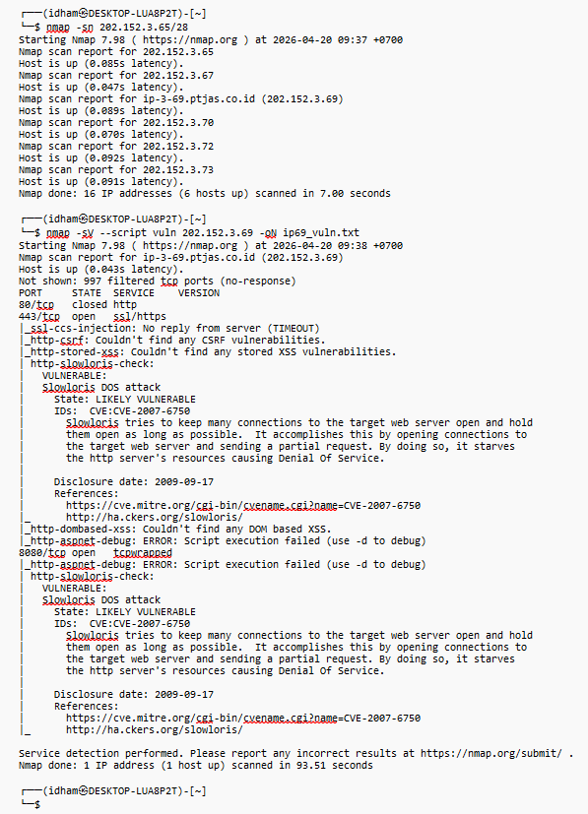
Gambar 4. 12 Pemindaian Kerentanan Nmap pada Subnet 202.152.3.65/28
Pemindaian Host Discovery pada subnet 202.152.3.65/28 berhasil mendeteksi sebanyak 6 host aktif dari 16 alokasi IP. Pengujian kerentanan difokuskan pada server 202.152.3.69 (ip-3-69.ptjas.co.id), yang memiliki port terbuka pada 443/tcp (HTTPS) dan 8080/tcp (HTTP-Proxy), sedangkan port 80/tcp berstatus closed.
Sama halnya dengan segmen IP publik sebelumnya, port 443 dan port 8080 pada server ini dikonfirmasi VULNERABLE terhadap serangan Slowloris DoS (CVE-2007-6750) dengan tingkat keparahan CVSS 7.5 (High). Tanpa adanya pembatasan waktu koneksi HTTP yang ketat (request timeout), penyerang eksternal dapat dengan mudah melumpuhkan akses layanan web publik perusahaan hanya dengan memanfaatkan konsumsi bandwidth yang sangat minimal.

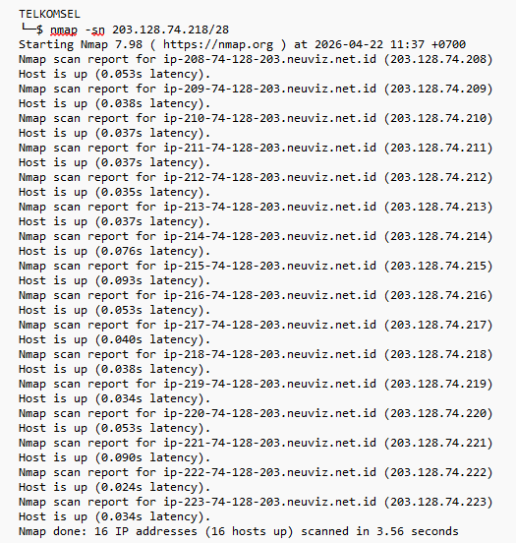

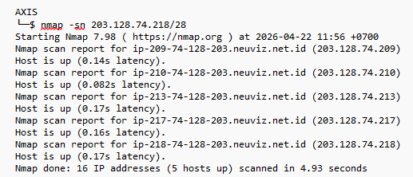

Gambar 4. 13 Rekapitulasi Pemindaian Port dan Kerentanan Subnet 203.128.74.218/28
Pengujian keterjangkauan host pada subnet 203.128.74.218/28 menunjukkan perbedaan signifikan antara jaringan seluler Telkomsel (16 hosts up) dan AXIS (5 hosts up). Hal ini mengindikasikan adanya aturan penyaringan lalu lintas (filtering policy) yang diterapkan oleh perangkat perimeter keamanan atau ISP terkait.
Berdasarkan tabel rekapitulasi audit pada Gambar 4.13, sebagian besar port eksternal berada dalam status terproteksi (filtered/closed). Namun, ditemukan beberapa port terbuka (open) yang perlu mendapat perhatian khusus:
- IP 203.128.74.209 (Port 179/tcp - BGP): Port protokol Border Gateway Protocol berstatus open (connection rejected), yang digunakan untuk pertukaran routing antar-AS (Autonomous System).
- IP 203.128.74.217 (Port 2000/tcp - MikroTik Bandwidth-Test): Terdeteksi layanan bandwidth-test MikroTik dengan tingkat kerentanan CVSS 5.3 (Medium).
- IP 203.128.74.218 (Port 1723/tcp & Port 44443/tcp): Terdeteksi port VPN kuno PPTP pada port 1723/tcp dengan skor CVSS 7.5 (High) yang rentan terhadap penyerangan autentikasi MS-CHAPv2, serta port 44443/tcp (coldfusion-auth) dengan skor CVSS 6.5 (Medium).

4.2.2 Pemeliharaan Infrastruktur, Perakitan Jaringan, dan Pemindahan Operasional
Selain fokus pada aspek keamanan siber, kegiatan magang mencakup pemeliharaan fisik infrastruktur teknologi informasi guna menjaga keberlanjutan operasional kargo udara:
- Perakitan Kabel Jaringan (LAN Cable Crimping): Melakukan pembuatan kabel jaringan baru menggunakan kabel UTP dan konektor RJ45 dengan standar pengkabelan straight-through, dilanjutkan pengujian integritas sinyal menggunakan LAN tester untuk menunjang konektivitas perangkat PC baru.
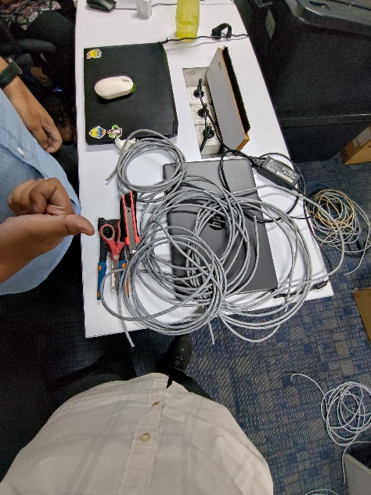
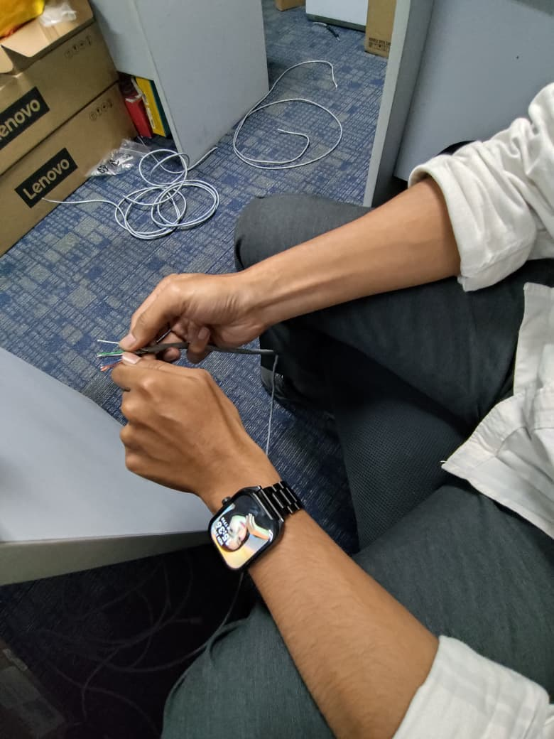

Gambar 4. 14 Perakitan Kabel LAN dan pengujian Konektivitas pada PC
Proses perakitan diawali dengan mengupas kabel UTP dan menyusun delapan warna kawat sesuai standar TIA/EIA-568B (Putih-Oranye, Oranye, Putih-Hijau, Biru, Putih-Biru, Hijau, Putih-Cokelat, Cokelat). Susunan ini digunakan untuk menghubungkan PC kerja pengguna ke port switch jaringan. Kabel kemudian dirapikan, dimasukkan ke dalam konektor RJ45, dan dijepit kencang menggunakan tang krimping (crimping tool).
Pengujian dilakukan secara langsung dengan mencolokkan kedua ujung kabel ke port LAN PC/laptop dan socket jaringan. Keberhasilan perakitan ditandai dengan menyalanya lampu indikator port LAN (link LED) serta munculnya ikon status jaringan terhubung pada sistem operasi. Apabila indikator tidak menyala atau status jaringan tidak terdeteksi, kabel akan diperiksa kembali untuk memperbaiki masalah kawat yang kurang masuk atau salah urutan (miswiring).

- Relokasi Perangkat PC Kerja ke Terminal 3: Membantu pemindahan fisik unit PC operasional dari area kantor Cargo 521 ke lokasi JAS Airport Services Terminal 3 guna mengamankan perangkat dari potensi bahaya kebocoran air di ruangan lama.

- Inisialisasi dan Partisi Perangkat PC/Laptop Baru: Menginstalkan sistem operasi standar, membagi alokasi penyimpanan berkas (partisi drive C: dan D: menggunakan teknik Shrink Volume), mengonfigurasi enkripsi BitLocker, membatasi hak akses pengguna (user-limited), serta menghubungkan perangkat laptop Lenovo ThinkPad E14 Gen 7 baru ke domain resmi perusahaan.

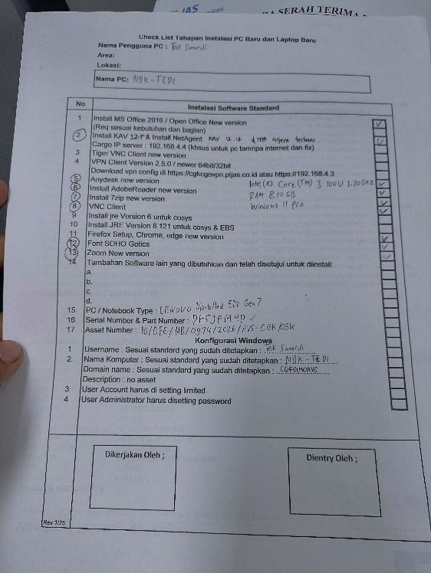
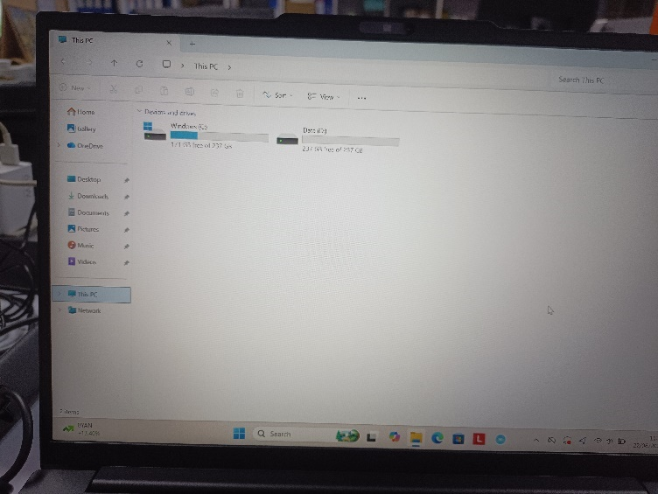
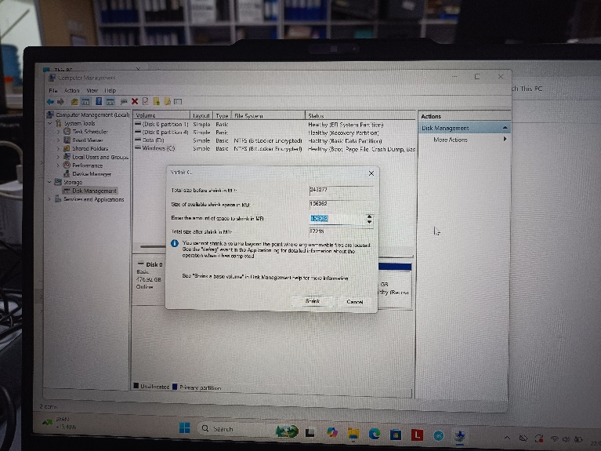
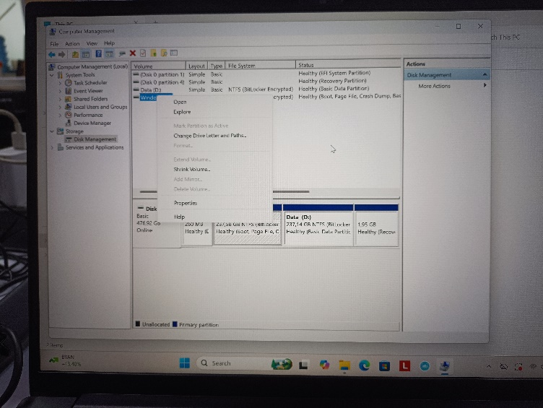

Gambar 4. 15 Konfigurasi Partisi, BitLocker, dan Checklist Laptop Lenovo ThinkPad E14 Gen 7
Proses penyiapan perangkat kerja baru diawali dengan penginstalan sistem operasi standar Windows 11 Pro. Setelah sistem operasi aktif, alokasi media penyimpanan fisik (SSD 500 GB) dibagi menjadi dua partisi utama menggunakan fitur Disk Management melalui teknik Shrink Volume.
Partisi utama Windows (C:) dialokasikan untuk sistem operasi, sementara sisa ruang penyimpanan dipotong (shrink) untuk membuat volume baru yaitu Data (D:). Hasilnya, masing-masing drive C: dan D: terbagi seimbang (~237 GB) serta dilindungi oleh enkripsi BitLocker Encrypted guna menjamin keamanan data perusahaan.
Tahap akhir diselaraskan dengan prosedur baku Check List Tahapan Instalasi PC Baru dan Laptop Baru. Langkah ini mencakup penginstalan aplikasi standar (MS Office, Kaspersky, VNC, AnyDesk, 7-Zip, Zoom), penamaan PC (NBK-TEDI), pendaftaran ke domain perusahaan (CGFGHOAVS), pembatasan hak akses user-limited, serta penguncian akun administrator.

- Pengelolaan Arsip dan Direktori Digital: Melakukan penataan dan pengelompokan ulang jutaan berkas log transaksi (folder JASIN/JASINol) ke dalam direktori terstruktur berdasarkan tahun, bulan, dan tanggal.
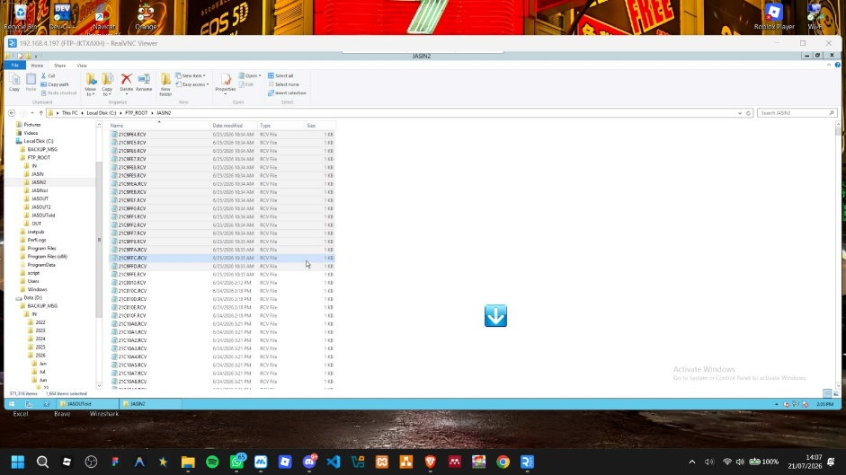
Gambar 4. 16 Restrukturisasi Direktori Berkas Log FTP Server
Proses penataan arsip digital dilakukan secara jarak jauh (remote access) memanfaatkan aplikasi RealVNC Viewer ke FTP Server 192.168.4.197 (FTP-JKTXAXH). Berkas log pesan transaksi penerbangan berformat .RCV dalam jumlah sangat besar (mencapai ratusan ribu hingga jutaan items) yang sebelumnya menumpuk pada satu direktori utama (C:\FTP_ROOT\JASIN2) dikelompokkan ulang ke dalam struktur folder berjenjang pada drive Data (D:).
Sebagaimana diperlihatkan pada Gambar 4.15, direktori baru disusun secara rapi berdasarkan hierarki Tahun (misalnya 2022–2026), Bulan (Jan, Jun, Jul), hingga Tanggal. Pengelompokan ini bertujuan untuk mencegah pengindeksan direktori yang lambat akibat penumpukan berkas (file cluttering), mempermudah proses audit pencarian berkas transaksi (log retrieval), serta menjaga kestabilan sistem file server operasional PT JAS.

4.2.3 Otomasi Sistem Dasbor Monitoring Ruang Server (Temper6)
Dalam memantau kondisi parameter lingkungan ruang server secara real-time, khususnya pada Server Room CGK, dilakukan proyek pembaruan ulang (revamp) dasbor pemantau suhu temper5 menjadi versi temper6. Rincian fungsionalitas dan hasil pengembangannya meliputi:
- Pemantauan Suhu Real-Time dan Ambang Batas Overheat: Merancang ulang antarmuka dasbor menggunakan indikator ring gauge interaktif dengan batas suhu maksimum (overheat threshold) sebesar 27.0°C. Data suhu ditarik secara otomatis dari berkas log sensor fisik USB TEMPerGold (1.txt pada IP lokal 192.168.4.208) melalui skrip backend data_fetcher.php yang mem-parsing baris data terakhir secara presisi.

- Pengembangan Antarmuka dan Dual Timezone Clock: Mengimplementasikan pendekatan visual neon tech glassmorphism berbasis Chart.js untuk menyajikan grafik tren suhu historis. Dasbor juga dilengkapi dengan jam digital Dual Timezone yaitu WIB (UTC+7) dan WITA (UTC+8) yang menampilkan daftar kota stasiun operasional PT JAS (seperti Tangerang, Surabaya, Medan, Kertajati untuk WIB, serta Denpasar, Makassar, Manado untuk WITA).

- Penyelesaian Kendala CSP dan SRI: Mengatasi hambatan pemblokiran eksekusi skrip grafik Chart.js dari CDN yang dipicu oleh ketidakcocokan nilai hash Subresource Integrity (SRI) dan kebijakan Content Security Policy (CSP) pada peramban web, sehingga elemen grafik dan tampilan visual dapat dimuat secara stabil.

- Fitur Smart Auto-Refresh: Membangun mekanisme pembaruan otomatis berbasis version_check.php dan fungsi checkForUpdates() pada skrip script.js. Fitur ini memungkinkan layar TV pemantau untuk mendeteksi perubahan berkas sumber (index.php, script.js, style.css) di server produksi dan me-reload tampilan secara mandiri dalam waktu kurang dari 60 detik tanpa intervensi manual.

- Otomasi Perangkat Keras dan Mode Kiosk: Mengonfigurasi BIOS Mini PC (Lenovo ThinkCentre M710q dan BMAX) pada fitur Auto Power On, mengaktifkan Autologon akun lokal Windows, serta menyusun skrip eksekusi batch file (buka_dashboard.bat) agar peramban web otomatis terbuka dan mengunci tampilan layar penuh (fullscreen/F11) sesaat setelah terjadi pemulihan daya listrik.

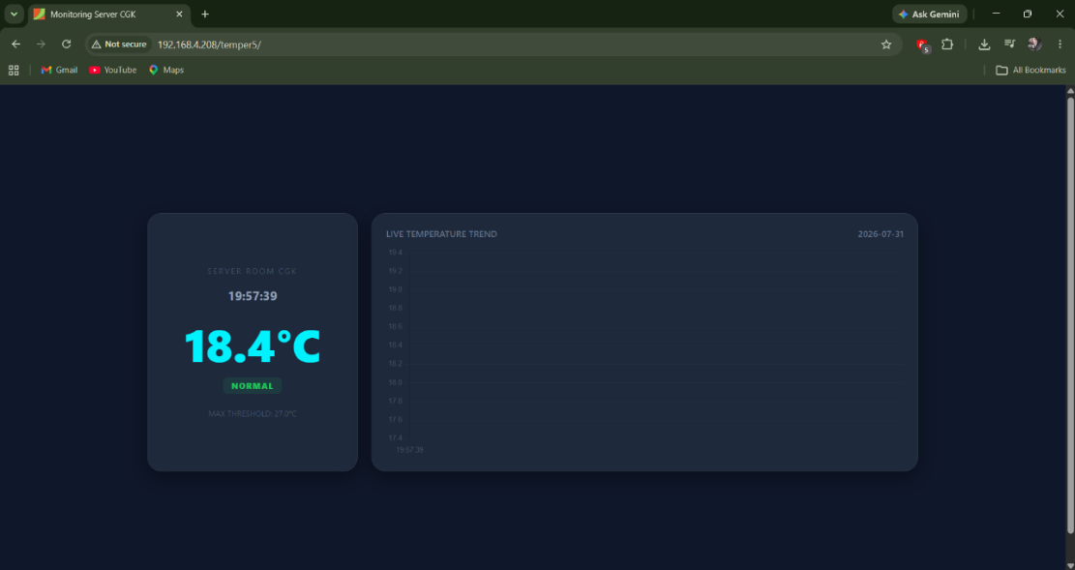
Gambar 4. 17 Tampilan Dashboard Monitoring Suhu Server Room CGK Sebelum Revamp
Pada versi sebelum revamp, tampilan antarmuka dashboard monitoring suhu Server Room CGK ini terlihat sangat sederhana dan minimalis. Tata letaknya hanya menggunakan susunan dua kartu (card) statis yang mengambang di atas latar belakang biru tua polos tanpa pola visual pendukung. Kartu bagian kiri menyajikan informasi dasar seperti nama ruangan, jam lokal sistem, pembacaan suhu dalam bentuk teks berukuran besar berwarna biru sian, indikator status "NORMAL" berupa kapsul kecil, serta batas ambang suhu maksimal. Kartu bagian kanan digunakan untuk menampilkan grafik tren suhu menggunakan Chart.js yang sangat standar dan datar tanpa kustomisasi visual tingkat lanjut. Secara fungsional, versi ini memiliki keterbatasan karena hanya menampilkan satu zona waktu saja dan tidak memberikan informasi yang jelas mengenai kapan sensor fisik terakhir kali mengirimkan datanya ke server, sehingga pengguna tidak dapat memastikan apakah data yang ditampilkan adalah data paling aktual dari sensor.

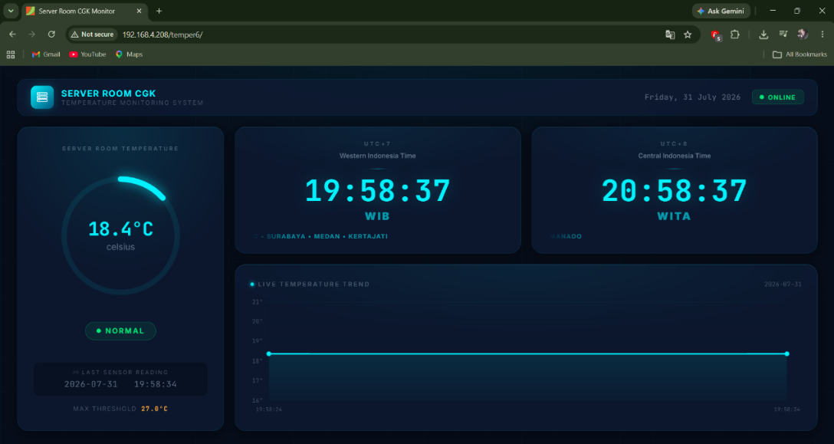
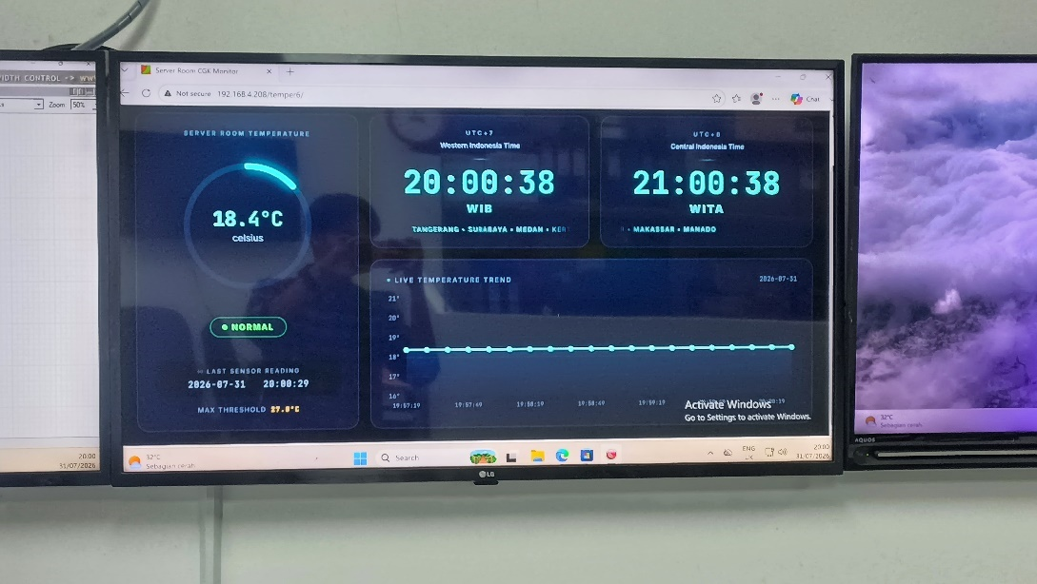
Gambar 4. 18 Tampilan Dashboard Monitoring Suhu Server Room CGK Sesudah Revamp
Pada versi sesudah revamp, dashboard mengalami perubahan estetika dan fungsionalitas yang sangat signifikan dengan mengusung tema cyber-tech yang modern dan premium. Perubahan pertama terlihat pada latar belakang yang kini menggunakan pola garis-garis kisi (grid mesh) halus yang memberikan kedalaman visual. Di bagian atas halaman, kini terdapat bilah kepala (header) penuh yang memuat logo berupa animasi rak server SVG dengan lampu LED berkedip, teks judul sistem pemantauan yang terstruktur, informasi hari dan tanggal secara lengkap, serta lampu indikator koneksi berwarna hijau dengan label "ONLINE" untuk menunjukkan status sistem yang aktif berjalan.
Tata letak utama diatur ulang menjadi kisi dinamis yang lebih seimbang. Panel suhu di sebelah kiri kini dilengkapi dengan ring gauge indicator berbentuk lingkaran bercahaya sian (circular progress bar) yang terisi secara proporsional sesuai dengan derajat suhu yang terbaca, menggantikan tampilan teks biasa sebelumnya. Pada bagian bawah panel ini, ditambahkan informasi krusial berupa kotak khusus "Last Sensor Reading" yang menampilkan stempel waktu (timestamp) tepat kapan sensor membaca suhu tersebut di lapangan. Informasi ini sangat penting untuk memastikan tidak ada keterlambatan data telemetry (stale data).
Di sisi kanan atas, terdapat dua panel jam terpisah untuk zona waktu WIB (UTC+7) dan WITA (UTC+8) yang berjalan secara berdampingan. Masing-masing kartu jam ini dilengkapi dengan teks nama wilayah waktu dan juga teks berjalan (marquee scrolling ticker) di bagian bawahnya yang menginformasikan kota-kota operasional yang tercover di zona waktu tersebut, seperti Tangerang, Surabaya, Medan, Kertajati untuk WIB, serta Denpasar, Makassar, dan Manado untuk WITA. Sementara itu, panel grafik di bagian kanan bawah didesain ulang agar lebih selaras dengan tema gelap yang baru, dengan garis grafik sian yang lebih tajam, area gradien di bawah garis, serta pembagian skala sumbu Y yang lebih rapi untuk memudahkan pembacaan fluktuasi suhu ruang server dari waktu ke waktu secara akurat.
Penerapan desain baru ini diimplementasikan secara langsung pada infrastruktur pemantauan fisik menggunakan layar TV LG yang dipasang di dinding ruang operasional (NOC/Server Room). Seperti yang terlihat pada visualisasi perangkat keras, dashboard dijalankan melalui PC monitoring terdedikasi berbasis sistem operasi Windows. Penggunaan palet warna gelap beresolusi tinggi dengan kontras sian neon sangat membantu meningkatkan keterbacaan (readability) informasi dari jarak jauh di dalam ruangan operasional yang minim cahaya. Penataan komponen yang presisi membuat seluruh informasi krusial—mulai dari grafik tren suhu hingga dual timezone clock—tetap terlihat proporsional dan presisi saat disandingkan di dalam konfigurasi multi-monitor, sehingga mempermudah tim infrastruktur untuk melakukan pengawasan suhu secara terus-menerus tanpa harus berinteraksi langsung dengan komputer kontrol.
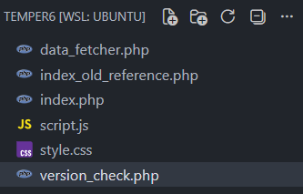
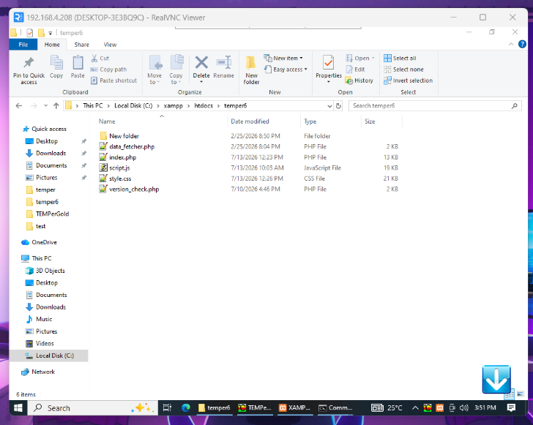

Gambar 4. 19 Struktur File Proyek dan Implementasi Deployment Dashboard TEMPER6
Struktur file dari sistem monitoring TEMPER6 ini dirancang dengan sangat terorganisasi, bersih, dan menganut prinsip modularitas sederhana tanpa menggunakan framework berlebih yang dapat memperlambat pemrosesan. Secara keseluruhan, proyek ini membagi fungsinya menjadi beberapa berkas utama yang menangani antarmuka, logika sisi klien (client-side), logika sisi server (server-side), serta sistem pembaruan otomatis.

Dalam implementasinya, terdapat perbedaan antara repositori pengembangan lokal berbasis WSL Ubuntu di VS Code dengan direktori rilis yang dideploy pada server LAN dengan IP 192.168.4.208. Melalui pemantauan jarak jauh menggunakan RealVNC Viewer ke komputer server bernama DESKTOP-3E3BQ9C, terlihat bahwa berkas-berkas produksi ditempatkan di dalam folder publik XAMPP, yaitu C:\xampp\htdocs\temper6. Pada lingkungan produksi ini, berkas referensi pengembangan seperti index_old_reference.php sengaja dieliminasi agar direktori web server tetap bersih dan hanya menyisakan berkas-berkas utama yang dibutuhkan untuk menjalankan aplikasi secara optimal.
Logika utama untuk menangani data dimulai dari data_fetcher.php, sebuah skrip backend PHP yang bertindak sebagai API internal. Skrip ini bertugas mengambil file teks log mentah hasil pembacaan sensor fisik yang berada di jaringan lokal, lalu mem-parsing baris terakhirnya ke dalam format JSON yang bersih agar dapat dikonsumsi oleh aplikasi klien. Sementara itu, index.php bertindak sebagai gerbang utama antarmuka pengguna. Selain menyediakan kerangka HTML5 yang semantik, berkas ini juga menyuntikkan berbagai header keamanan penting seperti Content Security Policy guna menangkal serangan injeksi, serta memuat pustaka eksternal Chart.js menggunakan mekanisme pengamanan integritas berkas.
Pada sisi desain dan interaktivitas, seluruh tampilan visual diatur dalam berkas style.css. Berkas ini mengimplementasikan tata letak modern berbasis CSS Grid dan Flexbox, efek berpendar (glow effects), latar belakang dengan pola jaring-jaring halus, pergerakan teks berjalan untuk kota-kota operasional, hingga animasi LED berkedip pada ikon server di bagian atas. Seluruh interaksi dinamis seperti pengambilan data berkala dari API, pembaruan grafik tren suhu, pembaruan jam digital WIB dan WITA secara presisi tiap detik, hingga sinkronisasi data sensor dikelola sepenuhnya oleh berkas script.js. Terakhir, terdapat berkas version_check.php yang memantau waktu modifikasi berkas-berkas aset utama di server untuk memicu proses auto-refresh halaman secara otomatis apabila terdapat pembaruan kode pada folder htdocs tanpa perlu adanya tindakan manual dari pengguna di layar TV monitoring.

4.2.4 Pengembangan Antarmuka Web dan Modul MPDI
Kegiatan magang dilanjutkan dengan pengerjaan proyek pengembangan ulang (revamp) antarmuka aplikasi web internal MPDI (Multi Purpose Digital Indicator / Multi Point Device Interface) sebagai sistem data logger pemantau suhu dan status sensor industri terpusat. Pengembangan berbasis framework Vue 3, Vite, TypeScript, dan Ant Design Vue (Vben Admin) ini mencakup:
- Struktur Pemantauan Area dan Integrasi MTC: Mengonfigurasi pemetaan panel display antarmuka berdasarkan sebaran area fisik perangkat, yaitu:
- MPDI-1: Pemantauan area ruangan IACR2, ICOL, IACR3 / ICRM-C, dan IWHS.
- MPDI-2: Pemantauan area ruangan ICRM-B dan ICRM-A.
- MPDI-3: Pemantauan area ECRM dan EWHS yang terintegrasi langsung dengan Motor Temperature Controller (MTC) untuk memantau suhu motor listrik.
- MPDI-4: Pemantauan area IACR4 yang terintegrasi dengan perangkat MTC.

- Klasifikasi Status Sensor dan Fitur Operasional: Nilai sensor dikategorikan secara otomatis ke dalam status Normal, Warning, Critical, atau Inactive berdasarkan ambang batas alarm (Hi-Lo Alarm Threshold). Antarmuka menyediakan tampilan Overview/Display panel layout, tabel pembacaan detail per channel, riwayat pemantauan (Logs), serta fitur pembersihan berkas log lama (Purging File).

- Penyusunan Lingkungan, Routing, dan Email Alert: Merancang tata letak utama (layouting), mengonfigurasi navigasi dinamis berbasis peran pengguna (role-based routing), serta membangun antarmuka modal pengiriman notifikasi email laporan otomatis (EmailFormModal.vue) ketika kondisi sensor melebihi batas aman.

- Integrasi Backend Proxy dan Perbaikan Bug Autentikasi: Menghubungkan frontend dengan middleware Laravel (mpdi-backend) guna memicu pengambilan data dari legacy system tanpa kendala CORS. Selain itu, dilakukan penyelesaian bug stale state pada bilah samping (sidebar) saat proses re-login melalui penerapan pembaruan paksa (window.location.reload()) pada skrip auth.ts, serta pembersihan type error menggunakan TypeScript.
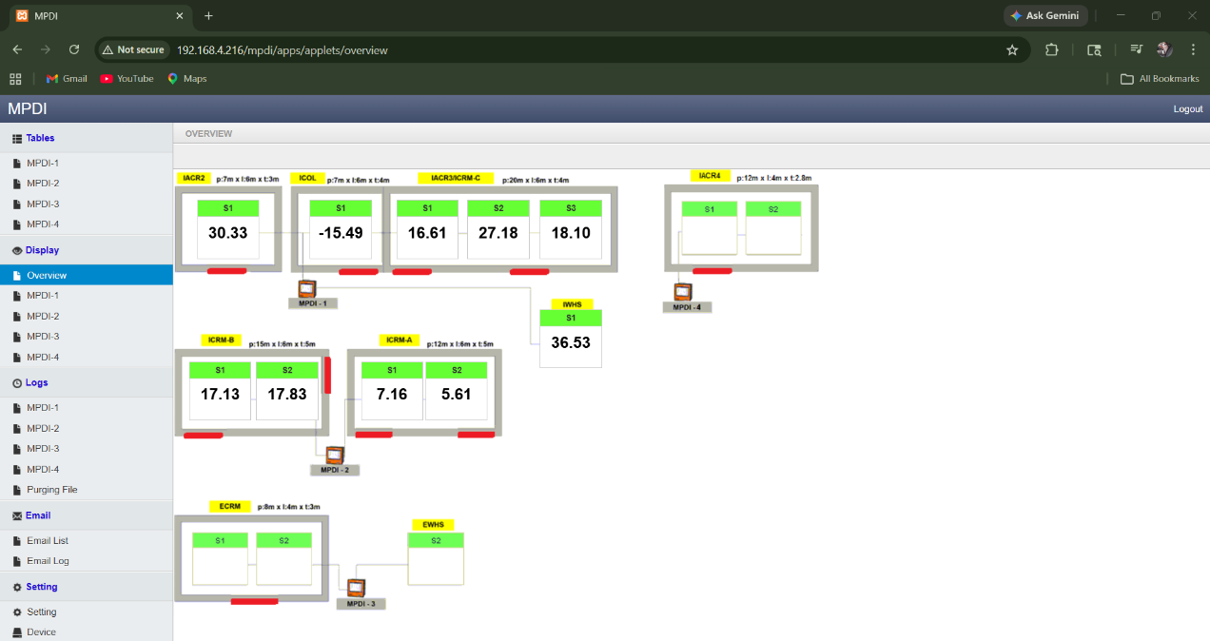
Gambar 4. 20 Antarmuka Halaman Overview Sensor pada Sistem Lama (Sebelum Revamp)
Gambar 4.16 menunjukkan tampilan halaman pemantauan (overview) sensor pada sistem lama berbasis PHP CodeIgniter. Berdasarkan hasil analisis antarmuka pengguna (UI/UX), sistem lama ini memiliki beberapa keterbatasan, antara lain:
- Estetika dan Layouting: Desain visual menggunakan tema terang konvensional dengan dominasi warna putih polos dan tata letak (layout) elemen yang kaku. Representasi perangkat fisik MPDI digambarkan dengan ikon komputer tabung lama yang kurang relevan secara visual.
- Hirarki dan Keterbacaan Informasi: Pembagian area sensor (seperti IACR2, ICOL, IWHS) kurang menonjol karena menggunakan kontras warna yang rendah. Garis merah tebal di bawah kartu sensor tidak memberikan indikasi status yang cukup jelas bagi operator.
- Ketiadaan Ringkasan Data (Summary Dashboard): Sistem tidak menyediakan ringkasan jumlah sensor yang aktif, mati, atau dalam kondisi kritis di bagian atas layar. Operator harus memeriksa kartu sensor satu per satu untuk mengetahui status keseluruhan, sehingga memperlambat pengambilan keputusan saat terjadi anomaly.

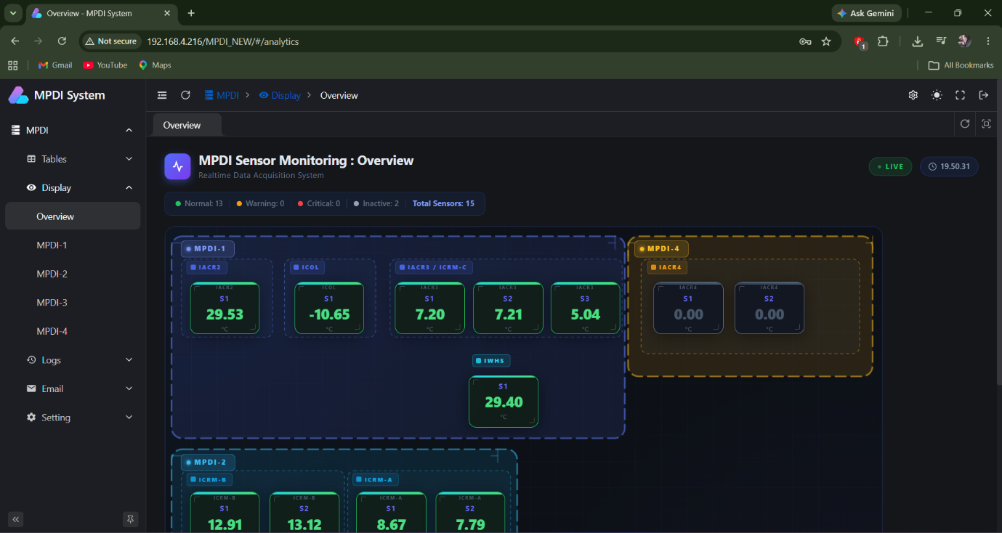
Gambar 4. 21 Antarmuka Halaman Overview Sensor pada Sistem Baru (Sesudah Revamp)
Gambar 4.17 menyajikan antarmuka halaman pemantauan yang telah diperbarui (revamped) menggunakan teknologi Vue 3 (Vben Admin) dan Ant Design Vue. Beberapa peningkatan signifikan pada antarmuka baru ini meliputi:
- Fleksibilitas Tema Dinamis (Light & Dark Mode): Berbeda dengan sistem lama yang memiliki tampilan statis, sistem baru mendukung fitur perpindahan tema secara dinamis antara mode gelap dan mode terang. Pengaturan ini memberikan fleksibilitas bagi operator untuk menyesuaikan tampilan dengan kondisi pencahayaan ruangan kerja. Mode gelap (dark mode) dapat digunakan untuk mengurangi kelelahan mata (eye strain) saat pemantauan di malam hari atau di ruang kontrol dengan pencahayaan redup, sedangkan mode terang (light mode) dapat diaktifkan pada siang hari untuk visibilitas yang lebih optimal.
- Panel Ringkasan Status (Status Counters): Di bagian atas halaman, ditambahkan panel informasi ringkasan status sensor secara real-time (misalnya: Normal: 13, Warning: 0, Critical: 0, Inactive: 2, Total Sensors: 15). Fitur ini mempercepat operator dalam melakukan deteksi dini jika ada sensor yang bermasalah.
- Pengelompokan (Grouping) & Identifikasi Visual: Setiap kelompok sensor dibatasi dengan bingkai garis putus-putus (dashed border) berkode warna (biru untuk MPDI-1, jingga untuk MPDI-4) sehingga batas cakupan wilayah sensor menjadi lebih mudah dipahami.
- Visualisasi Status Sensor yang Intuitif: Kartu sensor kini dilengkapi dengan glow effect berwarna hijau neon untuk menandakan kondisi Normal dan warna redup kelabu untuk kondisi Inactive. Unit pengukuran (°C) juga dicantumkan dengan jelas di bawah nilai angka.
- Informasi Sinkronisasi Data: Terdapat indikator penanda data aktif ("LIVE") dan jam penunjuk waktu sistem di pojok kanan atas untuk menjamin bahwa data yang ditampilkan adalah data terbaru (up-to-date).
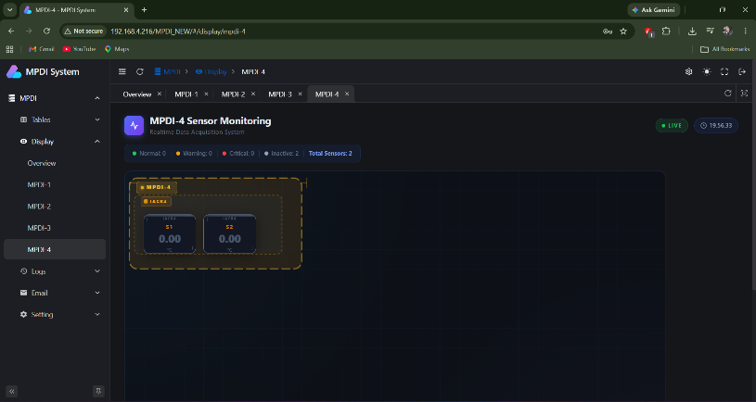
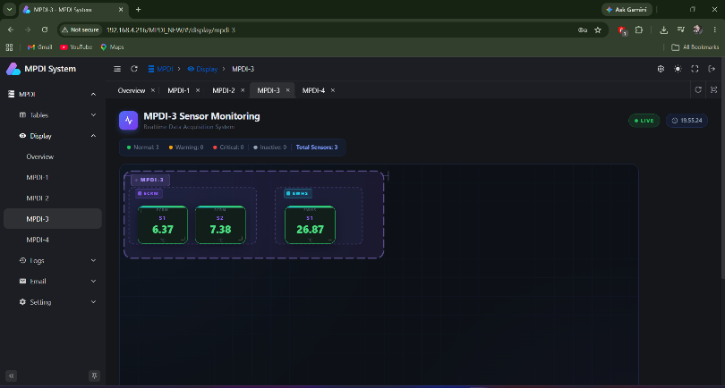
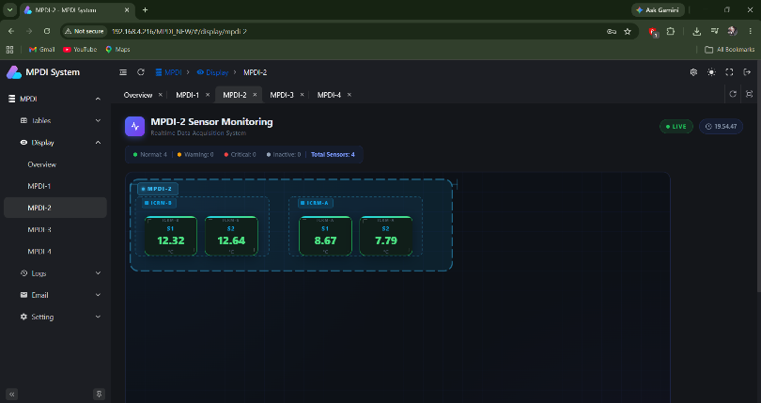
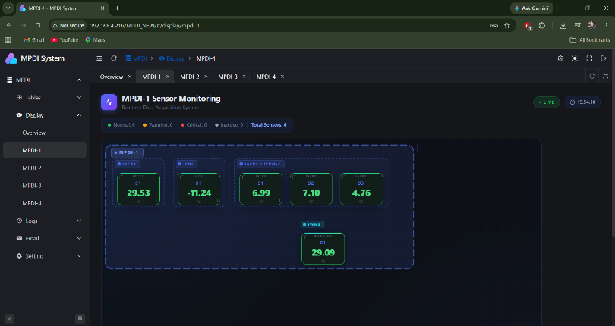

Gambar 4. 22 Halaman Detail Display Sensor MPDI-1 sampai MPDI-4
Halaman Display merupakan kelanjutan dari halaman Overview utama yang dirancang khusus untuk memfasilitasi operator dalam melakukan pemantauan mendalam (deep-dive monitoring) terhadap satu unit perangkat MPDI secara terisolasi. Ketika operator mengakses salah satu sub-menu di bawah navigasi Display (misalnya MPDI-1 s.d MPDI-4), sistem akan memfilter data API dan hanya merender kartu sensor yang terhubung secara fisik pada perangkat tersebut. Proses isolasi data ini membantu operator berfokus menyelesaikan masalah pada satu titik instalasi perangkat tertentu tanpa terdistraksi oleh pembacaan sensor dari lokasi lain yang tidak relevan. Selain itu, integrasi komponen navigasi multi-tab (Overview, MPDI-1, MPDI-2, MPDI-3, MPDI-4) di bagian atas halaman menggunakan arsitektur Single Page Application (SPA) yang memungkinkan perpindahan antarmuka secara instan dan responsif tanpa perlu melakukan pemuatan ulang (reload) halaman web secara keseluruhan.
Adapun analisis detail mengenai kondisi sensor untuk masing-masing perangkat pada tampilan halaman ini adalah sebagai berikut:
- MPDI-1 (Gambar 4.18.a): Menampilkan pembacaan 6 sensor terpasang pada area IACR2, ICOL, IACR3 / ICRM-C, dan IWHS. Seluruh sensor berada dalam status Normal yang ditandai dengan aksen warna hijau neon di sekeliling kartu sensor serta indikator status ringkasan di bagian atas.
- MPDI-2 (Gambar 4.18.b): Memantau total 4 sensor yang terbagi di area ICRM-B (2 sensor) dan ICRM-A (2 sensor) yang semuanya berada dalam batas aman suhu operasional dengan status aktif.
- MPDI-3 (Gambar 4.18.c): Menampilkan pemantauan 3 sensor pada area ECRM (2 sensor) dan EWHS (1 sensor) yang seluruhnya berada dalam kondisi stabil dan berstatus normal.
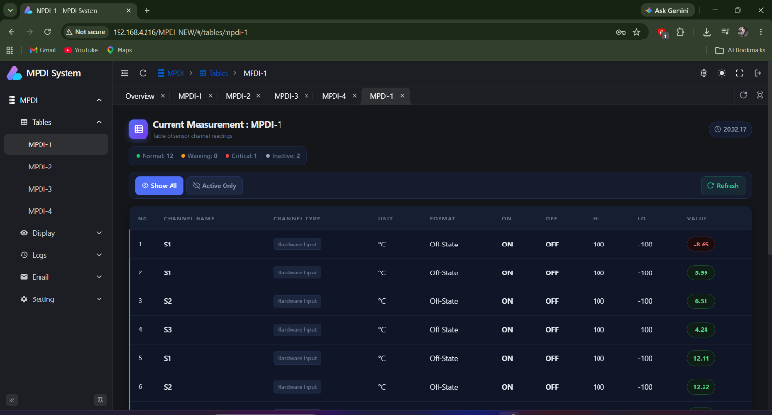
- MPDI-4 (Gambar 4.18.d): Menampilkan area IACR4 yang memuat 2 sensor. Antarmuka secara visual mengindikasikan bahwa kedua sensor berada dalam status Inactive (tidak aktif) dengan nilai pembacaan 0.00 °C. Kartu sensor pada area ini dirender dengan warna gelap redup tanpa aksen menyala, memberikan sinyal visual instan kepada operator bahwa terdapat kegagalan komunikasi data atau perangkat sensor pada unit MPDI-4 sedang tidak dialiri daya.
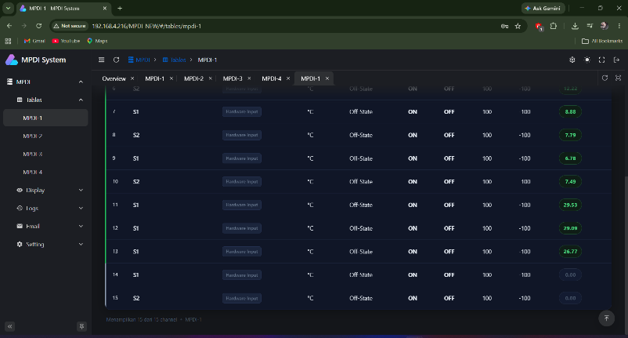

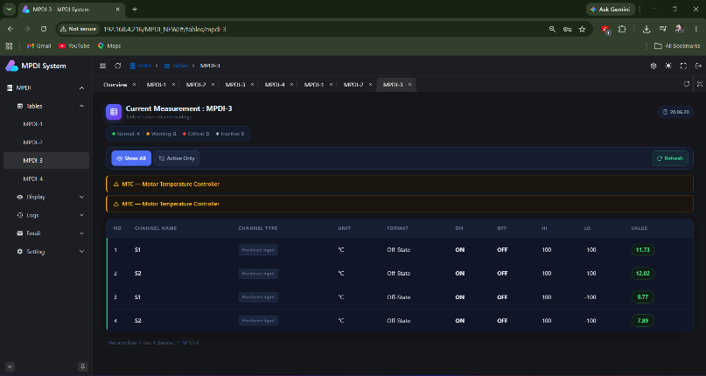
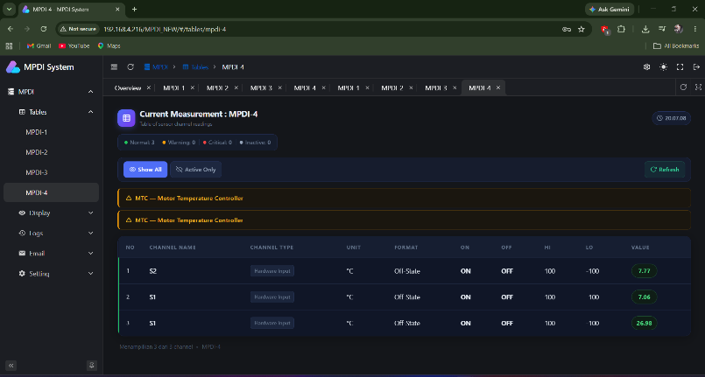
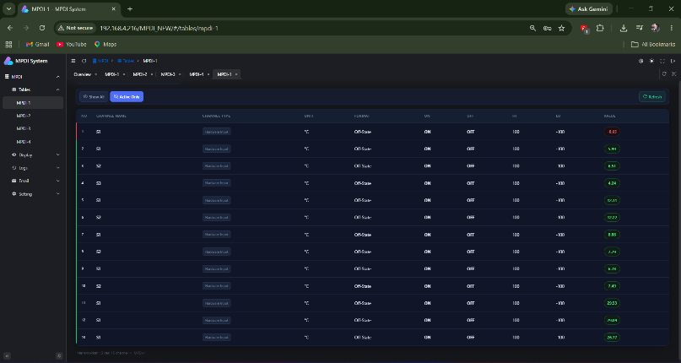
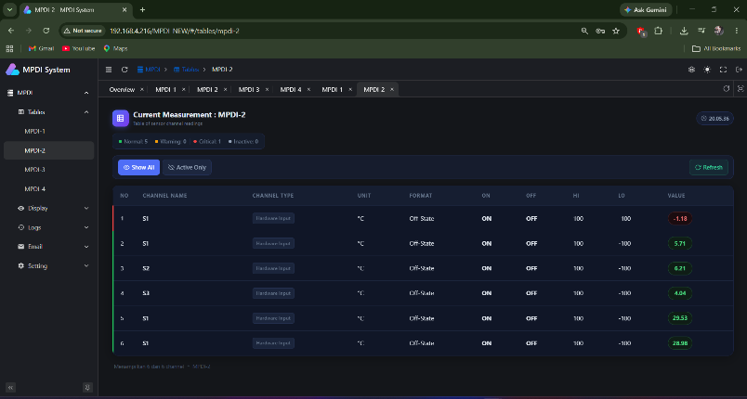
Gambar 4. 23 Tampilan Halaman Tables Perangkat MPDI-1 s.d MPDI-4
Halaman Tables menyajikan representasi data sensor secara tabular terstruktur yang memuat informasi parameter teknis mendetail untuk setiap saluran (channel). Melalui halaman ini, operator dapat memantau atribut konfigurasi sensor secara lengkap yang meliputi nomor indeks, nama saluran (channel name), tipe saluran, satuan pengukur (°C), batas ambang atas dan bawah alarm (Hi/Lo limits), format status relai (On/Off), hingga nilai pembacaan saat ini (value). Halaman ini dilengkapi dengan tombol penyaring 'Show All' untuk menampilkan seluruh daftar sensor, tombol 'Active Only' untuk menyaring sensor yang aktif saja, serta tombol 'Refresh' untuk memperbarui data tabel secara manual. Khusus pada tabel pemantauan perangkat MPDI-3 dan MPDI-4, sistem secara otomatis merender bilah peringatan khusus (MTC — Motor Temperature Controller Alert) berwarna kuning emas untuk menunjukkan integrasi aktif dengan modul pengontrol suhu motor.
Untuk meningkatkan efisiensi pemantauan, tabel ini menggunakan sistem penanda visual ganda (dual visual indicators) yang sensitif terhadap perubahan status. Baris data yang mengalami kondisi kritis akan menampilkan garis indikator vertikal berwarna merah di sisi paling kiri baris serta label penunjuk nilai (pill badge) berwarna merah pada kolom Value (misalnya pembacaan suhu di bawah batas minimum seperti -8.65 °C atau -1.18 °C). Sebaliknya, data sensor yang berada dalam rentang operasional aman akan ditandai dengan garis vertikal dan label nilai berwarna hijau neon, memudahkan operator mengidentifikasi anomali data tanpa perlu membaca baris tabel satu per satu.
Adapun rincian pembacaan data sensor pada halaman Tables untuk masing-masing perangkat adalah sebagai berikut:
- MPDI-1: Menampilkan 15 saluran sensor terdaftar dengan ringkasan status 12 sensor normal, 1 sensor dalam kondisi kritis (suhu -8.65 °C), dan 2 sensor tidak aktif. Papan filter "Active Only" dapat digunakan untuk menyembunyikan sensor tidak aktif guna merapikan tampilan baris.
- MPDI-2: Menampilkan data pengukuran dengan ringkasan status 5 sensor normal dan 1 sensor kritis (suhu -1.18 °C pada saluran nomor 1).
- MPDI-3: Memuat data 4 saluran sensor normal yang terintegrasi dengan modul MTC, ditandai dengan munculnya 2 buah bilah peringatan sistem Motor Temperature Controller.
- MPDI-4: Memuat data 3 saluran sensor aktif berstatus normal yang juga terhubung dengan modul MTC dan menampilkan 2 bilah peringatan sistem Motor Temperature Controller.
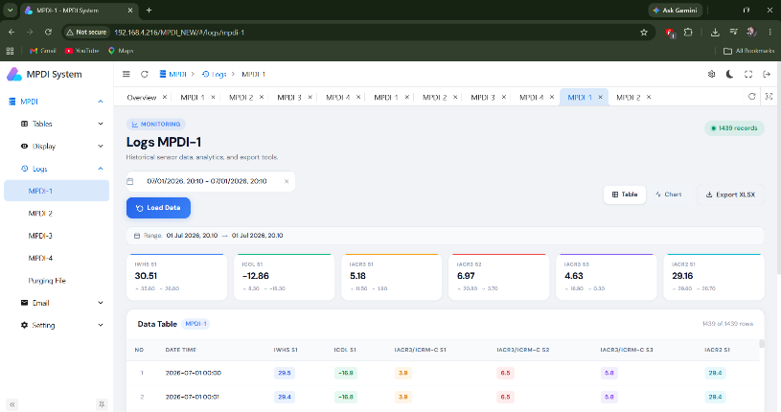
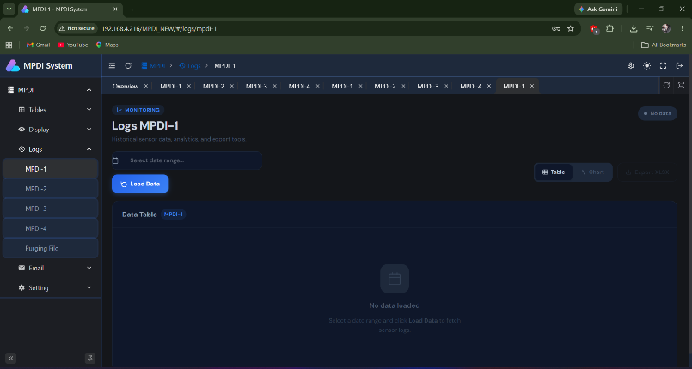

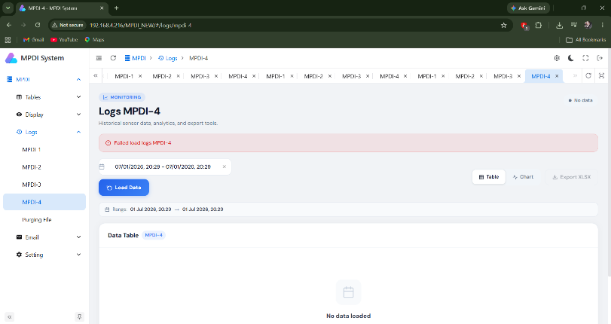
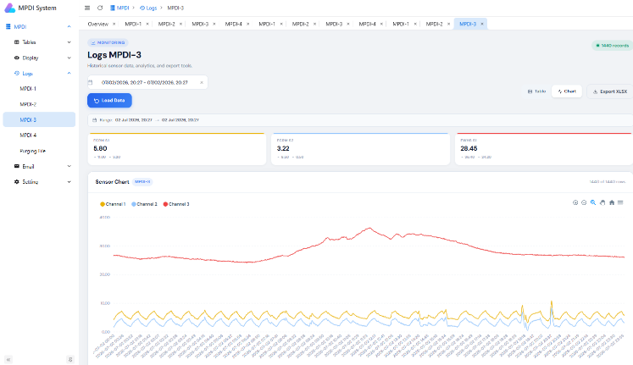
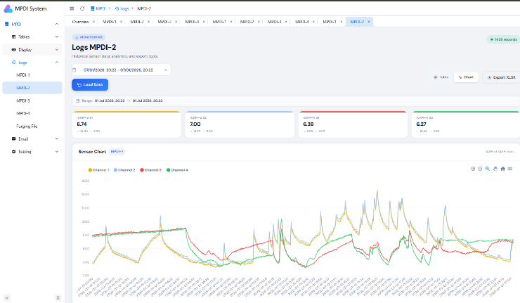
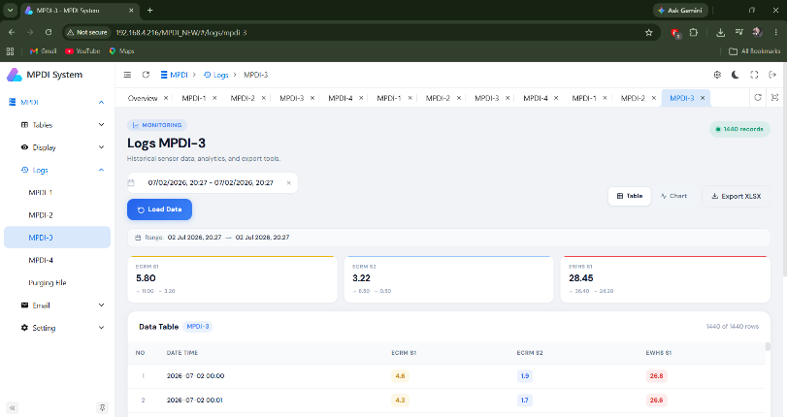
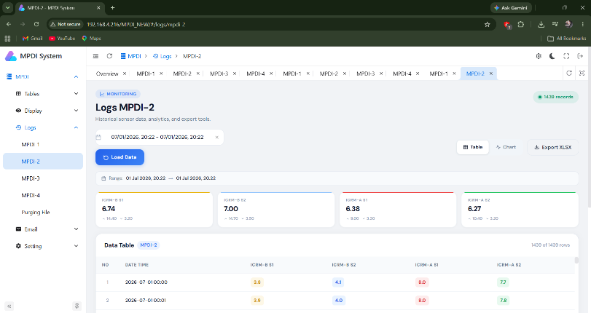
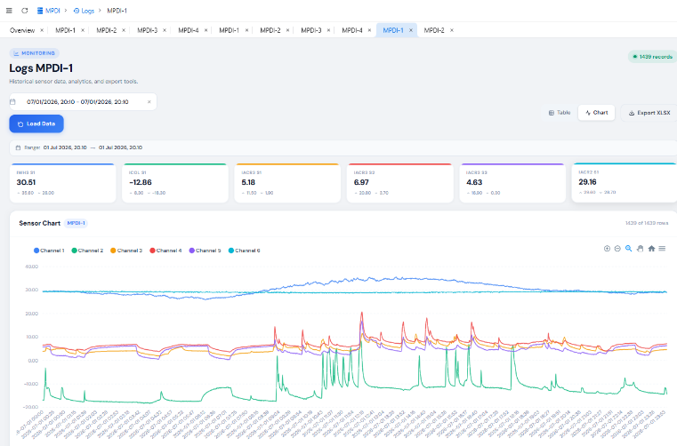
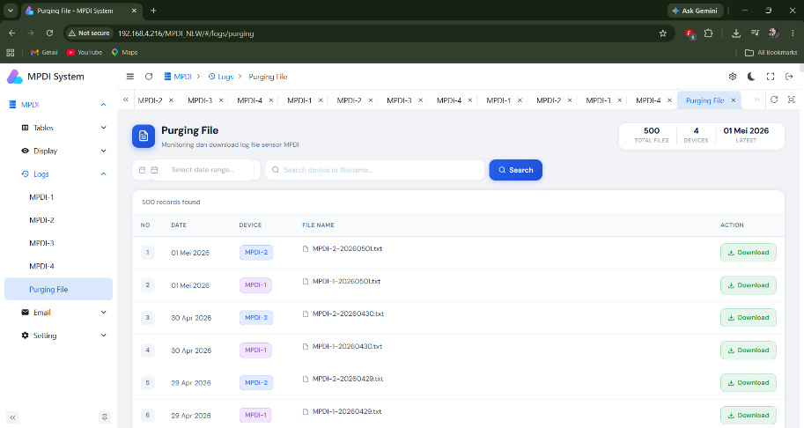
Gambar 4. 24 Tampilan Halaman Logs Sensor MPDI-1 s.d. MPDI-4 dan Purging File
Halaman Logs dirancang untuk menyimpan dan menampilkan data historis pembacaan sensor berdasarkan pilihan rentang waktu (date range picker) yang ditentukan oleh operator. Modul riwayat ini memegang peran krusial dalam analisis tren jangka panjang, audit operasional, serta forensik masalah jika terjadi malfungsi pada mesin industri. Sebelum data dimuat, sistem menampilkan kondisi awal kosong (no data loaded) untuk menghemat memori. Setelah operator menekan tombol 'Load Data', sistem akan mengambil data dari server dan menampilkannya dalam dua format representasi visual yang dinamis, yaitu format Data Table untuk melihat angka presisi pembacaan sensor di setiap menit, serta format Sensor Chart berbentuk grafik garis multi-channel untuk melihat fluktuasi suhu secara visual. Selain itu, halaman ini juga dilengkapi tombol 'Export XLSX' untuk mengunduh seluruh data riwayat ke dalam format file spreadsheet Excel demi kebutuhan analisis offline.
Sebagai bagian terintegrasi dari modul riwayat, sistem menyediakan halaman Purging File yang berfungsi sebagai pusat monitoring dan pengelolaan arsip berkas log sensor. Halaman ini mendata seluruh file log mentah berformat dokumen teks (.txt) yang dikumpulkan dari masing-masing perangkat MPDI. Pada bagian atas halaman, disajikan indikator ringkasan data statistik berupa total berkas log terarsip (Total Files), jumlah perangkat aktif (Devices), serta tanggal berkas log terbaru (Latest). Antarmuka ini dilengkapi dengan fitur pencarian cepat berdasarkan nama perangkat atau nama berkas, filter rentang waktu, serta tombol aksi 'Download' di setiap baris tabel untuk mengunduh file log fisik secara instan demi keperluan verifikasi data mentah ataupun keperluan pembersihan ruang penyimpanan (purging).
Sistem baru ini juga telah menerapkan mekanisme penanganan eror (error handling) yang baik di sisi antarmuka. Jika terjadi masalah pemutusan koneksi atau ketiadaan data dari server fisik perangkat MPDI tertentu, sistem tidak akan mengalami kegagalan proses (crash), melainkan merender bilah pemberitahuan eror (alert box) berwarna merah. Hal ini memberikan sinyal yang jelas kepada operator untuk segera memeriksa status jaringan atau catu daya pada perangkat keras pemancar sensor yang bersangkutan.
Adapun rincian tampilan dan analisis data riwayat sensor serta manajemen file untuk masing-masing modul adalah sebagai berikut:
- MPDI-1: Menampilkan rekaman data historis untuk 6 saluran sensor aktif (IWHS S1, ICOL S1, IACR3/ICRM-C S1/S2/S3, dan IACR2 S1). Sistem berhasil memuat sebanyak 1439 baris data riwayat, lengkap dengan grafik garis fluktuasi suhu interaktif yang menunjukkan tren naik-turun suhu ruangan.
- MPDI-2: Menyajikan riwayat data untuk 4 saluran sensor (ICRM-B S1/S2 dan ICRM-A S1/S2) dengan total 1439 baris rekaman data yang terbagi secara merata untuk pemantauan suhu kompresor atau area terkait.
- MPDI-3: Memuat data riwayat dari 3 saluran sensor aktif (ECRM S1/S2 dan EWHS S1) sebanyak 1440 baris data yang berhasil divisualisasikan dalam grafik garis dengan kurva suhu yang stabil.
- MPDI-4: Menunjukkan implementasi deteksi kegagalan transmisi data. Saat operator mencoba memuat data untuk perangkat MPDI-4, sistem memunculkan peringatan "Failed load logs MPDI-4" karena perangkat keras pemancar berada dalam status Inactive (tidak aktif), sehingga tidak ada riwayat data yang dapat dimuat ke dalam tabel maupun grafik.
- Purging File: Menampilkan daftar 500 file log terarsip yang terintegrasi dari 4 perangkat MPDI dengan data terbaru tertanggal 01 Mei 2026. Setiap berkas log dibedakan secara visual menggunakan label warna perangkat (color-coded badge) dan dapat diunduh langsung untuk kebutuhan pemeliharaan berkas log secara berkala.
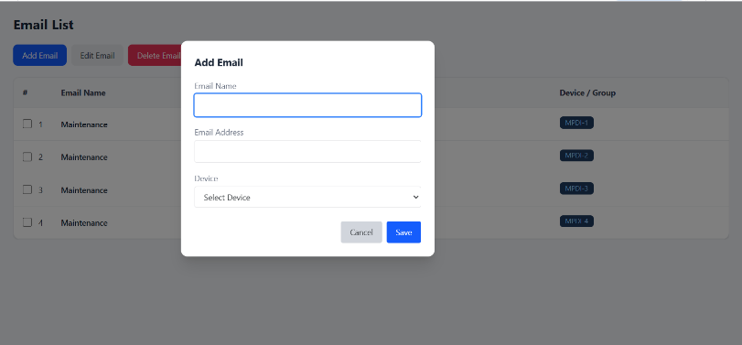
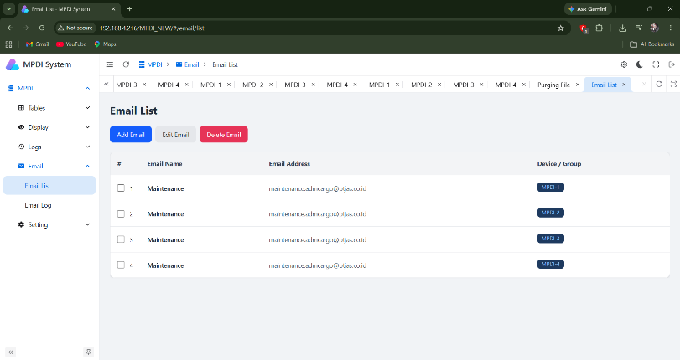
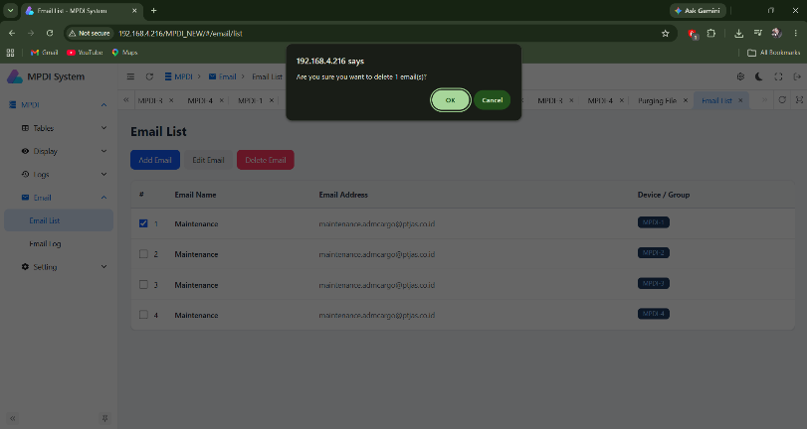
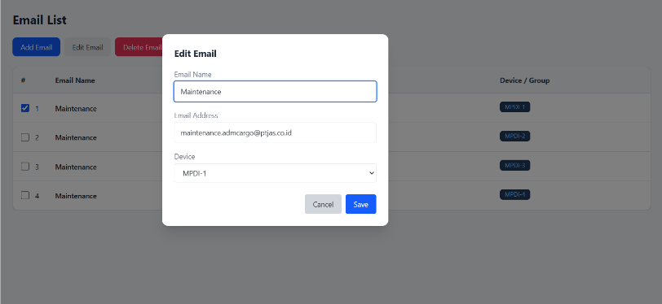

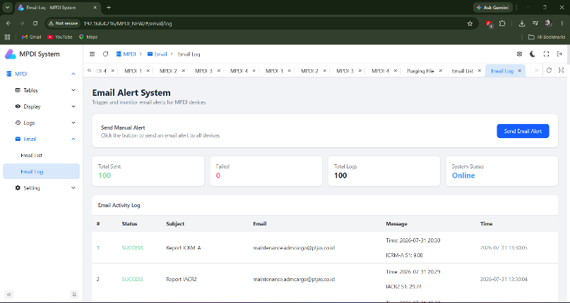
Gambar 4. 25 Tampilan Halaman Konfigurasi Email List dan Log Email Alert
Modul Email dirancang untuk mengelola dan memantau penerima notifikasi peringatan suhu otomatis apabila terjadi anomali pada sensor MPDI di area industri. Modul ini terbagi menjadi dua sub-menu utama, yaitu Email List dan Email Log. Sub-menu Email List menyediakan fitur manajemen data terpusat dengan mengimplementasikan operasi CRUD (Create, Read, Update, Delete) secara penuh untuk mendata email petugas pemeliharaan (maintenance) berdasarkan cakupan tanggung jawab perangkat (MPDI-1 s.d. MPDI-4). Sementara itu, sub-menu Email Log berfungsi sebagai pusat kendali pengujian manual (manual alert trigger) serta pemantauan riwayat aktivitas pengiriman email peringatan. Pada halaman log ini, operator dapat memantau metrik performa pengiriman seperti total email terkirim, kegagalan pengiriman, total log, serta status koneksi sistem email (System Status), lengkap dengan tabel aktivitas pengiriman yang mencatat status laporan (Success/Failed), subjek perangkat, email tujuan, detail pesan suhu, dan waktu pengiriman secara presisi.
Adapun rincian fungsi antarmuka pada modul konfigurasi dan pemantauan email ini adalah sebagai berikut:
- Email List: Menampilkan tabel daftar penerima notifikasi email pemeliharaan (maintenance) dengan alamat email resmi maintenance.admcargo@ptjas.co.id yang masing-masing dikelompokkan berdasarkan perangkat MPDI yang dipantau.
- Add Email: Menampilkan jendela modal pop-up Add Email yang memuat formulir masukan nama penerima, alamat email baru, dan menu pilihan dropdown perangkat (device group) untuk menambahkan entri penerima notifikasi baru ke dalam database.
- Edit Email: Menampilkan jendela modal pop-up Edit Email untuk mengubah data ketika salah satu baris data dicentang. Formulir secara otomatis memuat data lama penerima guna memudahkan administrator melakukan pembaruan informasi tanpa perlu mengetik ulang dari awal.
- Delete Email: Menunjukkan antarmuka pengamanan berupa kotak dialog konfirmasi browser (browser confirmation) bertuliskan "Are you sure you want to delete 1 email(s)?" yang muncul sebelum penghapusan data dieksekusi guna menghindari ketidaksengajaan penghapusan data (accidental deletion).
- Email Log & Alert System: Menyajikan fitur pemicu pengiriman email secara manual (Send Email Alert) untuk pengujian sistem, metrik statistik performa (menunjukkan 100 email sukses terkirim dan 0 gagal dengan status Online), serta tabel aktivitas log pengiriman laporan suhu harian (seperti laporan berkala sensor ICRM-A dan IACR2).
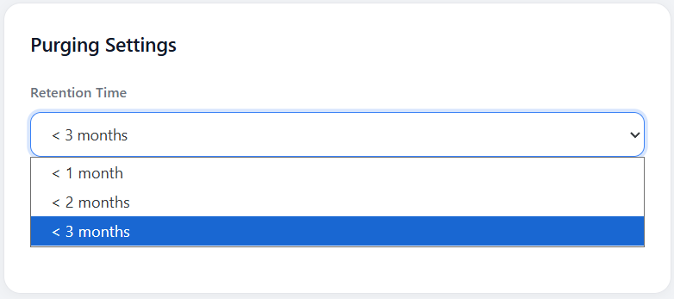
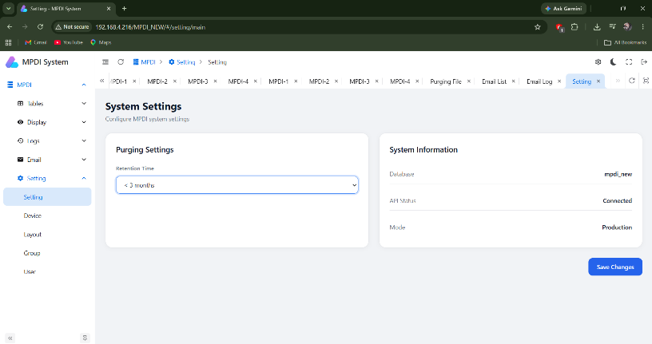

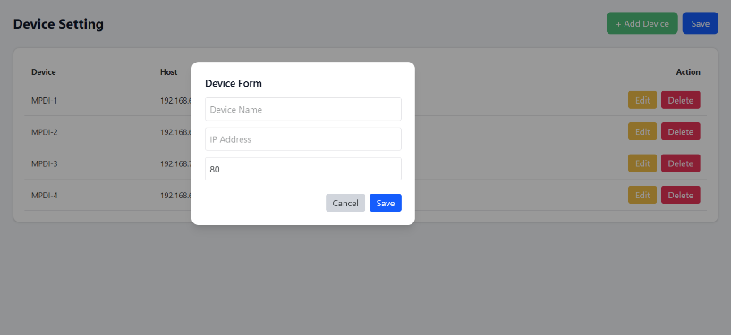
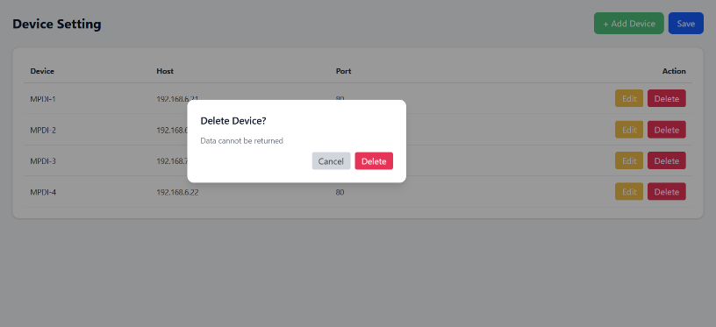
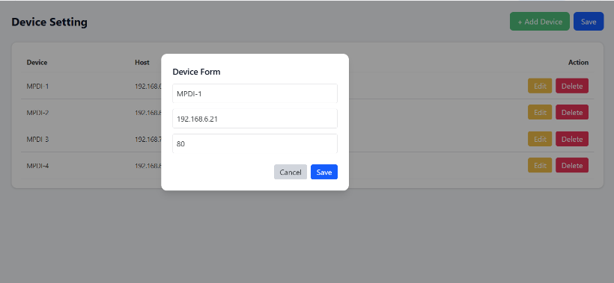
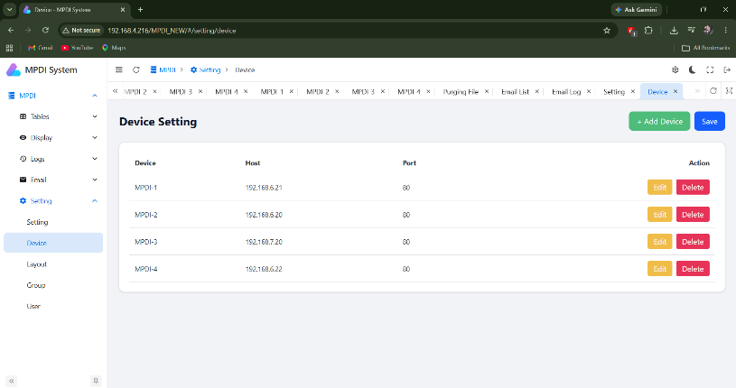
Gambar 4. 26 Tampilan Halaman System Settings dan Konfigurasi Device
Modul Setting dirancang khusus sebagai konsol administrasi untuk mengkonfigurasi parameter global sistem serta manajemen koneksi fisik perangkat keras MPDI. Modul ini terbagi menjadi dua sub-menu utama, yaitu Setting (untuk konfigurasi sistem umum) dan Device (untuk pemetaan perangkat sensor). Pada menu konfigurasi sistem, diimplementasikan fitur Purging Settings berupa pilihan retensi penyimpanan data (retention time) dengan opsi kurang dari 1, 2, atau 3 bulan. Fitur ini sangat penting untuk mencegah pemenuhan ruang penyimpanan harddisk server lokal akibat akumulasi log data sensor harian. Selain itu, terdapat kartu System Information yang menampilkan status sistem berjalan (runtime metadata) secara real-time seperti nama database yang digunakan (mpdi_new), status koneksi API (Connected), dan mode jalannya aplikasi (Production Mode).
Di sisi manajemen perangkat (Device Setting), sistem menyediakan modul pemetaan IP host dan nomor port untuk masing-masing unit pemancar MPDI di lapangan. Integrasi operasi CRUD (Create, Read, Update, Delete) diimplementasikan secara interaktif lewat tombol tambah (Add Device), tombol ubah (Edit), dan tombol hapus (Delete). Data yang diinputkan pada formulir ini akan disimpan ke database dan digunakan oleh backend Laravel sebagai alamat tujuan dalam melakukan pulling data sensor secara berkala.
Adapun rincian komponen antarmuka yang ada pada modul Setting ini adalah sebagai berikut:
- System Settings & Purging: Menampilkan halaman utama konfigurasi sistem yang memuat informasi status koneksi database serta opsi dropdown durasi penyimpanan log data sensor (1 s.d. 3 bulan) sebelum proses penghapusan log otomatis (purging) dijalankan.
- Device Setting List: Menampilkan daftar tabel perangkat MPDI-1 sampai MPDI-4 lengkap dengan alamat IP lokal (Host) dan port komunikasi jaringan (default: 80) yang digunakan oleh masing-masing unit sensor.
- Add Device Form: Menampilkan jendela modal kosong Device Form dengan kolom placeholder nama perangkat dan IP Address yang siap diisi oleh administrator ketika ingin menambahkan perangkat MPDI baru ke dalam sistem.
- Edit Device Form: Menampilkan jendela modal Device Form yang sudah terisi data perangkat terpilih (misalnya data MPDI-1 dengan IP 192.168.6.21) saat tombol Edit ditekan, meminimalkan waktu pengetikan ulang saat melakukan koreksi konfigurasi.
- Delete Device: Menampilkan dialog konfirmasi penghapusan perangkat (Delete Device?) bertuliskan "Data cannot be returned". Konfirmasi bertingkat ini diimplementasikan untuk mencegah hilangnya riwayat konfigurasi alat akibat kesalahan operasional (human error).
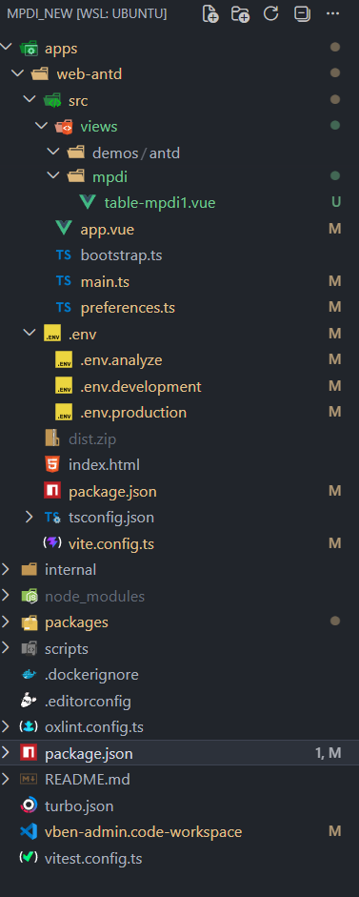
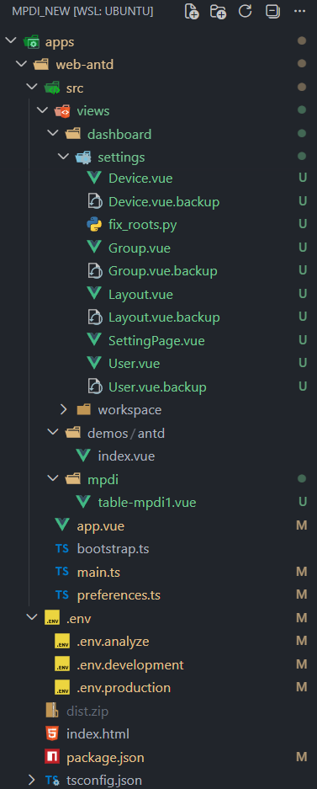
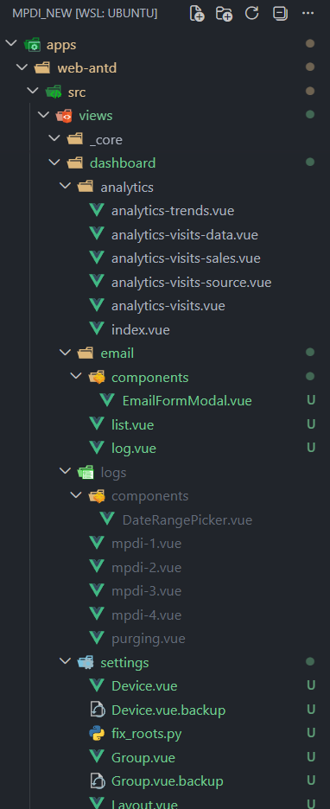
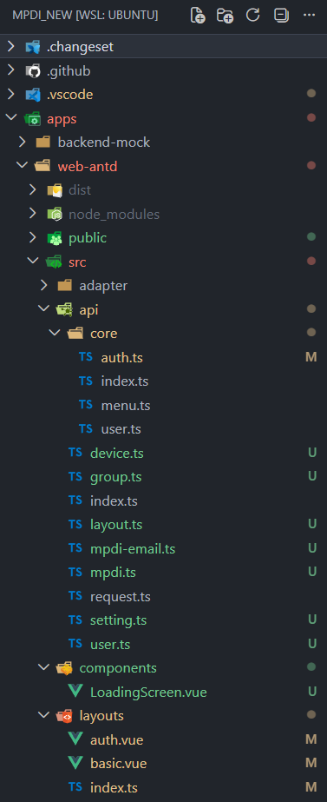
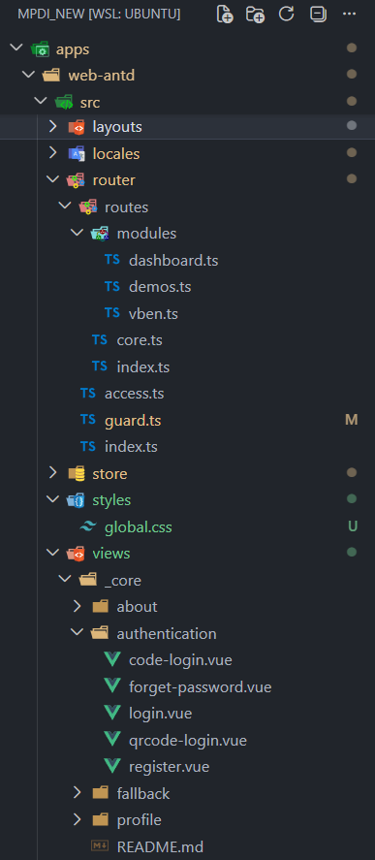

Gambar 4. 27 Struktur Direktori Source Code Hasil Revamp Website MPDI
Proyek pembangunan kembali (revamp) website MPDI dirancang menggunakan arsitektur monorepo berbasis framework Vue 3 Vben Admin. Karena skala kerangka kerja ini sangat besar dan kompleks, struktur folder yang ditampilkan pada Gambar 4.27 disederhanakan dengan hanya berfokus pada direktori penting (core directories) yang menjadi bagian inti dari pengembangan sistem monitoring sensor ini. Pembagian struktur direktori utama ini bertujuan untuk memisahkan logika integrasi data (API Layer), konfigurasi navigasi (Routing Layer), dan antarmuka pengguna (View/Presentational Layer).

Berikut adalah penjelasan fungsi dari struktur direktori utama hasil pengembangan sistem baru tersebut:
- Direktori src/api/ (API Layer): Berfungsi sebagai tempat penyimpanan berkas logika integrasi HTTP Request ke backend. Terdapat berkas utama seperti mpdi.ts untuk fetch data sensor, mpdi-email.ts untuk integrasi email, serta berkas penunjang lainnya seperti device.ts, layout.ts, dan setting.ts.
- Direktori src/router/ (Routing Layer): Mengatur alur navigasi dan keamanan halaman. Berkas penting di dalamnya adalah guard.ts yang mengontrol hak akses pengguna (otentikasi sebelum masuk dashboard) dan folder routes/modules/dashboard.ts yang mendefinisikan menu samping (sidebar).
- Direktori src/views/dashboard/ (Modul Fitur Dashboard): Merupakan folder inti yang memuat komponen halaman fitur utama sistem baru yang dikelompokkan secara modular:
- analytics/: Berisi berkas rancangan visual dashboard overview sensor (index.vue dan komponen grafiknya).
- email/: Memuat halaman konfigurasi penerima dan log email alert (list.vue dan log.vue).
- logs/: Berisi rancangan halaman histori sensor per perangkat (mpdi-1.vue s.d mpdi-4.vue) dan manajemen file (purging.vue).
- settings/: Memuat halaman pengaturan perangkat (Device.vue) dan tata letak (Layout.vue).

- Direktori src/views/mpdi/ & layouts/: Direktori mpdi/ memuat berkas utama table-mpdi1.vue yang merepresentasikan data sensor dalam bentuk tabel parameter teknis. Sementara direktori layouts/ mengontrol tata letak dasar dashboard (basic.vue) dan halaman login (auth.vue).
- Berkas Konfigurasi Root (.env.production & package.json): Berkas .env.production digunakan untuk menyimpan variabel lingkungan produksi seperti alamat URL backend API Gateway, sedangkan package.json memuat daftar dependensi pustaka luar yang dipasang untuk menjalankan aplikasi.

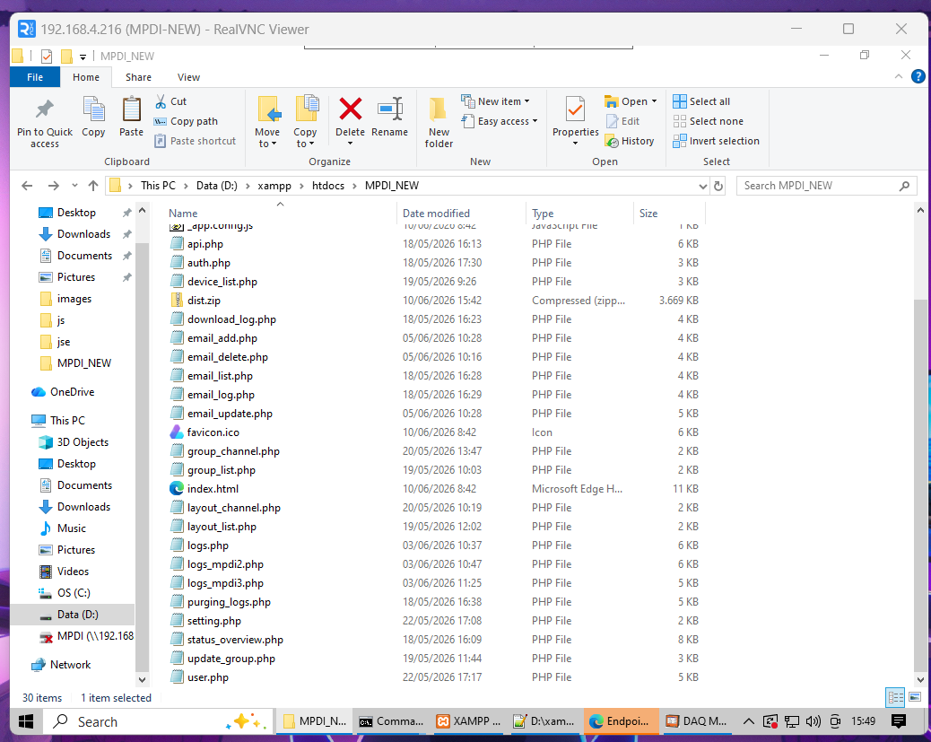
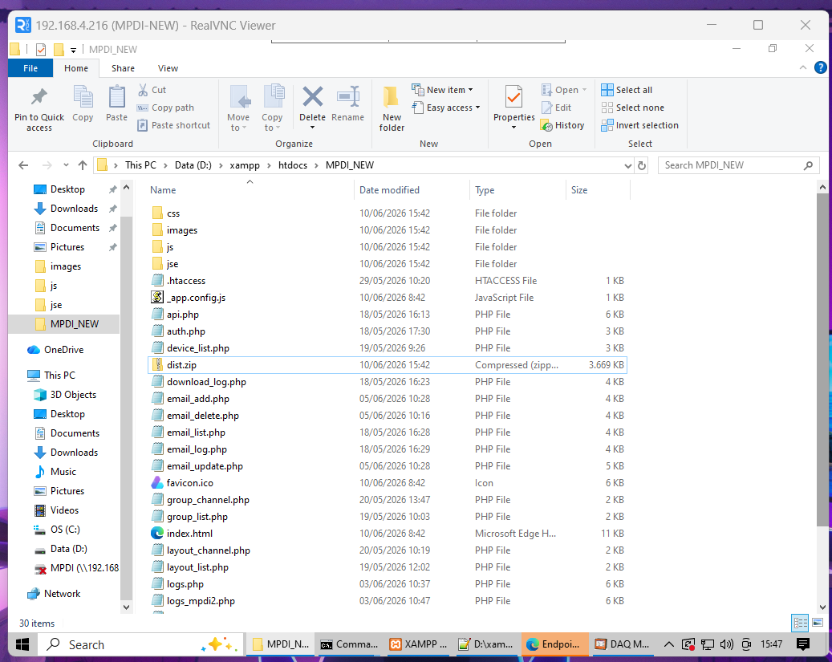
Gambar 4. 28 Proses Deploy Berkas Build Website Baru Menggunakan RealVNC Viewer
Proses penyebaran (deployment) sistem hasil revamp ke lingkungan produksi (production environment) dilakukan pada server berbasis Windows yang berjalan di jaringan lokal dengan alamat IP 192.168.4.216. Karena server tersebut diletakkan secara terpisah di ruang kontrol/server lokal, operator menggunakan aplikasi RealVNC Viewer sebagai klien remote desktop untuk mengendalikan sistem operasi server dari jarak jauh. Berkas hasil kompilasi (build output) dari framework Vue 3 frontend (dist.zip berukuran sekitar 3,6 MB) dikirimkan ke server, kemudian diekstrak ke dalam direktori web root XAMPP yang beralamat di D:\xampp\htdocs\MPDI_NEW. Di dalam direktori ini pula, diletakkan berkas-berkas endpoint API berbasis PHP yang bertindak sebagai penyaji data mentah langsung dari database lokal server untuk dikonsumsi oleh antarmuka dashboard baru.
Adapun rincian proses deployment dan struktur berkas pada server berdasarkan tampilan antarmuka remote desktop tersebut adalah sebagai berikut:
- Akses Remote Desktop (RealVNC Viewer): Menggunakan jalur VNC untuk masuk ke sesi Desktop Windows server 192.168.4.216 guna melakukan manajemen berkas dan konfigurasi web server tanpa harus berada di lokasi fisik server.
- Direktori Web Root XAMPP: Penempatan file website baru dipusatkan di folder D:\xampp\htdocs\MPDI_NEW agar dapat dilayani oleh Apache Web Server bawaan XAMPP untuk diakses oleh komputer klien lain di jaringan yang sama.
- Transfer Berkas dist.zip: Merupakan paket kompresi berisi file aset statis website hasil produksi (production build) seperti folder css, js, images, dan berkas index.html. Ekstraksi berkas ini langsung menggantikan tampilan website lama dengan versi dashboard revamp yang baru.
- Penempatan Berkas Backend API PHP: Selain aset statis frontend, folder web root ini memuat berkas-berkas skrip PHP (seperti status_overview.php, device_list.php, logs.php, email_log.php) yang bertugas menjembatani komunikasi data antara database lokal (mpdi_new) dengan antarmuka dashboard Vue.

4.3 Jadwal dan Log Aktivitas Kegiatan Magang
Pelaksanaan kegiatan magang/praktik kerja lapangan di PT Jasa Angkasa Semesta (JAS Airport Services) dilaksanakan sesuai dengan jadwal dan jam kerja operasional divisi IT Infrastructure. Seluruh rangkaian kegiatan dan tugas harian direkam dan dicatat secara berkala dalam Log Aktivitas Kegiatan Magang.
Untuk memberikan gambaran umum mengenai pelaksanaan kegiatan magang yang telah dilakukan, secara garis besar alur dan tahapan pekerjaan dirangkum ke dalam beberapa fase kegiatan utama sebagaimana tercantum pada Tabel 4.3 berikut:

Tabel 4.3 1 Ringkasan Tahapan Kegiatan Magang
No | Periode / Waktu | Fase / Fokus Kegiatan | Ringkasan Aktivitas Utama | Output / Hasil Realisasi
1 | Bulan ke-1(30 Maret – 30 April 2026) | Orientasi, Maintenance Hardware & Vulnerability Assessment Awal | • Briefing orientasi magang di JAS Learning Center dan Office Cargo 521 bersama mentor.  • Perakitan media transmisi kabel LAN (crimping RJ45), penataan PC kerja, dan instalasi perangkat lunak standar.  • Relokasi fisik PC Cargo 521 ke Terminal 3 untuk mitigasi risiko kebocoran air.  • Setup Nessus Vulnerability Scanner dan pelaksanaan vulnerability scanning pada WiFi JAS-Network-521. | • Terlaksananya adaptasi kerja dan kesepakatan tata tertib operasional magang.  • PC kerja siap digunakan untuk operasional harian.  • Teridentifikasi 7 temuan kerentanan kritikal pada jaringan JAS-Network-521.
2 | Bulan ke-2(1 Mei – 31 Mei 2026) | Network Vulnerability Assessment & Refactoring Web MPDI | • Setup Kali Linux dan Nmap untuk security assessment jaringan internal (WiFi Training Center, JAS-WH) serta alamat IP publik eksternal.  • Penyusunan finding table rekapitulasi kerentanan (ZeroLogon Samba, Slowloris DoS, HTTP TRACE, SSL Expiry).  • Refactoring dan pengembangan antarmuka Web MPDI (Vue 3/Vben Admin) untuk halaman Purging File, Email List, Light/Dark Mode, dan kustomisasi header.  • Integrasi API Fetch dan pembuatan dashboard monitoring sensor MPDI real-time berbasis SVG Overlay. | • Rekapitulasi dokumen audit keamanan jaringan diserahkan kepada mentor sebagai bahan mitigasi.  • Halaman Purging File dan Email List berhasil terintegrasi.  • Dashboard sensor MPDI real-time berbasis SVG Overlay berhasil berfungsi.
3 | Bulan ke-3(1 Juni – 30 Juni 2026) | Deployment MPDI, Kiosk Automation & Relokasi Infrastruktur IT | • Deployment dan pnpm build aplikasi MPDI ke server produksi, perbaikan bug authentication/hash router dan dynamic routing.  • Otomatisasi Display Kiosk dan BIOS Auto Power On pada Mini PC (BMAX dan Lenovo) menggunakan batch script serta bypass Windows autologon.  • Setup PC pengguna baru (partisi BitLocker), crimping dan penarikan kabel LAN, serta relokasi fisik ke ruang JAS Airport Services/Import Office.  • Staging dan konfigurasi laptop Lenovo ThinkPad E14 Gen 7 (domain join, user permission).  • Setup dual-display monitoring (Dashboard ULD Weighing Scale dan TDBS UAT Portal). | • Web MPDI pada server produksi berhasil diperbarui dan bebas bug.  • Mini PC Kiosk dapat menyala dan masuk ke fullscreen browser secara otomatis setelah pemadaman listrik.  • Infrastruktur IT di ruang Import Office siap digunakan.  • Laptop operasional berhasil dikonfigurasi sesuai checklist aset.
4 | Bulan ke-4(1 Juli – 31 Juli 2026) | Revamp Dashboard Temper6 Server Room & Penataan File System | • Inspeksi fisik dan maintenance rutin Server Room CGK (pemeriksaan LED server, switch, UPS, raised floor, dan patch cord).  • Observasi dan revamp total dashboard monitoring suhu Server Room CGK (Temper6) berbasis Neon Tech Glassmorphism UI, jam WIB/WITA multi-timezone, Chart.js history, dan smart auto-refresh (version_check.php).  • Penanganan kendala CSP dan SRI CDN hash, serta deployment dan handover Temper6 ke server VNC.  • Restrukturisasi, pemilahan, dan audit jutaan arsip folder JASINol dan JASIN ke direktori harian yang terstruktur.  • Maintenance PC, cloning drive menggunakan AOMEI Backupper, serta pembersihan komponen internal hardware. | • Dashboard Temper6 beroperasi selama 24 jam secara stabil pada TV Display Server Room CGK  • Dokumentasi teknis Temper6 berhasil diselesaikan  • Jutaan arsip perusahaan tersusun rapi berdasarkan tahun, bulan, dan tanggal  • System drive berhasil di-clone dan kondisi hardware tetap bersih serta terawat.
5 | Bulan ke-5(1 Agustus – 10 Agustus 2026) | Finalisasi Dokumentasi, Evaluasi & Penyusunan Laporan Magang | • Penyusunan dan penyempurnaan dokumen Laporan Magang Bab I sampai Bab V.  • Pengelompokan daily logbook secara sistematis untuk dicantumkan pada bagian lampiran.  • Pelaksanaan evaluasi akhir bersama mentor lapangan serta pengurusan administrasi penutupan magang. | • Dokumen Laporan Magang lengkap dan siap diujikan.  • Lembar verifikasi daily logbook telah ditandatangani oleh mentor.  • Seluruh kewajiban administratif kegiatan magang di PT Jasa Angkasa Semesta Tbk telah diselesaikan.

Rincian serta detail log aktivitas harian (daily logbook) beserta lembar verifikasi/pembimbingan selama masa magang secara lengkap disajikan pada bagian Lampiran (Lampiran 8: Log Aktivitas Kegiatan Magang) di bagian akhir dokumen laporan ini.

BAB 5

KESIMPULAN & SARAN

5.1 Kesimpulan
Rangkaian kegiatan Praktik Kerja Lapangan yang dilaksanakan di divisi IT Infrastructure PT Jasa Angkasa Semesta Tbk (JAS Airport Services) memberikan pemahaman mendalam mengenai pengelolaan infrastruktur jaringan, audit keamanan siber, serta pengembangan sistem pemantauan operasional pada lingkungan industri kebandarudaraan. Pelaksanaan audit keamanan jaringan nirkabel pada segmen Wi-Fi JAS-Network-521 menggunakan Nessus Vulnerability Scanner berhasil memetakan tujuh poin kerentanan kritikal pada sektor web server, sistem operasi Windows, VMware vCenter, serta protokol HTTP, SSL, dan SMB. Transisi lingkungan audit menggunakan Kali Linux dan Nmap akibat keterbatasan lisensi Nessus juga terbukti efektif dalam mengidentifikasi celah keamanan pada segmen Wi-Fi Cargo Training Center dan jaringan JAS-WH, di mana ditemukan potensi risiko tinggi hingga kritikal seperti kerentanan ZeroLogon Samba, MS08-067, serangan Slowloris Denial of Service, SQL Injection, serta keberadaan perangkat lunak yang telah habis masa dukungannya. Pemindaian pada alamat IP publik eksternal turut memperjelas peta mitigasi keamanan perusahaan melalui temuan kelemahan enkripsi Anonymous Diffie-Hellman pada SSL serta keterpaparan port operasional terhadap indikasi serangan penolakan layanan.
Selain aspek audit keamanan siber, kegiatan magang ini berhasil merealisasikan otomasi sistem pemantauan parameter lingkungan ruang server melalui pembaruan total dasbor pemantau suhu Server Room CGK dari versi temper5 menjadi temper6. Dasbor baru yang dirancang dengan pendekatan antarmuka Neon Tech Glassmorphism, indikator ring gauge batas suhu aman, grafik historis Chart.js, serta jam Dual Timezone (WIB dan WITA) mampu memberikan tampilan visual yang proporsional pada layar pemantau TV. Keandalan sistem pemantauan ini diperkuat dengan penerapan fitur smart auto-refresh berbasis version check serta skrip otomasi perangkat keras mencakup Auto Power On pada BIOS, autologon akun lokal Windows, dan mode kiosk fullscreen peramban, sehingga layar pemantau mampu pulih dan memperbarui diri secara mandiri tanpa intervensi manual saat terjadi pemulihan daya listrik.
Pada pilar pengembangan perangkat lunak, pembaruan antarmuka aplikasi web Multi Purpose Digital Indicator (MPDI) menggunakan teknologi Vue 3, TypeScript, Vite, dan Ant Design Vue sukses memodernisasi sistem data logger pemantau suhu industri dan motor listrik secara terpusat. Integrasi middleware berbasis Laravel API Proxy berhasil menjembatani alur komunikasi data dari sistem lama tanpa menimbulkan kendala Cross-Origin Resource Sharing (CORS) maupun merusak struktur pangkalan data produksi. Pengelompokan area pemantauan, klasifikasi status alarm, fitur pembersihan log (Purging File), serta mekanisme Email Alert telah terintegrasi secara stabil untuk mendukung pengawasan operasional. Keberhasilan seluruh proyek teknologi ini didukung pula oleh pelaksanaan pemeliharaan infrastruktur fisik secara tertib, seperti pembuatan kabel jaringan LAN, relokasi fisik perangkat komputer ke Terminal 3 untuk menghindari bahaya kebocoran air, penyiapan laptop baru dengan enkripsi BitLocker dan pendaftaran domain perusahaan, serta restrukturisasi jutaan berkas arsip log digital ke dalam direktori terorganisir.

5.2 Saran
Berdasarkan hasil evaluasi dan pengalaman yang diperoleh selama pelaksanaan kegiatan magang, terdapat beberapa saran yang ditujukan kepada pihak perusahaan untuk meningkatkan keandalan dan keamanan infrastruktur teknologi informasi. Tim IT Infrastructure PT Jasa Angkasa Semesta Tbk disarankan untuk segera melakukan tindakan pembaharuan dan penambalan (patching) keamanan pada server-server yang teridentifikasi menjalankan sistem operasi atau layanan berstatus habis masa dukungannya (End-of-Life), khususnya pada unit Windows Server dan Oracle Application Server, guna menutup celah kerentanan heap-overflow serta eksekusi perintah jarak jauh. Selain itu, pengkonfigurasian ulang pada web server perlu dilakukan untuk menonaktifkan metode HTTP TRACE/TRACK serta memicu kewajiban SMB Signing pada jaringan internal agar dapat meminimalisir potensi serangan penyesatan jalur (Man-in-the-Middle). Perusahaan juga diharapkan dapat menjaga konsistensi pelaksanaan pemindaian kerentanan secara berkala serta memanfaatkan dokumen panduan teknis dasbor Temper6 dan Web MPDI yang telah disusun sebagai standar operasional prosedur dalam pemeliharaan sistem di masa mendatang.
Bagi institusi universitas, khususnya Fakultas Ilmu Komputer Universitas Esa Unggul, disarankan untuk terus memperkaya materi praktikum perkuliahan agar senantiasa selaras dengan perkembangan teknologi di industri siber, terutama pada topik audit keamanan jaringan, pengujian penetrasi sistem, serta pengembangan kerangka kerja web modern berarsitektur microservices. Peningkatan kerja sama strategis dengan perusahaan penyedia jasa kebandarudaraan dan logistik nasional juga sangat direkomendasikan guna memperluas jangkauan program Magang Kampus Merdeka bagi mahasiswa Teknik Informatika di masa depan.
Bagi mahasiswa yang akan melaksanakan kegiatan magang pada masa mendatang, khususnya yang berfokus di bidang IT Infrastructure dan Cybersecurity, disarankan untuk memperdalam pemahaman dasar mengenai pengalamatan IP, subnetting, perintah pemindaian Linux, serta arsitektur komunikasi API sebelum diterjunkan ke lokasi kerja. Mahasiswa juga hendaknya menjaga komunikasi yang aktif dan intensif dengan pembimbing lapangan serta dosen pembimbing, di samping senantiasa disiplin dalam mencatat dan merakapitulasi setiap rincian aktivitas harian ke dalam logbook agar proses penyusunan laporan akhir magang dapat diselesaikan secara lancar, terstruktur, dan tepat waktu.

DAFTAR REFERENSI

Abubakar, M. M. Y., Mokodompit, E. A., & Usman, U. (2025). Peran Inovasi Teknologi dan Transformasi Digital Dalam Meningkatkan Efisiensi Logistik dan Keberlanjutan Ekonomi Transportasi. RIGGS: Journal of Artificial Intelligence and Digital Business, 4(4), 2806–2811. https://doi.org/10.31004/riggs.v4i4.3917
Adriansyah, R. A. F., Huzaifah, A. S., & Pulungan, A. F. (2023). Analisa Perangkat Jaringan Komputer Kampus. Jurnal Minfo Polgan, 12(2), 2344–2352. https://doi.org/10.33395/jmp.v12i2.13267
Ehsan, A., Abuhaliqa, M. A. M. E., Catal, C., & Mishra, D. (2022). RESTful API Testing Methodologies: Rationale, Challenges, and Solution Directions. Applied Sciences (Switzerland), 12(9). https://doi.org/10.3390/app12094369
Fajri, I., Efendi, R. A., & Ikhsan, I. (2025). Manajemen Subnetting IP dengan Metode VLSM Pada VLAN Menggunakan Mikrotik pada Lorus Celluler. Jurnal Pustaka Robot Sister (Jurnal Pusat Akses Kajian Robotika, Sistem Tertanam, Dan Sistem Terdistribusi), 3(1), 14–21. https://doi.org/10.55382/jurnalpustakarobotsister.v3i1.379
FIRST. (2019). Common Vulnerability Scoring System version 3.1 Specification Document Revision 1. 1–24. https://www.first.org/cvss/
Khantwal, A., & Sahi, K. (2023). A Review of Laravel: Framework for Building PHP Apps. International Journal of Innovative Research in Computer Science & Technology (IJIRCST), (11), 2347–5552. https://www.software-developer-india.com/advantages-and-
Mokoginta, D., Putri, D. E., & Wattimena, F. Y. (n.d.). Developing Modern JavaScript Frameworks for Building Interactive Single-Page Applications. International Journal Software Engineering and Computer Science (IJSECS), 4(2 SE-Articles), 484–496. https://doi.org/10.35870/ijsecs.v4i2.2831
Narayana, T. L., Venkatesh, C., Kiran, A., J, C. B., Kumar, A., Khan, S. B., Almusharraf, A., & Quasim, M. T. (2024). Advances in real time smart monitoring of environmental parameters using IoT and sensors. Heliyon, 10(7). https://doi.org/10.1016/j.heliyon.2024.e28195
Neupane, S. (2025). Detecting and Mitigating SQL Injection Vulnerabilities in Web Applications. 1–24. http://arxiv.org/abs/2506.17245
Zhang, C., Zeng, J., & Li, X. (2026). A Comprehensive Evaluation and Practice of System Penetration Testing. 1–37. http://arxiv.org/abs/2510.26555

LAMPIRAN 1 SURAT PERMOHONAN MAGANG
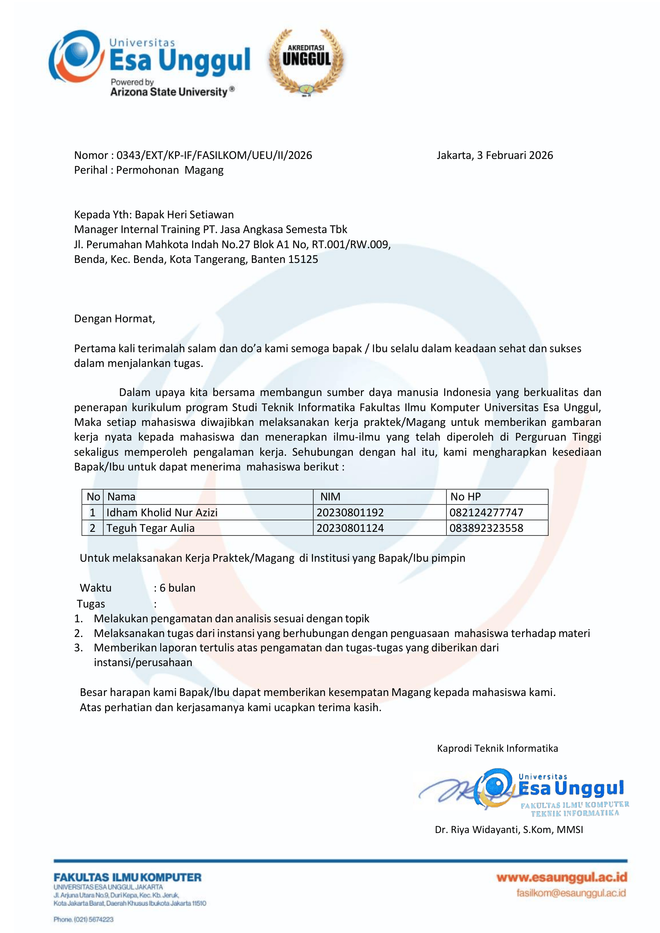
LAMPIRAN 2 SURAT PENERIMAAN MAGANG
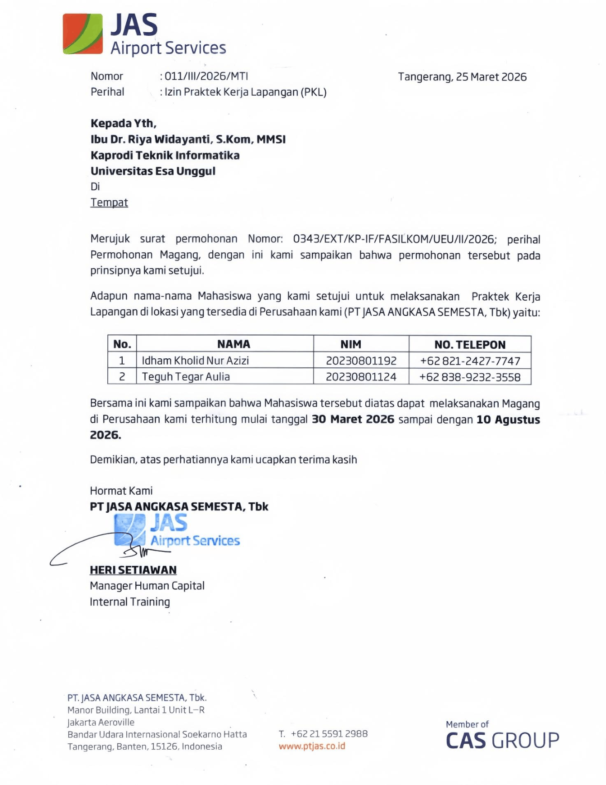

LAMPIRAN 3 LEARNING AGREEMENT
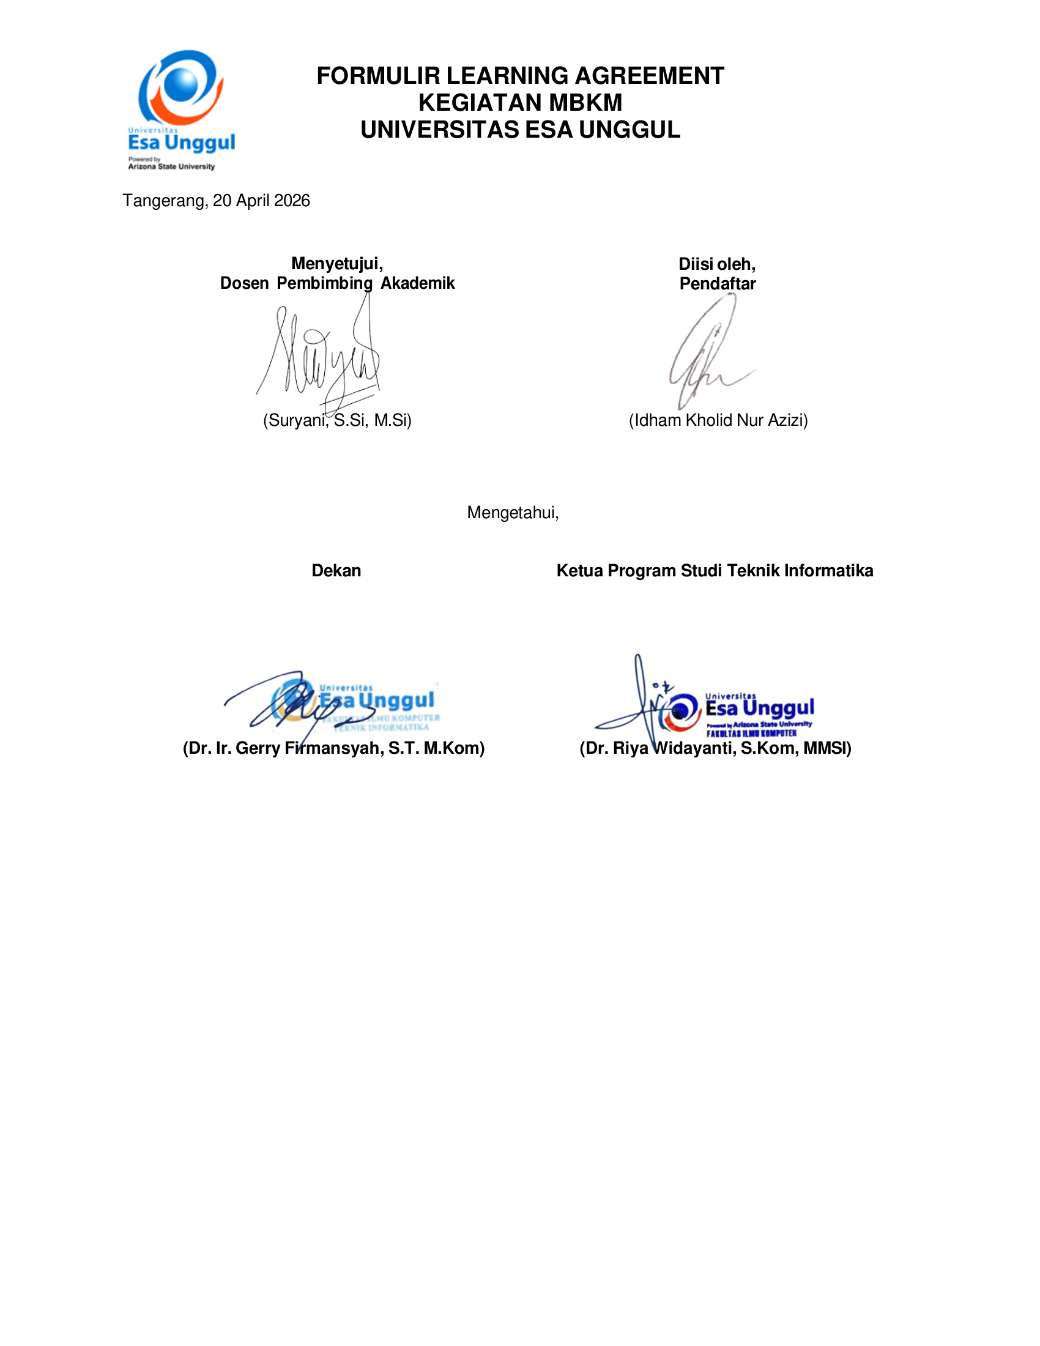
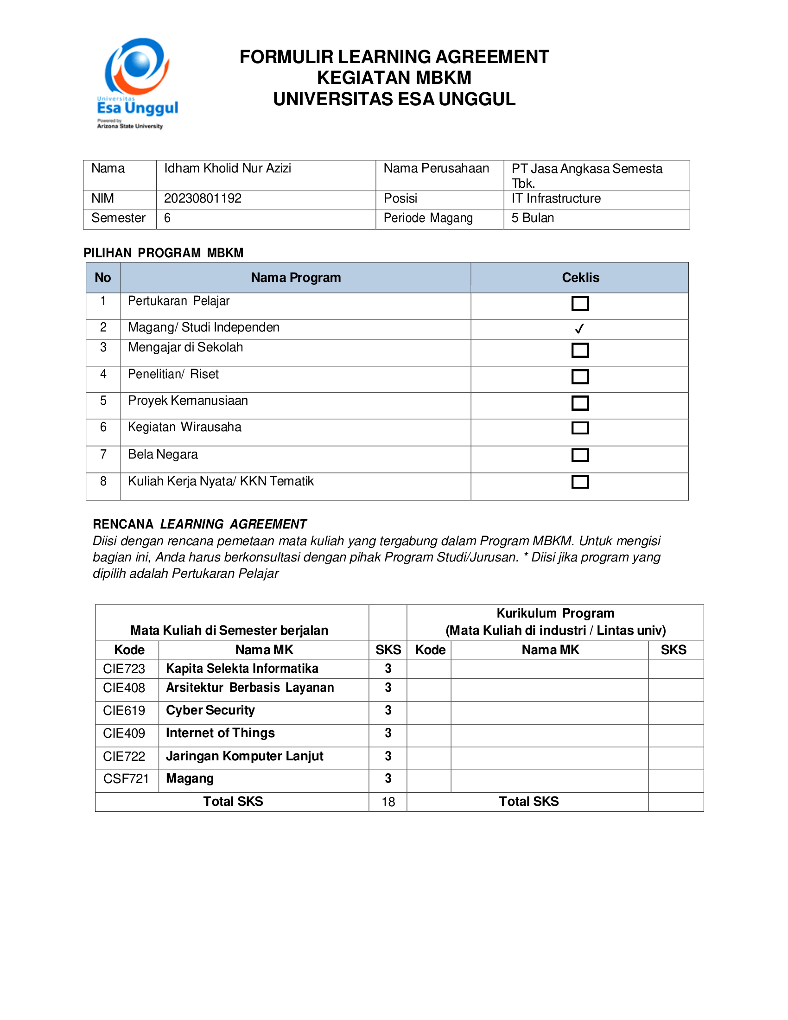

LAMPIRAN 4 CERTIFICATE MAGANG

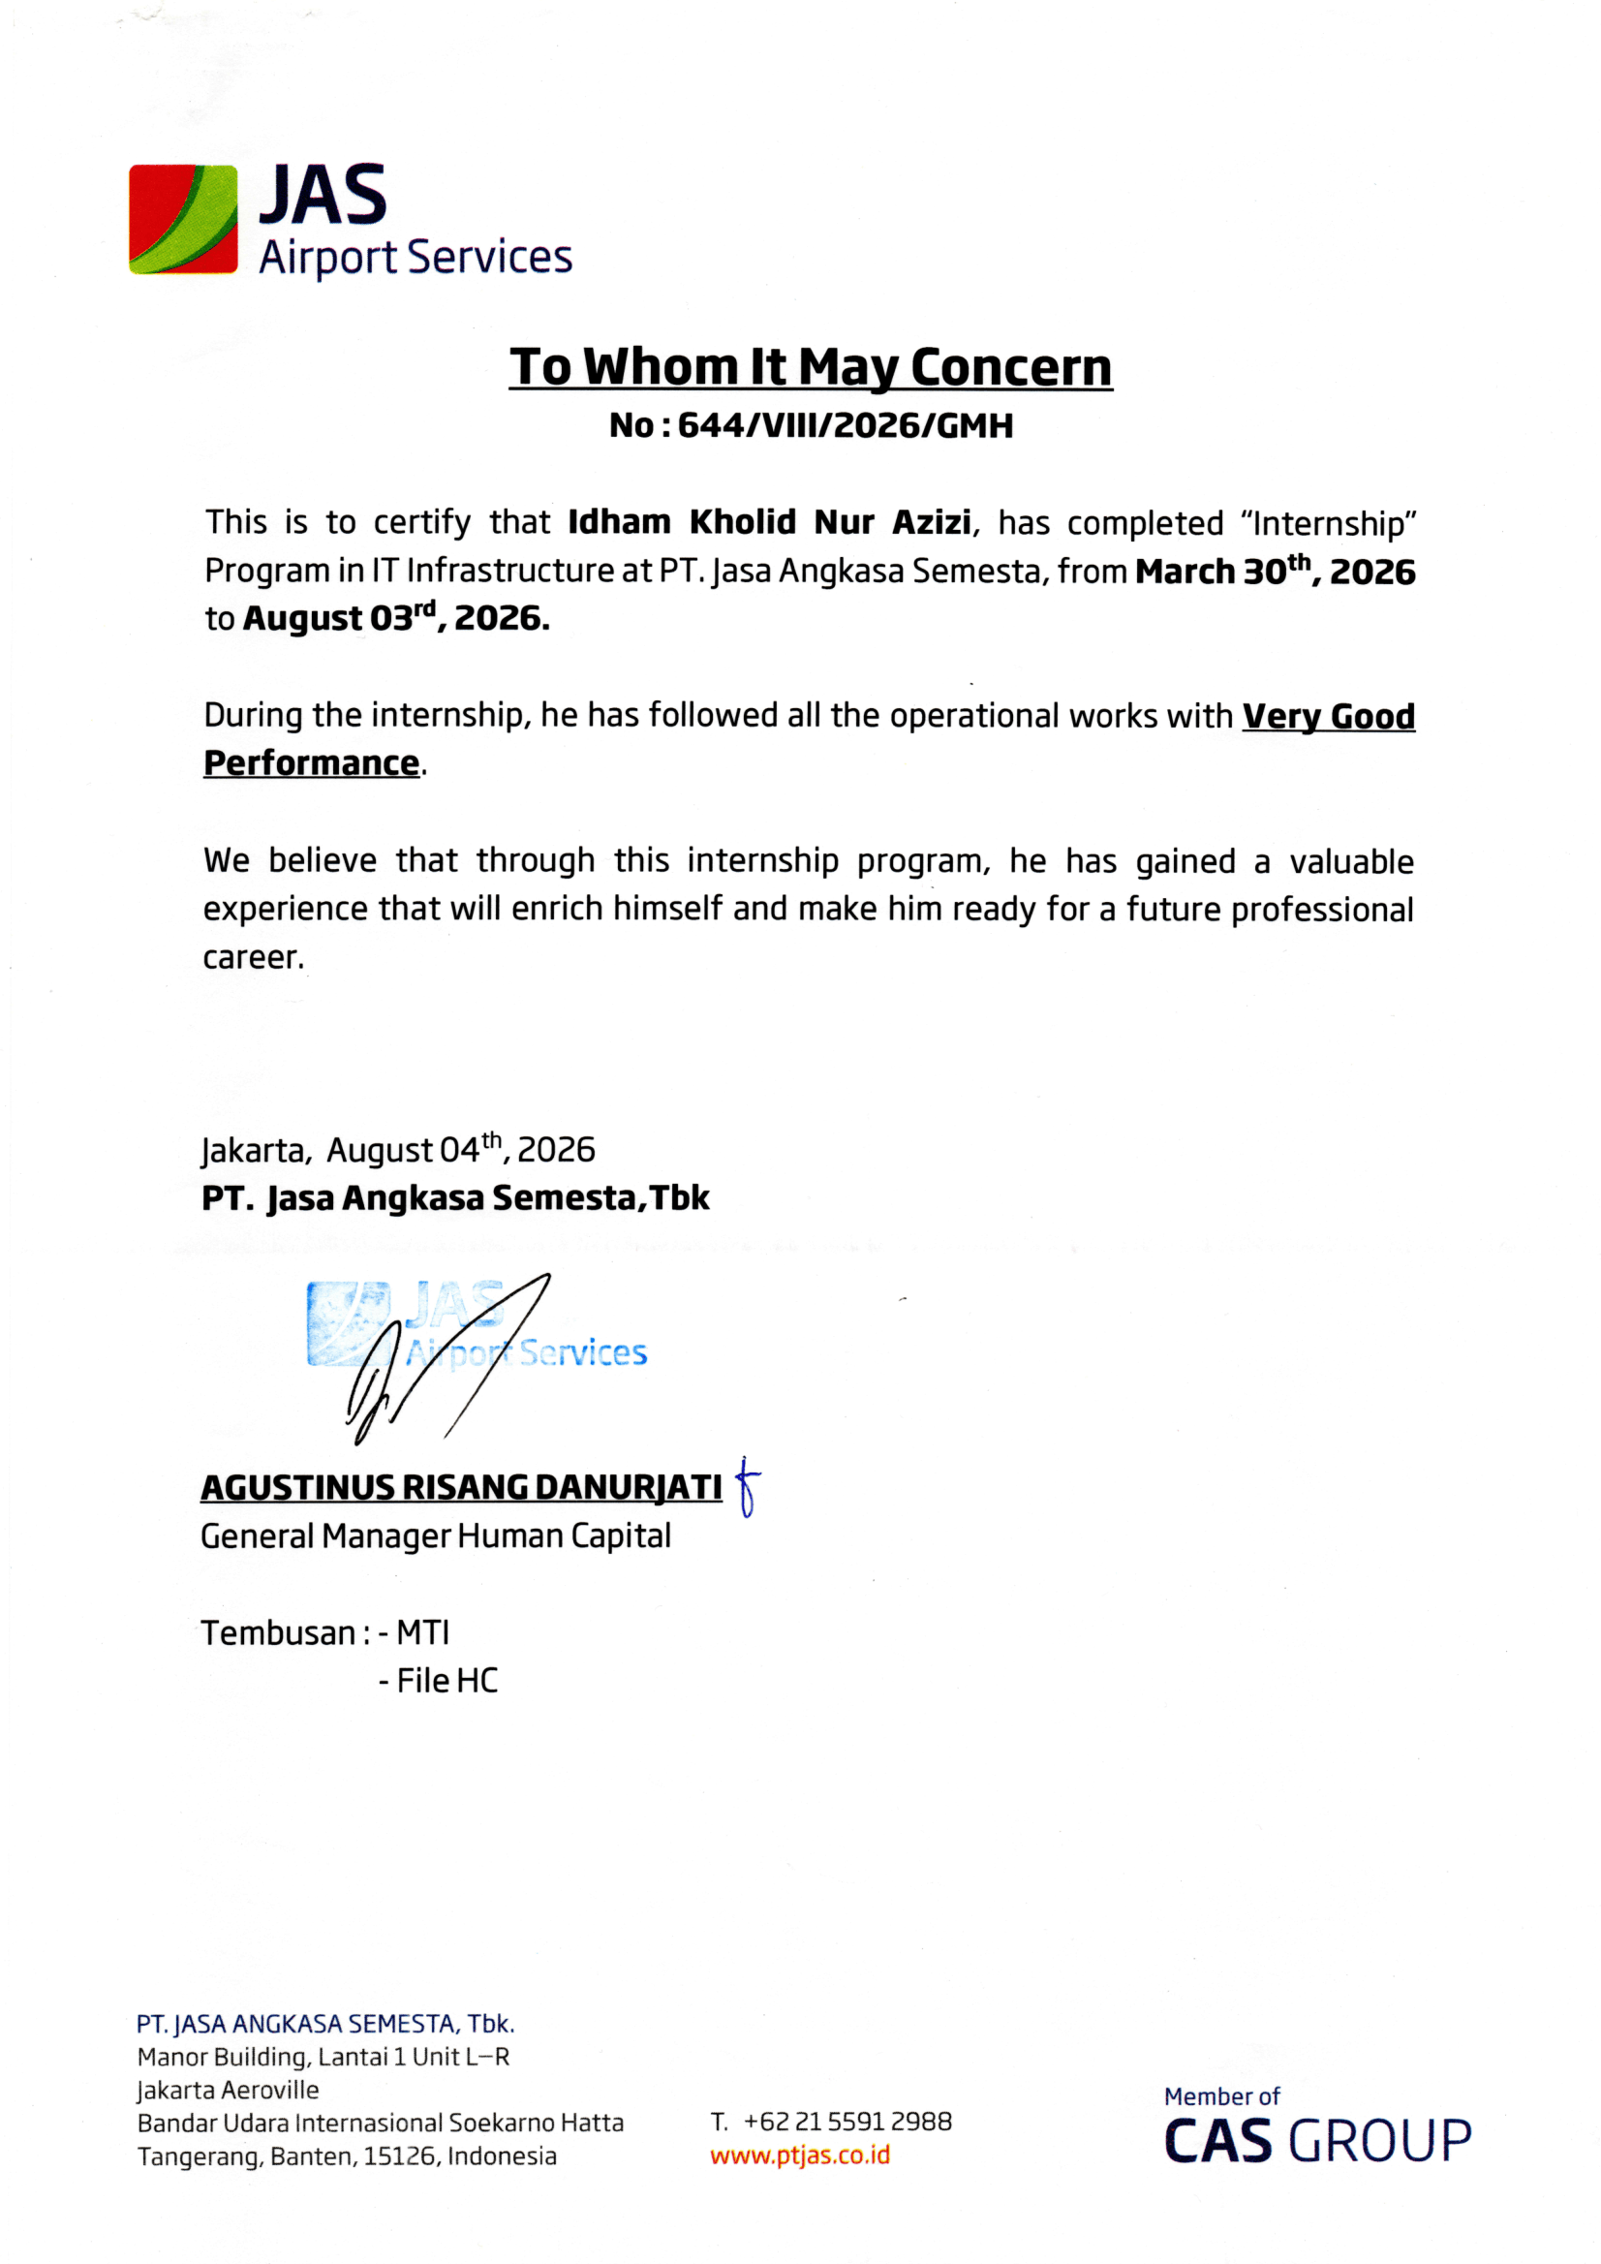

LAMPIRAN 5 LEMBAR PENILAIAN MAGANG
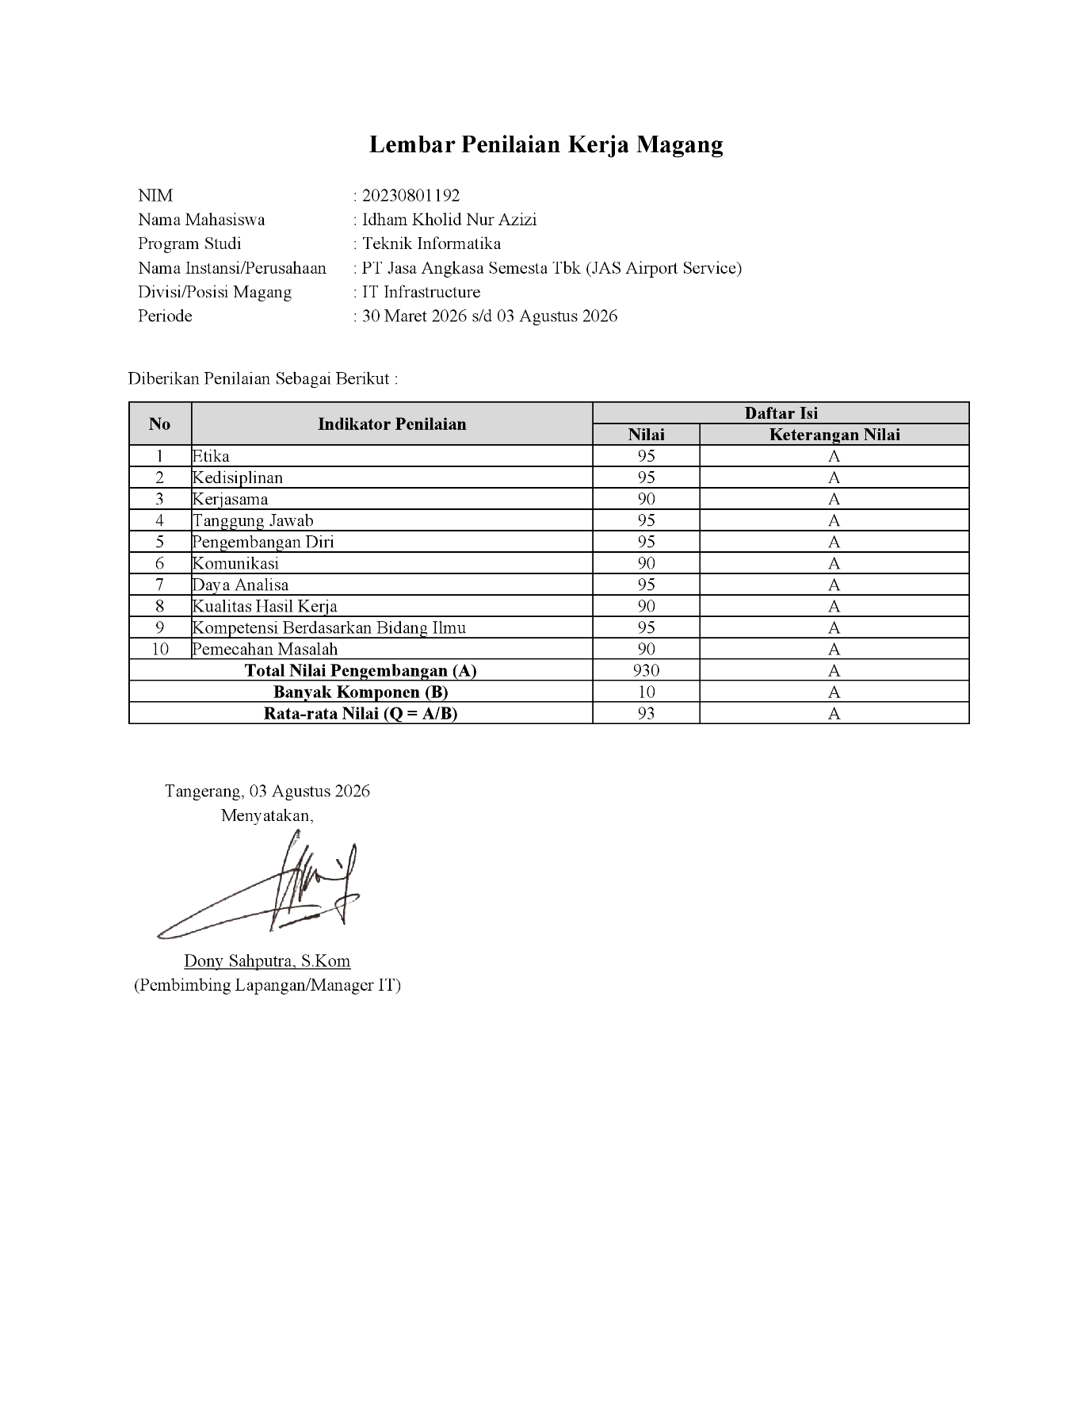

LAMPIRAN 6 BERKAS PENDUKUNG LAPORAN

No. | Nama Berkas | Link
1. | Dokumentasi Aktivitas Magang | https://drive.google.com/drive/folders/1afGMS5VUpQg7g2pFlkrcQPPWvLbMBQUH?usp=drive_link
2. | LOA, Surat Permohonan, dan Surat Penerimaan Magang | https://drive.google.com/drive/folders/1lU8VhuoVBKqReCPVHfQQhXxVimFrFxmP?usp=drive_link
3. | Keterkaitan Konversi Mata Kuliah | https://drive.google.com/drive/folders/1sqy___j082htZ9Bf-5TROdT83B9NA1V3?usp=drive_link
4. | Laporan Magang | https://drive.google.com/drive/folders/1RN_YHoAJ7zZrwVpsTc70y7QVN3h7C-ws?usp=drive_link
5. | Dokumen Pendukung | https://drive.google.com/drive/folders/1qs8ceTFnl4GXqGbaX-h7_1_ugGyCMJFD?usp=drive_link
6. | Source Code | https://github.com/idhamzy22/magang
7. | Sidang | https://drive.google.com/drive/folders/101pmezr_OwmcajAxtLip62ldoYwq3bQy?usp=drive_link
8. | Full Berkas Berkas Pendukung  Laporan | https://drive.google.com/drive/folders/11z-EtsvB4T5PMBP3pPoSg_M-9q0-ojPY?usp=drive_link

LAMPIRAN 7 LOG AKTIVITAS REVISI LAPORAN
No. | Nama Berkas | Link
1. | Lampiran | Melengkapi dokumen pendukung konversi mata kuliah
2. | PPT | Menambahkan Nama Dosen Penguji

LAMPIRAN 8 LOG KEGIATAN MAGANG
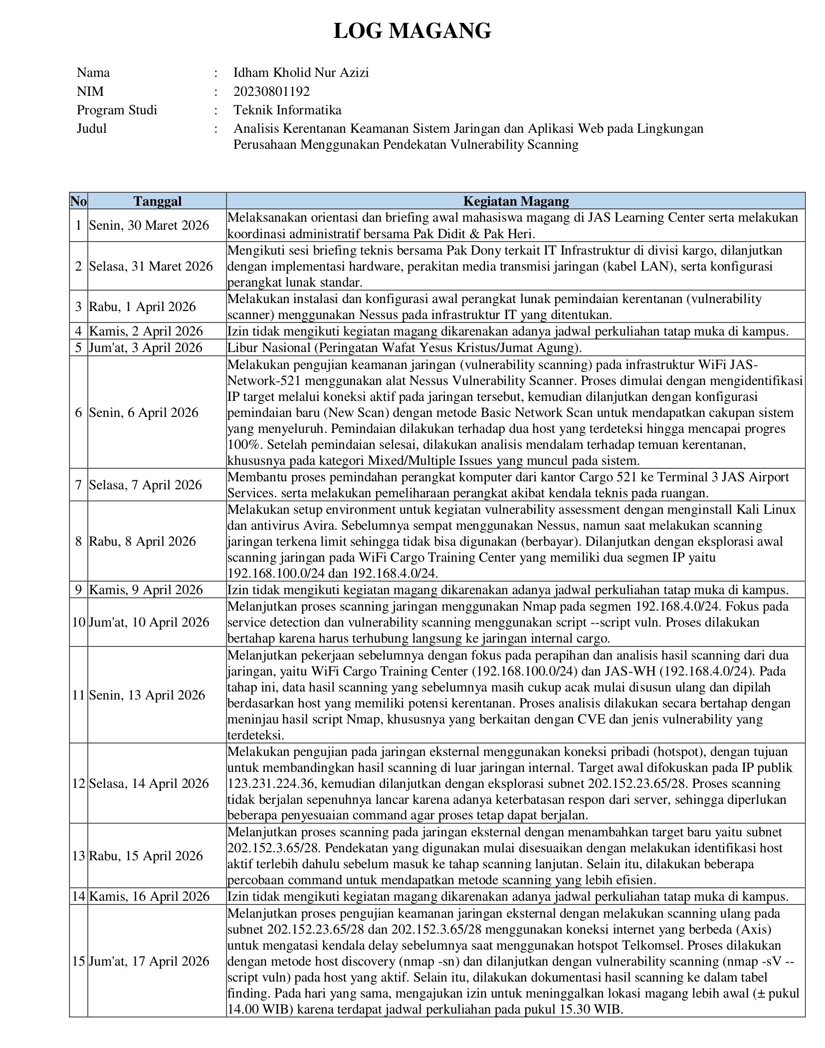

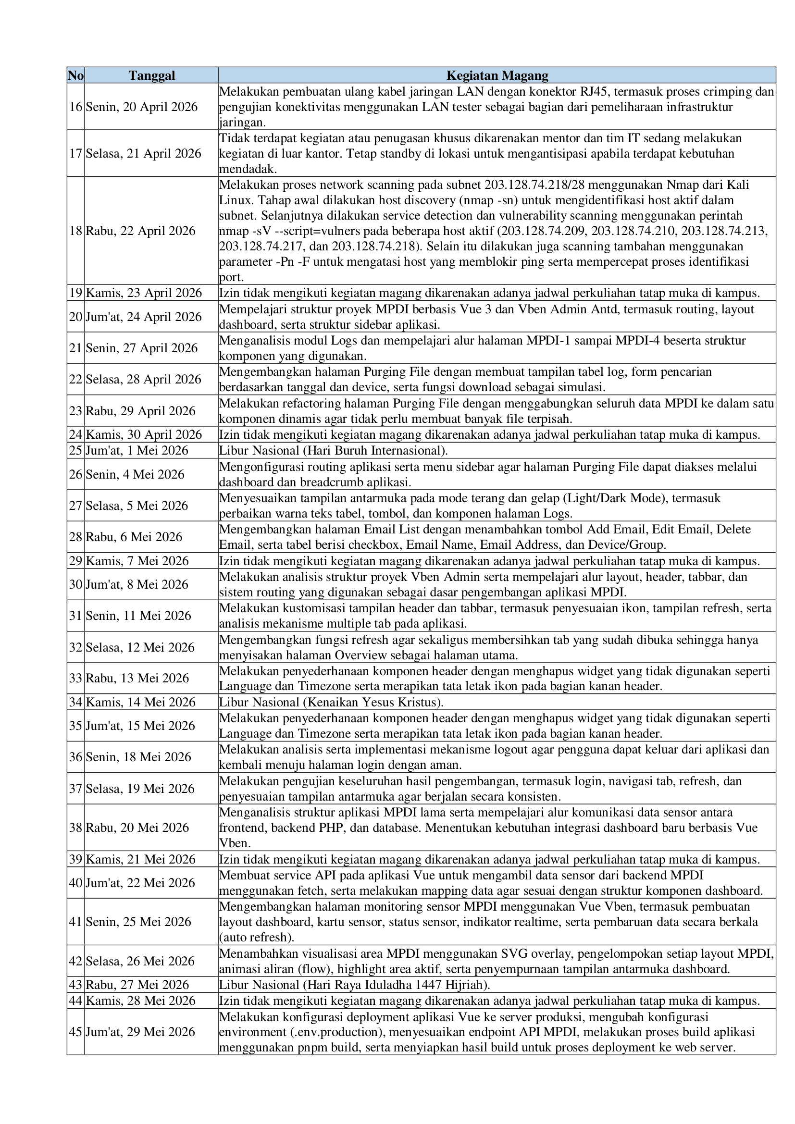

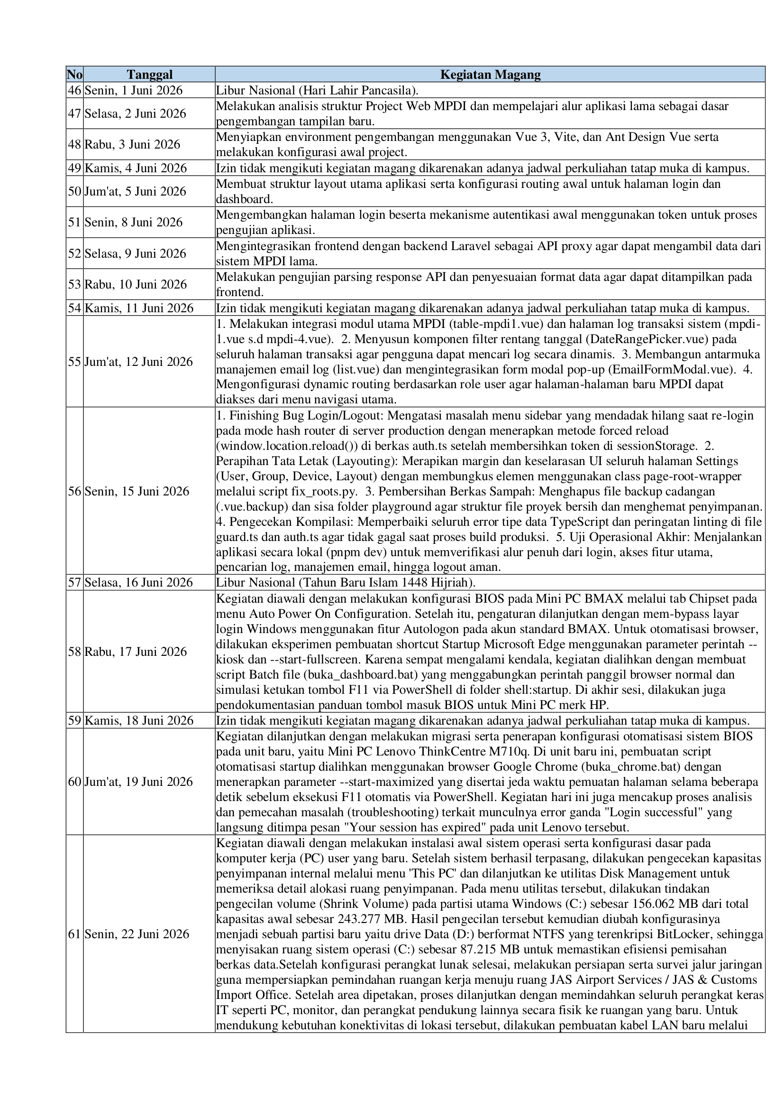

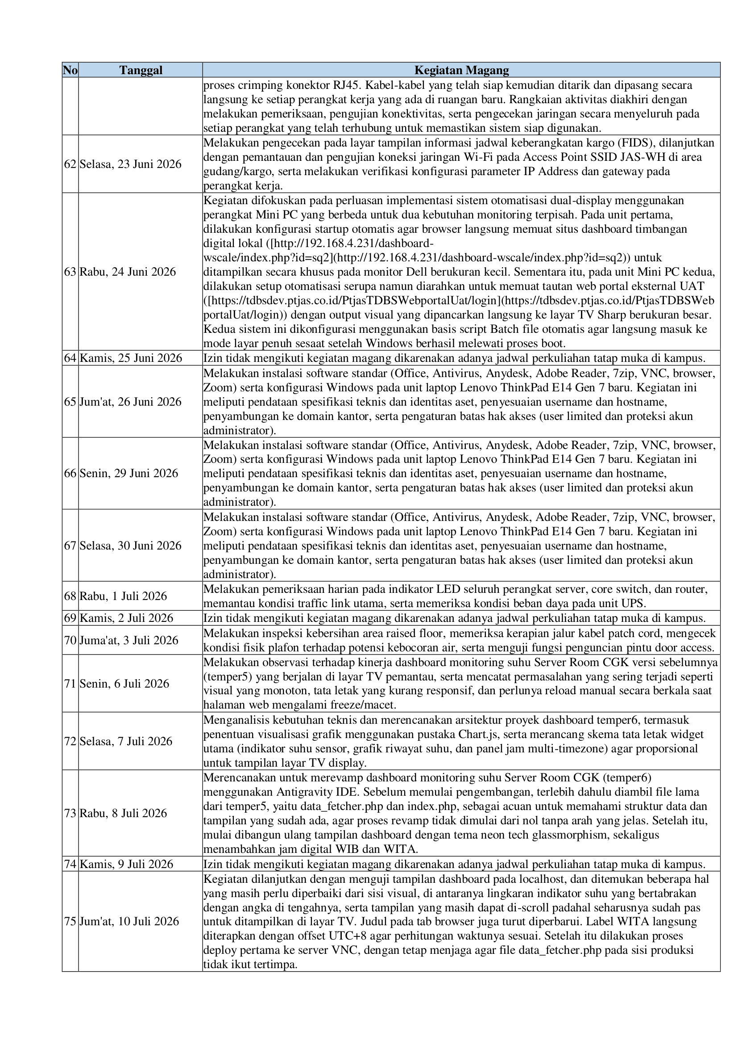

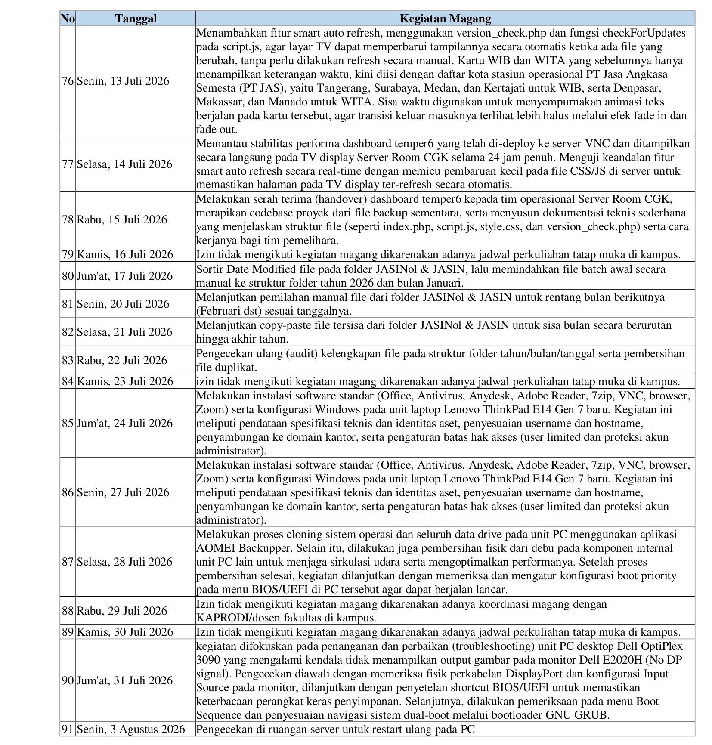


LAMPIRAN 9 PRESENTASI SIDANG MAGANG

Link GoogleMeet : https://meet.google.com/psr-jmxf-fgx
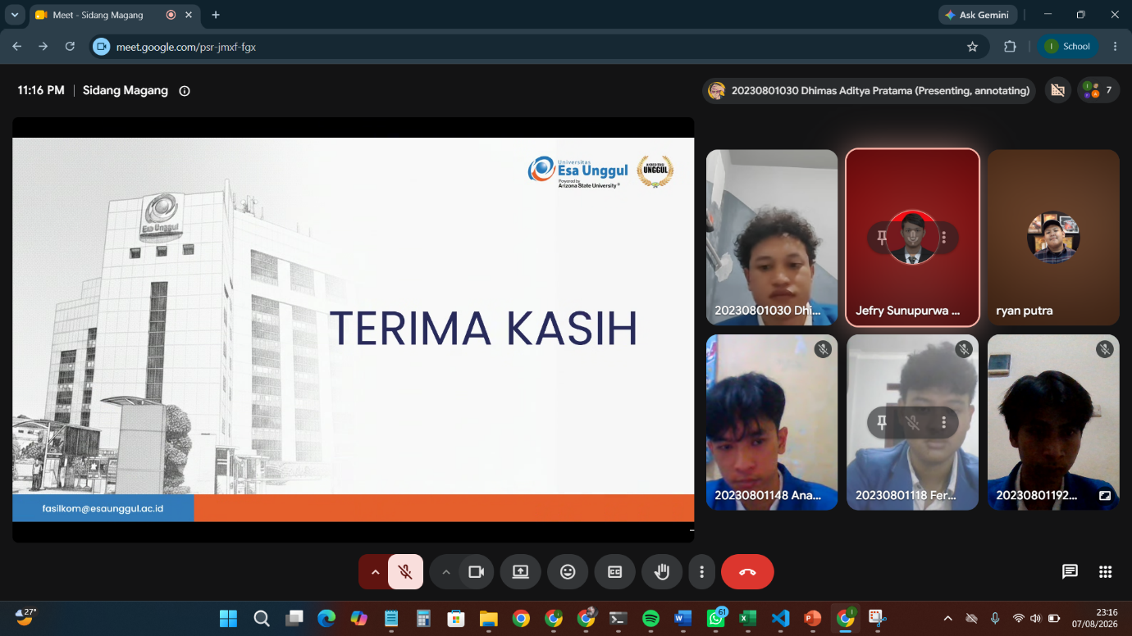

LAMPIRAN 10 RIWAYAT HIDUP



Nama | : | Idham Kholid Nur Azizi
Tempat, Tanggal Lahir | : | Tangerang, 22 September 2004
Alamat | : | Perum Green Leaf Residence, Blok C7 No.03, Mekarsari, Kec. Rajeg, Kabupaten Tangerang, Banten 15540
Nomor Handphone | : | 082124277747
Email | : | idhamzyy@gmail.com / idhamkholid2294@student.esaunggul.ac.id

